НАЦІОНАЛЬНИЙ ТЕХНІЧНИЙ УНІВЕРСИТЕТ УКРАЇНИ
«КИЇВСЬКИЙ ПОЛІТЕХНІЧНИЙ ІНСТИТУТ імені ІГОРЯ СІКОРСЬКОГО»
Факультет менеджменту та маркетингу Кафедра промислового маркетингу

До захисту допущено: Завідувач кафедри
Сергій СОЛНЦЕВ
« 16 « червня 2023 р.

Дипломна робота
на здобуття ступеня бакалавра
за освітньо-професійною програмою «Промисловий маркетинг» спеціальності 075 «Маркетинг»

на тему: «Удосконалення комунікаційної політики ТОВ «Супкультура» на ринку стрітфуду України»

Виконала:
студент (-ка) IV курсу, групи УМ-з91
Сікорська Сніжана-Анна Сергіївна
Керівник:
Доцент кафедри промислового маркетингу, к. е. н.
Стадніченко Вадим Володимирович
Рецензент:
Доцент кафедри міжнародної економіки, к. е. н., доцент
Савченко Сергій Миколайович


Засвідчую, що у цій дипломній роботі немає запозичень з праць інших авторів без відповідних посилань.

Студентка

Київ – 2023 року

Національний технічний університет України
«Київський політехнічний інститут імені Ігоря Сікорського» Факультет менеджменту та маркетингу
Кафедра промислового маркетингу

Рівень вищої освіти – перший (бакалаврський) Спеціальність – 075 «Маркетинг»
Освітньо-професійна програма «Промисловий маркетинг»

ЗАТВЕРДЖУЮ
Завідувач кафедри
Сергій СОЛНЦЕВ
« 16 « червня 2023р.

ЗАВДАННЯ
на дипломну роботу студентці Сікорській Сніжані-Анні Сергіївні

- Тема роботи «Удосконалення комунікаційної політики ТОВ «Супкультура» на ринку стрітфуду України», керівник роботи Стадніченко Вадим Володимирович, к. е. н., затверджені наказом по університету від «31» травня 2023 р. № 2078-с.
- Термін подання студентом роботи 12.06.2023 р.

- Вихідні дані до роботи: законодавчі та нормативні документи, офіційні джерела статистичних даних, навчальні посібники, веб-джерела.
- Зміст роботи:
- Ситуаційний аналіз: аналіз діяльності ТОВ “Супкультура” на ринку стрітфуду, дослідження факторів зовнішнього середовища, що впливають на її діяльність, а також виявлення сильних та слабких сторін, SWOT-аналіз та визначення маркетингової управлінської пробеми.
- Планування маркетингового дослідження: формування метолодології дослідження, визначення цілей та задач дослідження, планування та організація проведення дослідження.
- Реалізація дослідження та верифікація результатів: аналіз отриманих даних у

результаті проведених кабінетних досліджень та опитувань споживачів у форматі онлайн-анкетування, надання рекомендацій щодо застосування маркетингових заходів та економічне обґрунтування пропозицій.
- Перелік ілюстративного матеріалу: 31 таблиць та 44 рисунка.
- Дата видачі завдання 06.02.2023 р.
Календарний план
№  з/п | Назва етапів виконання  дипломної роботи | Термін виконання  етапів роботи | Примітка
1 | Узгодження теми і плану дипломної  роботи | 06.02.23-20.02.23
2 | Аналіз внутрішнього середовища  підприємства | 21.02.23-27.02.23
3 | Аналіз зовнішнього середовища  підприємства | 27.02.23-06.03.23
4 | SWOT-аналіз та визначення  маркетингової управлінської проблеми | 07.03.23-14.03.23
5 | Розробка методології досліження | 15.03.23-29.03.23
6 | Планування маркетингового дослідження,  організація дослідження | 30.03.23-10.04.23
7 | Аналіз отриманих даних у результаті проведених кабінетних досліджень та опитувань споживачів у форматі онлайн-  анкетування | 11.04.23-07.05.23
8 | Надання рекомендацій щодо  застосування маркетингових заходів | 08.05.23-21.05.23
9 | Економічне обґрунтування пропозицій | 22.05.23-31.05.23
10 | Оформлення роботи | 01.06.23-06.06.23

Студент Сніжана-Анна СІКОРСЬКА
Керівник Вадим СТАДНІЧЕНКО

РЕФЕРАТ

Дипломна робота на тему «Удосконалення комунікаційної політики ТОВ
«Супкультура» на ринку стрітфуду України» була виконана на 123 сторінки, містить 31 таблицю, 44 рисунка та 11 формул.
Актуальність теми полягає у тому, що кон'юнктура сучасного українського ринку зазнає змін: мати унікальний продукт вже недостатньо, потрібно вміти правильно про нього заявити. Комунікація, як частина комунікаційної політики компанії, є важливим нематеріальним активом у постіндустріальному суспільстві, який створює додану вартість бренду.
Метою роботи є проведення маркетингового дослідження та висунення пропозицій щодо удосконалення комунікаційної політики компанії.
В ході роботи був поведений ситуаційний аналіз, результатом якого стало формування маркетингової управлінської проблеми, а саме - «Удосконалення комунікаційної політики ТОВ «Супкультура» на ринку стрітфуду України».
Під час підготовки до маркетингового дослідження було розроблено методологію для збору та синтезу інфомації, 4 дослідницьких завдання та 20 пошукових запитань.
У ході дослідження було використано такі методи збору первинної та вторинної інформації: кабінетні дослідження та опитування у вигляді онлайн- анкетування потенційних та наявних споживачів. В результаті дослідження було доведено доцільність впровадження нових функцій у додаток, що оптимізовує всі процеси, доносить цінність бренду, та вміло продає наш товар.
Після проведеного дослідження був проведений обрахунок економічної доцільності запропонованих рекомендацій, що підтвердив релевантність даних заходів.
Ключові слова: маркетингові комунікації, веганський стрітфуд, маркетингове дослідження, мобільний додаток.

ABSTRACT

The thesis on «Improving the communication policy of Supkultura LLC in the street food market of Ukraine» was written on 123 pages and contains 31 tables, 44 figures, and 3 formulas.
The relevance of the topic lies in the fact that the conditions of the modern Ukrainian market are changing: having a unique product is no longer enough, you need to be able to properly announce it. Communication, as part of the company's communication policy, is an important intangible asset in a post-industrial society that creates added value for the brand.
The purpose of the study is to conduct marketing research and put forward proposals for improving the company's communication policy.
In the course of the work, a situational analysis was conducted, which resulted in the formation of a marketing management problem, namely, “Improving the communication policy of «Supculture».
In preparation for the marketing research, a methodology for collecting and synthesizing information, 4 research tasks, and 20 search questions were developed.
The study used the following methods of collecting primary and secondary information: desk research and online surveys of potential and existing consumers. The study proved the feasibility of introducing new features into the application that optimizes all processes, conveys brand value, and skillfully sells our product.
After the study, the economic feasibility of the proposed recommendations was calculated, which confirmed the relevance of these measures.
Keywords: marketing communications, vegan street food, marketing research, mobile application.

ЗМІСТ
ВСТУП 7
РОЗДІЛ 1 СИТУАЦІЙНИЙ АНАЛІЗ 9
  - Аналіз діяльності ТОВ «Супкультура» на ринку стрітфуду України 9
  - Аналіз маркетингового середовища ТОВ «Супкультура» 20
  - Визначення маркетингової управлінської проблеми ТОВ
«Супкультура» 35
Висновки до розділу 1 45
РОЗДІЛ 2 ПЛАНУВАННЯ МАРКЕТИНГОВОГО ДОСЛІДЖЕННЯ… 47
  - Методологія дослідження 47
  - Визначення цілей та завдань дослідження 56
  - Планування та організація збору даних 65
Висновки до розділу 2 73
РОЗДІЛ 3 РЕАЛІЗАЦІЯ ДОСЛІДЖЕННЯ ТА ВЕРИФІКАЦІЯ
РЕЗУЛЬТАТІВ… 75
  - Збір та аналіз даних 75
  - Пропозиції щодо удосконалення маркетингової діяльності ТОВ
«Супкультура» 89
  - Економічне обґрунтування ефективності запропонованих заходів… 99
Висновки до розділу 3 109
ВИСНОВКИ 111
СПИСОК ВИКОРИСТАНИХ
ДЖЕРЕЛ… 113

ВСТУП

Компанія Супкультура працює на споживчому ринку стрітфуду України з 2016 року. Компанія зайшла на ринок з нововведенням – крем-суп в їстівному стакані, що дало можливість зайняти незаповнену нішу веганського стрітфуду
«перших страв».
Актуальність теми. Кон'юнктура сучасного українського ринку зазнає змін: мати унікальний продукт вже недостатньо, потрібно вміти правильно про нього заявити. Комунікація, як частина комунікаційної політики компанії, є важливим нематеріальним активом у постіндустріальному суспільстві, який створює додану вартість бренду.
Оскільки такі явища як веганство, екологічність, безвідхідність вже декілька років є трендом, ринок на даний момент вже є перенасиченим, а диференціюватись стає все складніше. Маркетингові комунікації допомагають:
- донести цінність свого бренду, чим відрізняємось, який досвід отримає споживач від вибору саме цього закладу;
- залучити нових клієнтів та втримати «старих»;
    - підвищити конкурентоспроможність;
    - сформувати стале уявлення про бренд;
    - підвищити продажі.
Метою роботи є розробка практичних рекомендацій щодо удосконалення маркетингової комунікаційної політики. Відповідно до мети визначаємо завдання дослідження:
    - опис діяльності компанії та виявлення сильних та слабких сторін;
    - визначення факторів зовнішнього та внутрішнього середовища, що впоивають на діяльність компанії;
    - визначення маркетингової управлінської проблеми шляхом проведення SWOT-аналізу;
    - визначення методології дослідження;
    - виявлення цілей та завдань дослідження;

    - планування та організація збору даних;
    - висвітлення результатів проведеного дослідження;
    - надання пропозицій щодо удосконалення маркетингової діяльності підприємства;
    - економічне обґрунтування ефективності маркетингових заходів.
Предмет дослідження – комунікаційна політика компанії «Супкультура». Об’єктом дослідження є маркетингова діяльність компанії «Супкультура». Суб’єктами дослідження є існуючі та потенційні споживачі.
Методи дослідження. Для проведення маркетингового дослідження було використано методи аналізу, синтезу, узагальнення, формалізації, індукції, дедукції. Якщо говорити про більш специфічні методи: для визначення збалансованості товарного портфеля було використано матрицю BCG. Для визначення маркетингової управлінської проблеми застосовувався SWOT-аналіз. Первинна та вторинна інформація була зібрана шляхом кабінетних досліджень та польових у вигляді опитувань за допомогою онлайн-анкетування. У роботі були розглянуті теоретичні засади таких науковців: Ж.-Ж. Ламбен, С.С. Гаркавенко, Дж. Бернет, С. Моріарті, Ф. Котлер, Т.О. Примак, О.В. Зозульов, К.В. Бажеріна.
Новизна отриманих результатів. У роботі був розроблений комплексний підхід до комунікаційної політики компанії на ринку веганського стрітфуду. Під час кабінетних досліджень було виявлено, що українські компанії на ринку HoReCa, практично не застосовують мобільні додатки в якості інструменту комунікації, лише як ще один канал збуту. Було запропоновано функції додатку, що в поєднанні з іншими методами просування, зможуть не лише «продати», а й якісно комунікувати зі споживачем.
Практичне значення отриманих результатів. Отримані результати дозволять досягнути маркетингових цілей ТОВ «Супкультура», в основі яких є збільшення доходу.

РОЗДІЛ 1 СИТУАЦІЙНИЙ АНАЛІЗ

  - Аналіз діяльності підприємства на ринку

Супкультура (міжнародна ТМ «Soupculture») - це франчайзингова мережа кафе здорового харчування, орієнтована на усвідомлене споживання та екологічність. «Супкультура» створила новий унікальний продукт на ринку швидкого харчування - крем-суп у їстівній склянці. Такий винахід вивів формат вуличної їжі на новий рівень, дозволяючи вживати суп «на ходу».
Історія «Супкультури» почалась з ідеї Кирила Пузенка, зробити щось на зразок ресторанної страви - суп у хлібі, проте з іншою концепцією. Він хотів, щоб там не використовувались прибори, щоб суп можна було їсти на ходу.
Доволі швидко з’явився бізнес-ангел, який інвестував 2000 доларів у перспективний бізнес. Довгий час йшло розроблення спеціальної печі, котра випікає потрібну форму стаканчиків (рисунок 1.1) [1].

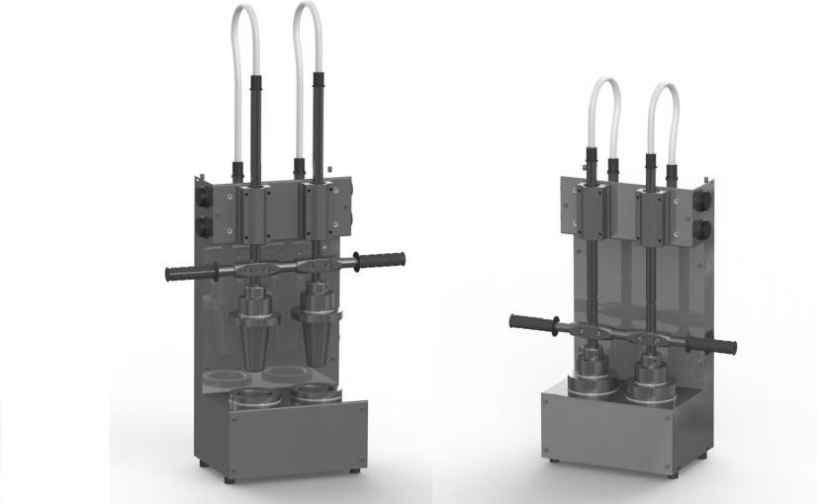
Рисунок 1.1 – Зображення прес-печі
Джерело: [2]

Так з’явилась «Супкультура» - заклад, що пропагує здоровий спосіб життя, безвідходність (заклад абсолютно не використовує пластик). Зараз компанія використовує франчайзинг, таким чином залучивши ще 8 країн світу, які поширюють філософію «Супкультури» [1].

Динаміка розвитку компанії. Вперше реалізація нашого проекту була представлена 31.08.2014 року в рамках «Фестивалю вуличної їжі» в місті Київ, після нього команда Супкультури брала участь в десятках фестивалів різних спрямувань.З лютого 2015 року Супкультура представлена в кафе «Вагабонд».11 вересня 2016 урочисто відкрито постійну точка продажів на Контрактовій площі, яка порадувала вже сотні гостей свіжим крем-супом в їстівний склянці. У жовтні 2016 з'явилася перша партнерська мережа в Європі (Варшава, Польща) з двох точок - стаціонарної торгової точки у вигляді невеликого ресторану і мобільного точки продажів у вигляді food-truck.
У даній роботі буде зосереджено увагу на товарій одиниці – суп у їстівному стакані, адже саме суп та його унікальна концепція є основною конкурентною перевагою компанії. Опис товарного асортименту наведений у таблиці 1.1.

Таблиця 1.1 - Опис товарного ассортименту [1]

 | Ширина асортименту
 | Супи | Додаткові | Солодощі
Глибина асортименту | Сирний Грибний Сочевичний  Мексиканський | Веганські пельмені Фалафель Грибургер Локшина | Пастила Чіа пудинг
 | Хмільний
 | Томатний
 | Кукурудзяний
 | Баклажановий
 | Білий(з білих овочів)
Джерело: складено автором

З даної таблиці можемо зробити висновок, що у компанії вузький, проте досить глибокий асортимент. Вузька спеціалізація дозволяє компанії зосередитися на якості та інноваціях у своїй області, а глибокий асортимент дозволяє розширити базу клієнтів.
За допомогою матриці BCG проаналізуймо перспективність та економічну доцільність кожної товарної категорії. Для побудови матриці Бостонської

Консалтингової Групи потрібні дані темпів росту і частки ринку (візьмемо за рік). Дані наведені у таблиці 1.2.

Таблиця 1.2 – Темпи росту та частка ринку

Товар | Обсяги реалізації продукції, шт | Обсяги реалізації продукції  конкурента, шт | Ємність ринку, т. | Темпи зростання ринку, % | Відносна ринкова частка підприємства,  %
Суп в їстівному стакані | 24000 | 28000 | 240 | 8,2 | 1,2
Інші веганські страви | 4800 | 7000 | 150 | 3,9 | 0,4
Солодощі | 1200 | 3500 | 90 | 2,4 | 0,2
Джерело: складено автором на основі внутрішніх даних компанії

У наступній таблиці (1.3) представлені дані прибутку товарів для діаметрів для матриці БКГ. Розглянемо такі товарні категорії як суп у «їстівному стакані»,
«інші веганські страви» та «солодощі». Таблиця 1.3 – Прибуток товарів
Товар | Прибуток тис. грн
Суп в їстівному стакані | 384
Інші веганські страви | 140
Солодощі | 42

Джерело: складено автором на основі внутрішніх даних компанії

Продемонструємо отримані дані за допомогою матриці BCG, що наведена у рисунку 1.2. Ми будемо використовувати матрицю BCG для оцінки стратегічних можливостей для товарних категорій компанії на основі їхньої частки ринку та зростання ринку. Загальна мета використання матриці BCG полягає в тому, щоб розділити товарні категорії компанії на чотири стратегічні категорії: «зірки» (Stars), «дійні корови» (Cash Cows), «знаки питання» (Questionmark) і «собаки» (Dogs). Кожна з цих категорій має свої особливості та рекомендації щодо стратегії розвитку.

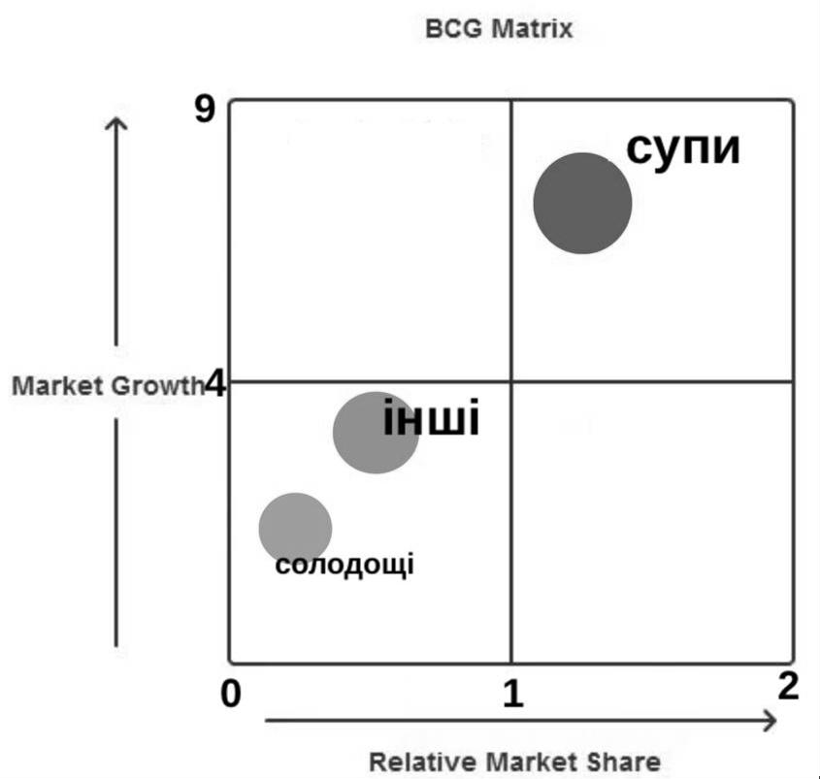
Рисунок 1.2 - Матриця БКГ
Джерело: складено автором

Який висновок ми можемо зробити з матриці? Товарний портфель не збалансований – дві категорії знаходяться у зоні «Собаки», а одна у зоні «Зірки». Категорії товарів «Інші вегетаріанські страви» та «Кондитерські вироби» мають менші частки ринку та темпи зростання. Тому така продукція не приносить багато грошей і вимагає великих вкладень [3].
Можемо зауважити, що категорія інші веганські страви майже перетнула межу із зоною «Знаки запитання», проте через те, що компанія тривалий час спеціалізувалась лише на супах, має чітку асоціацію у споживачів та вони ще не готові «прийняти» нову категорію . «Знаки питання – це продукти, які можуть мати велику частку ринку та високе зростання ринку, але ринок продукту перебуває під питанням – чи він зростатиме далі чи падатиме» [3].
Супи зайняли позицію «Зірки». Зірки — це продукти з найвищими темпами зростання ринку, але низькою часткою ринку [3]. Таким чином, у цьому сегменті велика конкуренція. Для того щоб залишатись на плаву у конкурентному середовищі, цю категорію постійно потрібно вдосконалювати.
Товар «суп у їстівному стакані» знаходиться на етапі зрілості.
Етап зрілості. Мета цього етапу — максимально його розширити, оскільки саме на цьому етапі компанія отримує максимальний прибуток і дає остаточне

враження, необхідне для підготовки та реалізації подальших маркетингових рішень. Фаза характеризується стабілізацією попиту, зниженням ціни, великим маркетинговим бюджетом, необхідним для сегментації, внесення змін, розширення асортименту та інтенсивного просування [4]. Продемонсутруємо організаційно-правову структуру у таблиці 1.4.

Таблиця 1.4 – Організаційно-правова структура ТОВ «Супкультура» [5]

Повне найменування юридичної особи (станом на 22.11.2021) | ТОВАРИСТВО З ОБМЕЖЕНОЮ ВІДПОВІДАЛЬНІСТЮ СУПКУЛЬТУРА
Скорочена назва | ТОВ «СУПКУЛЬТУРА»
Код ЄДРПОУ | 39785702
Дата реєстрації | 08.05.2015 (7 років 11 місяців)
Організаційно-правова  форма | ТОВАРИСТВО З ОБМЕЖЕНОЮ ВІДПОВІДАЛЬНІСТЮ
Форма власності | НЕДЕРЖАВНА ВЛАСНІСТЬ  Основний:  10.89 Виробництво інших харчових продуктів, н.в.і.у.  Інші:  - 47.81 Роздрібна торгівля з лотків і на ринках харчовими продуктами, напоями та тютюновими виробами  - 77.40 Лізинг інтелектуальної власності та подібних продуктів, крім творів, захищених авторськими правами  - 56.10 Діяльність ресторанів, надання послуг мобільного харчування  - 47.11 Роздрібна торгівля в неспеціалізованих магазинах переважно продуктами харчування, напоями та тютюновими виробами  - 10.85 Виробництво готової їжі та страв  - 10.71 Виробництво хліба та хлібобулочних виробів; виробництво борошняних кондитерських виробів, тортів і тістечок нетривалого зберігання.
Джерело: складено автором на основі [5]

Компанія зареєстрована як товариство з обмеженою відповідальністю.
«Товариством з обмеженою відповідальністю є господарське товариство, що має статутний капітал, поділений на частки, і несе відповідальність за своїми зобов'язаннями тільки своїм майном. Учасники товариства, які повністю сплатили свої вклади, несуть ризик збитків, пов'язаних з діяльністю товариства, у межах своїх вкладів» [6].
Компанія має лінійну структуру управління. Така структура управління зазвичай застосовуєтеся малим бізнесом з вироблення однорідної продукції, при тому при залученні мінімальної кількості працівників. «Лінійна структура управління передбачає зосередження всіх виробничих та управлінських функцій у руках одного керівника. Тут усі повноваження є прямими (лінійними) й виходять від вищої ланки управління. Кожен підлеглий безпосередньо підпорядковується лише одному керівнику, через якого надходять всі управлінські рішення» [7].
Робота на точці з заготівельним цехом складається з п'яти основних процесів:
    - закупівля сировини, продукції, витратних матеріалів;
    - приготування основного асортименту і напоїв;
    - продаж;
    - підтримка працездатності точки;
    - підтримка належного санітарно-гігієнічного стану точки.
До обов’язків керівника входять: планування, організація, мотивація, контроль. Планування полягає в складанні графіків роботи, закупівель, планування маркетингових активностей, планування фінансових потоків і так далі. Керівник повинен мати план по роботі об'єкта, ніж більш довгостроковим він є - тим краще.
Організація роботи включає правильний розподіл повноважень, доведення до відома персоналу їх обов'язків і повноважень. Всі процеси повинні бути виконані якісно і завершуватися вчасно. Керівник такрж займається інкасацією і різними дрібницями, пов'язаними з поточною діяльністю.

Мотивація. У співробітників повинна бути причина добре виконувати свою роботу, і це не обов'язково повинні бути гроші. Найбільш лояльними є співробітники, які працюють «за ідею». Важлива функція керівника є створення
«ідейного» колективу.
Контроль необхідний на кожній стадії - від контролю якості супів, до стандартів обслуговування, чистоти і порядку, наявності продуктів на складі і так далі. Виявлені на етапі контролю недоліки є причиною неякісного виконання попередніх функцій менеджменту. Організаційна структура ТОВ «Супкультура» наведена на рисунку 1.3.

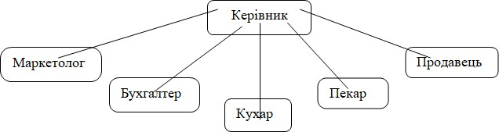

Рисунок 1.3 – Організаційна структура ТОВ «Супкультура»
Джерело: складено автором

Стиль керівництва. Компанія спирається на демократичний стиль керівництва, що означає залученість працівників до прийняття рішень.
«Демократичний стиль – це поведінка керівника, який намагається не нав'язувати свою волю підлеглим, а створює клімат у колективі, де працівники мотивують себе самі до праці через потреби вищого рівня [8].» Основними позитивними рисами демократичного керівника є неупередженість, передача вказівок підлеглим через пропозиції, поради і навіть вимоги, інформування колективу про поточну ситуацію [8]. Для сучасних компаній, що відкриті до свого споживача та світу, не менш важливо бути відкритим до свого працівника, більше того, на будь- якій ланці управління. Демократичний стиль управління дозволяє створити простір для вільних людей та вільних ідей – це надважливо для закладу веганського стрітфуду, що пропонує унікальний інноваційний продукт.

Правовим аспектом діяльності компанії є наявність патенту на спосіб приготування та подачі супу:
    - номер патенту: 102769;
    - опубліковано: 25.11.2015;
– автор: Пузенко Кирило Дмитрович.
«Спосіб приготування та подачі супу, що включає підготовку бульйону, обробку рослинних та/або круп'яних компонентів, додавання їх в бульйон, додавання спецій, перетирання та подачу, який відрізняється тим, що спочатку проводять поєднання рослинних та/або круп'яних компонентів, до яких додають спеції, потім додають бульйон та/або воду, додають вершки, перетирають, доводять до готовності та збивають, подачу здійснюють у стаканчики порційні із запеченого тіста» [9].
«Складські приміщення підприємств ресторанного господарства служать для приймання продуктів, що надходять від постачальників, сировини і напівфабрикатів, їх короткострокового зберігання і відпуску» [10]. Складські потужності компанії «Супкультура» знаходяться в приміщенні закладу.
Виробничі потужності це максимально можливий річний випуск продукції відповідного виду і якості за оптимальних умов експлуатації та за умови повного використання основних засобів. Компанія може випускати 24000 супів.
Фінансові ресурси компанії залежать від зовнішніх чинників, що чітко прослідковується на таблиці 1.5. На початку карантину, у 2020, продажі дуже просіли, адже компанія дуже залежить від зовнішніх умов (компанія розміщує свої заклади у пішій доступності до університетів та офісних центрів, відповідно саме студенти та офісні працівники купували найбільше). У 2021 компанія вже пристосувалась до карантинних обмежень, та знайшла рішення у вигляді служб доставки, які не використовувались раніше. Якщо ми перейдемо до наступного етапу – 2022 рік, початок війни наніс черговий удар по компанії, адже студенти знову ж таки перейшли на дистанційне навчання, молодь масово мігрувала якщо не за кордон, то в межах України, до того додались повітряні тривоги та обстріли, тому на даний момент можемо знову спостерігати спад.

Таблиця 1.5 – Фінансові показники компанії 2020-2022 рр.

Показник | Одиниця  виміру | Значення
 | рік | 2020 | 2021 | 2022
Дохід від реалізації  продукції | грн. | 967095 | 2412368 | 1851286
Валовий прибуток | грн. | 193419 | 482474 | 370257
Чистий прибуток | грн | 143130 | 357030 | 268432
Дебіторська  заборгованість | грн | 26279 | 25078 | 29789
Кредиторська  заборгованість | грн. | 1956 | 1 382 | 2389
Джерело: складено автором на осові внутрішніх даних компанії

Технологія приготування супу та випікання їстівного стаканчика є запатентованою. Кирило Пузенко, засновник «Супкультура» про технологію виробництва: «Коли здавали перший варіант печі для випічки стаканчиків, технолог не зміг зробити, щоб випічка була без дірок і гарячий суп досить довго не проливався. Методом проб вивели ідеальну рецептуру крем-супу, який припав до смаку клієнтам.» [11].
Трудові ресурси. Обов’язковою умовою прийому на роботу для всіх посад є наявність медичної книжки. Інші вимоги відрізняються для кожної з посад: наприклад, для керівника є необхідною наявність вищої освіти + бізнес-освіта (курси, тренінги), досвід роботи на керівних посадах в сфері торгівлі або ресторанного господарства, досвід в управлінні персоналом. Трудові ресурси наведені у таблиці 1.6.

Таблиця 1.6 – Трудові ресурси компанії

№ | Структурний підрозділ | Посада | Kод по Класифікатору професій ДK 003:2010 | Кількість штатних одиниць
1 | Адміністрація | Керівник | 1 210.1 | 1
2 | Адміністрація | Адміністратор | 1 456 | 1
3 | Кухня | Кухар(суп’є) | 5 122 | 1
3 | Кухня | Пекар | 7412 | 1
Джерело: складено автором на осові внутрішніх даних компанії

Системи маркетингової інформації. Збором та аналізом інформації займається SMM-спеціаліст спільно з керівником. Компанія не має достатньо фінансових ресурсів для якісних досліджень, тому не використовує жодних спеціальних ресурсів для аналізу ринку, конкурентів, своєї ЦА – всі ці процеси відбуваються на інтуїтивному рівні, здебільшого емпіричним методом.
Аналіз рекламного позиціонування ТМ. Позиціонування: «Пий суп, їж стакан. Готуємо швидко, смачно, екологічно. Ситний обід за 90 грн». Акцент на тому, що один суп, так би мовити, поєднує в собі дві страви. Швидкість, екологічність + насичений смак – основні складові унікальної маркетингової пропозиції компанії. Також звертається увагу на ціну – споживач насититься повноцінним обідом всього за 90 грн.
Проаналізуємо складові іміджу торгової марки. Почнемо з логотипу:
Кольори: використані чорний та білий кольори. Поєднання цих кольорів викликає почуття балансу, чорно-білий логотип є простим, лаконічним, максимально зрозумілим і красивим. Логотип наведено у рисунку 1.4.


Рисунок 1.4 – Логотип
Джерело: [12]

Шрифт та деталі: використано два види шрифтів. Змогли лаконічно поєднати велику кількість деталей та незвичну форму логотипу з неяскравими кольорами, завдяки чому логотип добре запам’ятовується та сприймається споживачем.
Стратегія охоплення ринку. Компанія використовує диференційовану стратегію охоплення ринку, тобто сегментує свою ЦА і розробляє для кожного з них окремий маркетинговий комплекс. За характеристикою Е.Ромата,

маркетингові комунікації поділяються на основні і синтетичні [13]. На даний момент основними інструментами комунікаційної політики служать:
    - стимулювання збуту (знижки студентам, вагітним, велосипедистам, а також проведення розіграшів у соціальних мережах);
    - реклама (зовнішня реклама у метро);
    - прямий маркетинг (Internet-marketing);
    - PR (статті у виданнях).
Синтетичними інструментами комунікаційної політики служать:
    - виставки, ярмарки.
Крім того, компанія використовує свій мобільний додаток в якості інструменту стимулювання збуту, проте на даний момент функціонал досить обмежений та потребує допрацювання. Найбільш активно компанія використовує ярмарки як інструмент маркетингових комунікацій. Потенційні споживачі мають можливість познайомитись з продуктом та одразу спробувати його. Представимо витрати на одноразову участь у ярмарці у таблиці 1.7.

Таблиця 1.7 - Витрати на участь у ярмарці

1 | Оренда місця | 1500 грн
2 | Заробітня плата | 700 грн
3 | Транспортні втрати | 300 грн
4 | Продукти | 1600 грн
5 | Податки | 136,50 грн
 | Всього | 4236,5 грн
Джерело:складено автором на основі внутрішніх даних компанії

Витративши 4236,5 грн на участь у ярмарці, чистий заробіток буде складати приблизно 5000 грн. Тобто усі супутні витрати, такі як оренда місця, заробітня плата, транспортні витрати, продукти та податки повністю окупаються, крім того ярмарки приносять нам прибуток і підвищують впізнаваність.
Ціноутворення. Компанія використовує стратегію нейтральних цін. Оскільки вона вважається фастфудом, хоч і корисним, стратегія високих цін створила б дисонанс у пересічного потенційного клієнта. Використання стратегії

низьких цін навпаки викликало б запитання «чим вони кращі за звичайну шаурму?».
Проаналізувавши внутрішнє середовище підприємства, внесемо сильні та слабкі сторони у таблицю 1.8. Ці фактори впливають на конкурентоспроможність компанії та здатність досягати поставлених цілей.

Таблиця 1.8 – Сильні та слабкі сторони компанії

№ | Фактор | Сильна сторона | Слабка сторона
1. | Система франчайзингу, що дозволяє захопити іноземні ринки | +
2. | Незбалансований товарний портфель |  | +
3. | Демократичний стиль управління, що означає команду самостійних та вмотивованих працівників | +
4. | Наявність патенту на спосіб приготування та подачі супу | +
5. | Високі вимоги у працевлаштуванні | +
6. | Відсутність механіки дослідження ринку |  | +
7. | Акцент на одному методі маркетингових комунікацій (ярмарки) |  | +
8. | “Ідейний” бренд з чіткою позицією | +
9. | Співвідношення ціна-якість | +
10. | Обмежені функціональні можливості додатка |  | +
Джерело:складено автором

  - Аналіз маркетингового середовища

У цьому пункті буде розглянено фактори макро-, мезо-, та мікросередовища та наведено можливості та загрози, що впливають на діяльність ТОВ
«Супкультура». Спочатку візьмемо до уваги фактори макросередовища.
Розглянемо політико-правові фактори:
- Пільгова система оподаткування. «Спрощена система оподаткування, обліку та звітності суб'єктів малого підприємництва передбачає заміну сплати

встановлених законодавством податків і зборів (обов'язкових платежів) у формі єдиного податку та може застосовуватися на вибір суб'єкта підприємницької діяльності [14].»
- Наявність патенту. «Патент - це охоронний документ, що засвідчує пріоритет, авторство і право власності на винахід (корисну модель) [15].» Наявність унікальної технології є як можливістю, так і загрозою. «Наприклад, компанія, у якої замовляли печі за індивідуальним кресленням, стала продавати їх 3D-форми іншим людям як свій продукт. Почали відкриватися заклади, які, не будучи франчайзі «Супкультури», намагалися створювати свої «супи в хлібних стаканчиках», але часто прогорали [11].»
Розглянемо економічні фактори:
- Зростанння ціни на сировину безпосередньо впливає на вартість комунальних послуг, витрати на транспортування а також на самі продукти харчування. Динаміка зростання цін зображена на рисунку 1.5.

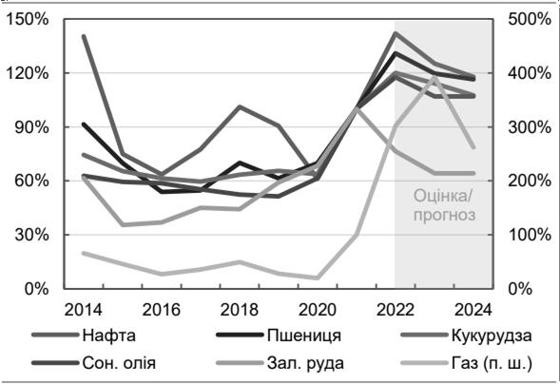
Рисунок 1.5 – Світові ціни на сировинні товари
Джерело: [16]

- «Індекс інфляції, або, що теж саме, індекс споживчих цін — показник, що характеризує зміни загального рівня цін на товари та послуги, які купує населення для невиробничого споживання [17].» Індекс інфляції в Україні у березні 2023 склав 101,5 %. Інфляція впливає на купівельну спроможність, що може

призвести до зниження попиту на купівлю нашого товару. Ілюстрація даного показника наведена на рисунку 1.6.

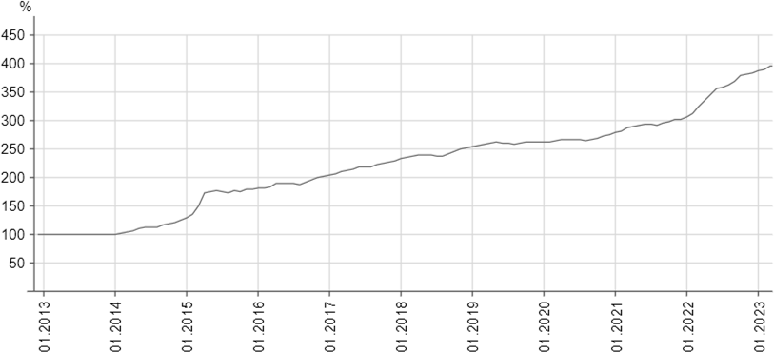
Рисунок 1.6 – Динаміка росту інфляції
Джерело: [17]

- Платоспроможність населення. Втрата доходу для більшості домогосподарств вплинула на рейтинги добробуту. У таких умовах споживачі зазвичай приймають рішення про зменшення витрат і зосереджуються на основних потребах, таких як їжа, житло та медичні послуги. Покупки, які вважаються несуттєвими або розкішними, можуть бути відкладені або взагалі скасовані. Зменшення попиту на такі покупки може призвести до зниження обсягів продажів і доходів компанії. Цей показник наведено на рисунку 1.7.

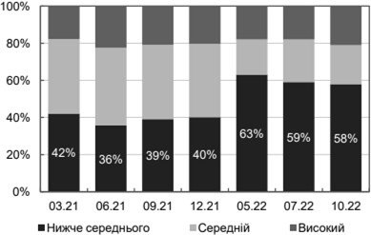
Рисунок 1.7 – Оцінки населенням рівня свого добробуту
Джерело: [16]

- Мінімальна заробітна плата. З підняттям мінімальної заробітної плати, підвищується витрати на оплат праці, а також розмір ЄСВ. Компанії доведеться знайти шляхи ефективного управління цими додатковими витратами, наприклад, шляхом оптимізації процесів та підвищення продуктивності праці. Наприклад, впровадження нових технологій або вдосконалення існуючих систем можуть знизити час, необхідний для виконання завдань, та збільшити продуктивність праці. Підвищення продуктивності праці також може бути досягнуте через навчання та розвиток працівників. Цей показник наведено на рисунку 1.8.

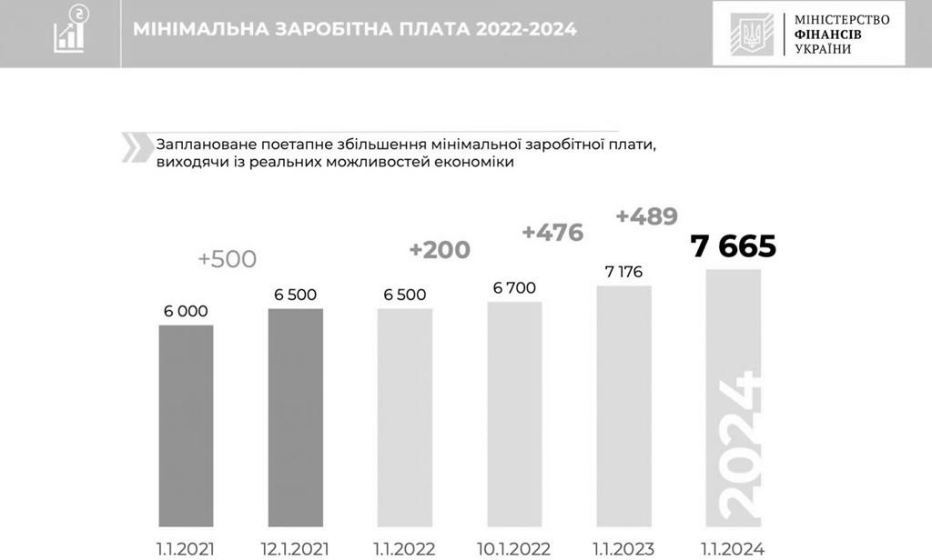
Рисунок 1.8 – Динаміка підвищення мінімальної заробітної плати
Джерело: [18]

Розглянемо демографічні фактори:
- Міграція населення. Внаслідок російсько-української війни приблизно 4,9 млн українських біженців отримали тимчасовий захист у країнах Європи до 3 січня 2023 року. Це відповідає приблизно 1% населення країн ЄС. Найбільше українців прийняли Польща, Німеччина та Чехія [19].
Більшість цих біженців – жінки працездатного віку з дітьми, які є нашою основною ЦА. «Основна наша аудиторія - жінки. Це і шанувальниці здорового харчування, і молоді мами, які на прогулянці годують дітей нашими супами», - говорить співвласник компанії [11]. Кількість українських біженців у різних країнах Європи наведена на рисунку 1.9.

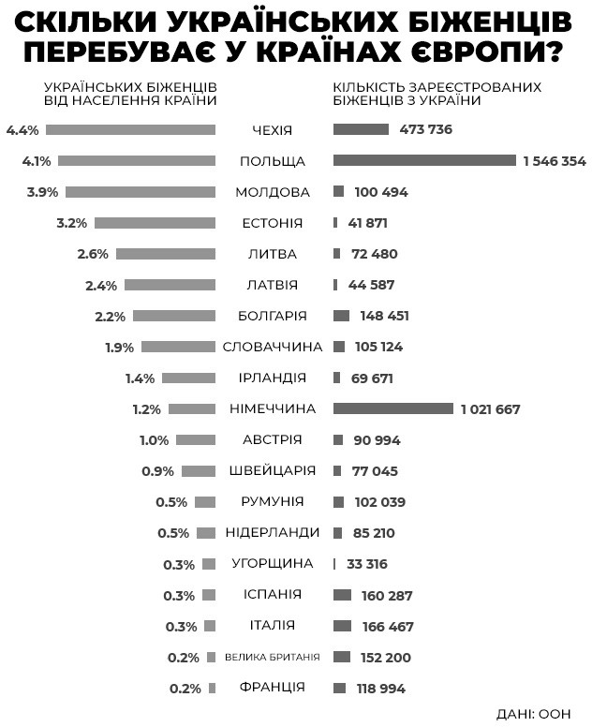

Рисунок 1.9 – Статистичні дані щодо кількості українських біженців у країнах Європи
Джерело: [19]

- Старіння нації. Частка осіб віком до 17 років у структурі постійного населення країни залишається на рівні від 18,1% (2019) до 17,9% (2021). Як наслідок, у середньостроковій та довгостроковій перспективі менше жінок досягнуть дітородного віку. Це буде проблемою післявоєнного відновлення населення. Менша кількість жінок дітородного віку означає нижчу загальну народжуваність зараз і в майбутньому, навіть якщо жінки в середньому мають однакову кількість дітей. У результаті українське суспільство потрапить у негативну спіраль депопуляції [20]. Цільова аудиторія «Супкультура» – молодь 20-35 років. А отже міграція жінок, висока смертність молодих чоловіків та старіння нації в цілому є загрозою для компанії. Крім того, старіння нації може вимагати адаптації товарів або послуг компанії до нових потреб та вимог цільової аудиторії. Розподіл населення України по віку та статі наведена на рисунку 1.10.

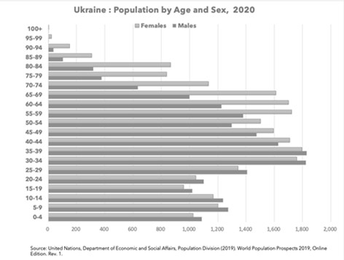

Рисунок 1.10 – Населення України по віку та статі
Джерело: [20]

Розглянемо культурні фактори:
- Тренд на здорове харчування. Ще з початку пандемії 2020 споживчі настрої почали змінюватись – малорухливий спосіб життя, ізоляція від зовнішнього світу, наслідки ковіду спричинили у багатьох збільшення ваги. Уже тоді питання важливості спорту, налагодженого сну, стабільного емоційного стану а також здорового харчування набуло важливості порівняно з минулими роками. Цей тренд на здорове харчування став підставою для змін у споживчому попиті. Зростання свідомості щодо важливості харчування та його впливу на здоров'я призвело до збільшення попиту на свіжі, органічні продукти, харчові добавки, альтернативні дієти та продукти з низьким вмістом цукру або штучних домішок. З початком повномасштабного вторгнення достеменних цифр наразі немає, проте можемо припустити, що люди почали ще більше цінувати власне життя та здоров’я, а отже більше дбати про власний раціон. Частка занепокоєних своїм здоров’ям українців наведена на рисунку 1.11.

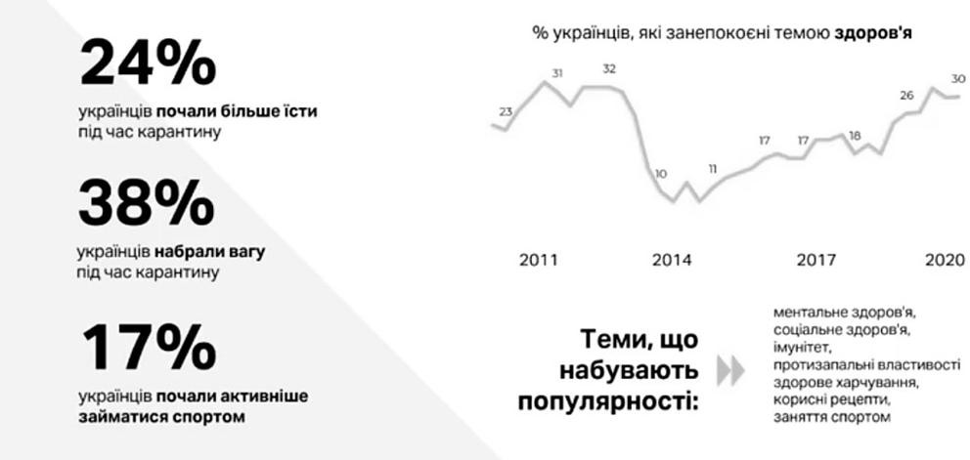
Рисунок 1.11 – Відсоток українців, що занепокоєні темою здоров’я
Джерело: [21]

- Відчуття провини вцілілого. Під час повномасштабної війни, багато людей відчуває провину вцілілого, і навіть знаходячись на відносно безпечних територіях, не бажає «балувати» себе їжею з закладів, вважаючи це товаром розкоші.
- Підвищення обізнаності в контексті вегетаріанства. Підвищення обізнаності в цих областях прямо пропорційне збільшенню кількості відвідувачів закладу. Спеціально для проекту UA Plant-Based маркетингове агентство
«УкрСоцСтандарт» провело соціологічне дослідження на території України. В опитуванні взяли участь близько 1000 респондентів віком від 16 до 65 років з усієї України. Українська статистика веганства схожа на світову.
1,3% людей уникають продуктів тваринного походження та описують свій раціон як вегетаріанський. Трохи більше, 1,8% людей є вегетаріанцями (тобто не їдять м'яса і риби, тільки молочні продукти). Існує також невелика група (1,9% споживачів), яка їсть рибу та молочні продукти, але уникає м’яса [22].
При цьому ті, хто залишає м’ясо у щоденному раціоні, але намагаються скоротити його споживання, становлять найбільшу групу людей [22]. Також спостерігалася тенденція до географічної залежності у відповідях. Так, у Києві вегетаріанство має найбільше прихильників (2,5%), тоді як виявилося, що

вегетаріанство в цілому більш популярно в центральному регіоні. Статистика відмов від нездорового харчування наведена на рисунку 1.12.

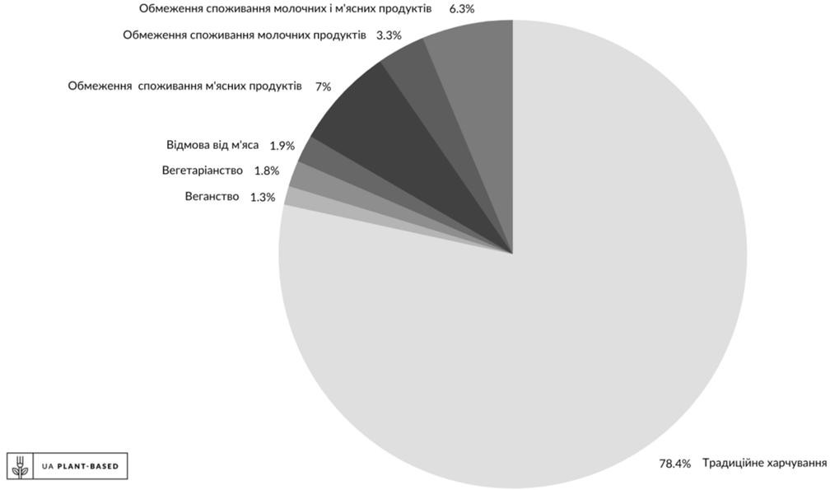
Рис. 1.12 – Статистика відмови від нездорового харчування в Україні
Джерело: [22]

Найбільш консервативним регіоном в цьому контексті виявився захід України [22]. Ці дані також допоможуть франчайзеру визначити найбільш сприятливі регіони та міста України для розташування «Супкультура». Зведемо фактори макросередовища у таблиці 1.9.

Таблиця 1.9 - Підсумкова таблиця факторів макросередовища

№ | Фактор | Можливість | Загроза
1. | Пільгова система оподаткування | Зменшення витрат на адміністративні послуги, бухгалтерський облік та  податкові консультації.
2. | Наявність патенту | Унікальна технологія створює додану вартість бренду | Конкуренти можуть адаптувати унікальну концепцію
3. | Ріст цін на сировину |  | Зростання цін на сировину безпосередньо випливає на варість комунальних послуг, витрати на  транспортування і продукти харчування.

Продовження таблиці 1.9

№ | Фактор | Можливість | Загроза
4. | Інфляція |  | Інфляція впливає на купівельну спроможність, що може призвести  до зниження попиту на купівлю нашого товару.
5. | Зниження платоспроможності населення |  | Втрата доходів більшості населення змінює структуру витрат – предмети не першої  необхідності втрачають актуальність.
6. | Ріст мінімальної заробітної плати |  | З підняттям мінімальної заробітної  плати, підвищується витрати на оплат праці а також розмір ЄСВ.
7. | Міграція населення |  | Більше 4,9 млн біженців, з яких більшість – жінки працездатного  віку з дітьми, які є нашою основною ЦА.
8. | Старіння нації |  | Цільова аудиторія “Супкультура”  – молодь 20-35 років. А отже міграція жінок, висока смертність молодих чоловіків та старіння нації в цілому є загрозою для  компанії.
9. | Тренд на здорове харчування | Можливість залучення нових клієнтів та  розширення аудиторії
10. | Синдром провини вцілілого | Компанія може нівелювати цю загрозу за допомогою правильної комунікації, яка базується на тому, щоб дати споживачу “моральне право” відчувати позитивні емоції від  покупки. | Під час повномасштабної війни, багато людей відчуває провину вцілілого, і навіть знаходячись на відносно безпечних територіях, не бажає ‘балувати’ себе їжею з закладів
11. | Підвищення обізнаності в контексті вегетаріанства | Збільшеність обізнаності в цих сферах прямо пропорційне збільшенню кількості відвідувачів  закладу, а отже й обсягів продажу.
Джерело: складено автором

У таблиці проаналізовано основні фактори макросередовища, що впливають на діяльність компанії. Фактори, що впливають найбільше, буде занесено у таблицю SWOT-аналіз.

Проведемо аналіз факторів мезосередовища. У 2021 році світовий ринок веганської їжі оцінюється в 26,83 мільярда доларів США, і прогнозується, що з 2022 до 2030 року він зростатиме на 10,6% у середньому. Підвищення обізнаності про переваги веганської дієти є ключовим фактором для стимулювання зростання. Таким чином, зміна споживчих уподобань призвела до збільшення споживання вегетаріанської їжі. Наприклад, у Grubhub, одному з найбільших онлайн-додатків для доставки їжі, кількість поставок веганської їжі зросла на 17% у 2021 році [23]. За даними Google Trends з 2004 по 2022 рік, регіони з найбільшим інтересом до вегетаріанства – Великобританія, Ізраїль, Нова Зеландія, Австралія та Австрія. Крім того, споживачі споживають менше м’яса. Наприклад, згідно з опитуванням Gallup, опублікованим у 2020 році, 23% американців заявили, що споживали менше м’яса у 2019 році, ніж у 2018 році [23]. Розмір ринку веганства наведений на рисунку 1.13.

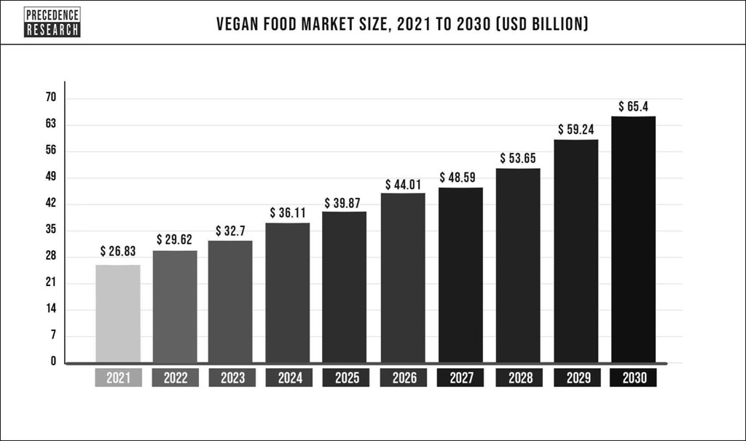
Рисунок 1.13 – Розмір ринку веганства
Джерело: [23]

Якщо говорити про ринок веганського ресторанного бізнесу – ніша практично вільна, адже тенденція на веганство та екологічність з’явилась на теренах України лише декілька років тому. Проте зміни у споживчій поведінці є, і вони досить відчутні. Серед українців 11% вегетаріанців і 2% веганів. Ці дані

взято з дослідження, проведеного Міжнародним інститутом соціології в Києві в жовтні минулого року на замовлення Українського руху рослинництва. За даними соціологічного опитування, все більше українців зацікавлені у зменшенні споживання м’яса на користь рослинних альтернатив. Мова йде про так зване рослинне м’ясо, рослинне молоко (з вівса, рису, гречки тощо), які вже з’явилися на українському ринку.
Для виявлення маркетингової управлінської проблеми також важливо розглянути фактори мікросередовища. Споживачі [1].
- Цільова аудиторія ТОВ «Супкультура» - це студенти, працівники офісів, турботливі матусі, люди з відповідною еко ідеологією, вагани та вегетаріанці тощо.
- Вік: від 20 до 50+ років.
- Стать: 80% жінки.
- Географія: Київ та область.
- Фінанси: дохід середній і вище.
- Психологія: самодостатні люди з позицією, проактивні та енергійні. Вегани відвідують заклад, бо там працюють люди з відповідною ідеологією, світоглядами. Екоактивісти обиратимуть цей заклад, бо він не використовує пластик. Люди, що багато працюють, відвідують, бо це швидко, економно, смачно. Батьки часто приводять діток, бо це проведення часу з сім’єю, а також корисно та безпечно для здоров’я дитини [1].
- Звички та стереотипи поведінки: суп асоціюється з чимось корисним, це стереотип, який нам формують ще з дитинства найавторитетніші люди – наші мами та бабусі. Отже це стереотип, який однозначно є перевагою для компанії [1].
- Ступінь поінформованості про товар: високий. Зазвичай постійні клієнти у компаній, що будують свій бренд з конкретною позицією (у даному випадку, проекологічність, свідоме споживання, веганство), стають справжніми адвокатами бренду та обирають його споміж інших уже не обов’язково з об’єктивних причин [1].

- Вплив референтних груп на прийняття рішення: вагомий. Оскільки компанія не активно використовує рекламу, як спосіб просування, сарафанне радіо стало одним з основних маркетингових інструментів [1].
Обґрунтуємо змінні сегментування у таблиці 1.10. Розглянемо відмінності в ринковій поведінці змінних сегментування а також необхідні відмінності у комплексі маркетингу.

Таблиця 1.10 - Обґрунтування змінних сегментування

п/п | Змінна сегментування | Значення змінної сегментування | Відмінності в ринковій поведінці | Необхідні відмінності в комплексі  маркетингу
1. | Рівень доходу | - середній  -вище середнього  - високий | Споживачі, вище середнього та високого рівня доходу зможуть дозволити собі не тільки суп, а й інші страви фалафель/грибургер/веганські смаколики, які є в середньому на 15% дорожчими ніж суп. Споживачі з низьким рівнем доходу зазвичай не є нашою цільовою аудиторією, оскільки вони нададуть перевагу дешевшій  альтернативі. | Важливо розширювати асортимент для різних категорій споживачів
2. | Місце роботи навчання | -студент  -працівник офісу | Студент купить страву дешевше, також слідкуватиме в соціальних мережах, щоб відвідувати заклад під час акційних пропозицій. | Заклади розміщені біля офісних центрів а також університетів.
3. | Стиль життя | - веганський  - екосвідомий  - працюючий  - сімейний | Заклад позиціонує себе як той, який обирають люди з активною життєвою позицією. Вегани відвідують заклад, щоб відчути себе частиною спільноти однодумців з відповідною ідеологією. Екоактивісти обиратимуть цей заклад, бо він не використовує пластик.  Люди, що багато працюють, відвідують, бо це швидко, економно, смачно. Батьки часто приводять діток, бо це проведення часу з сім’єю, а також корисно та безпечно для здоров’я дитини. | Компанія може позиціонувати себе не тільки як веганський заклад,але ще й на швидкості обслуговування та на сімейній, домашній обстановці.
Джерело: складено автором

Виділимо 4 основні групи споживачів: офісні працівники, студенти, матусі, вегани та вегетаріанці (екоактивісти). Сегментуємо споживачів за мотиваційними складовими: офісні працівники та студенти можуть не бути «ідейною» цільовою аудиторією, адже «Супкультура» може бути для них місцем, що просто знаходиться поруч і де можна смачно поїсти. У 95% випадків ці люди не будуть знайомитись з ідеологією компанії, це буде швидше для них «кафе за рогом». А, до прикладу, такі сегменти як проактивні матусі та вегани обирають
«Супкультуру» не за зручність, а за користь, екологічність, смак та цікаву концепцію. Щоправда, економічний потенціал закладений саме у сегментах
«офісні працівники», та «студенти». Додаткову увагу у просуванні потрібно приділяти доставці ланч-сетів (суп+друга страва), а також програмі лояльності для великих замовлень – 10+1 безкоштовно. Опишемо мотиваційне поле споживачів у таблиці 1.11.

Таблиця 1.11 - Опис мотиваційного поля споживачів

Нестача | Потреба | Елемент КМ
Нестача корисного  стрітфуду | Поїсти здорово і корисно | Товар
Соціальної реалізації | Бажання бути частиною суПкультури  людей зі схожими цінностями | Просування
Самовираження | Бажання стати представником трендової  сучасної ідеології | Просування
Зручної локації | Потреба поїсти поряд з  університетом/офісом | Позиціонування
Нестача часу | Швидко поїсти, на ходу | Позиціонування
Грошових коштів | Максимізація вигоди при купівлі | Ціна
Джерело: складено автором

Конкуренти. Основні конкуренти «Супкультура» – Green 13, Oran+Utan, УКРОП, Імбир. Всі ці заклади – веганські, проекологічні та мають сучасну ідеологію. Саме це робить їх безпосередніми конкурентами Супкультурі.
Green 13 є найбільш приближеним до Супкультури форматом - веганський стрітфуд. Наприклад, Імбир закуповує продукти в етичної ферми,яка пропагує толерантне ставлення до тварин. Oran+Utan акцентує увагу не так на продуктові,

як на дизайні приміщення, позиціонує себе як веганське інста-кафе, чим приваблює молодь прийти і зробити селфі. Укроп акцентує на здоровості своєї їжі, відсутність підсилювачів смаку та заморожених продуктів, а також працює у нетиповому для веганського ринку форматі самообслуговування.
Oran+Utan. Позиціонування: Сендвіч бар та їжа на винос. «Створюємо ситні та соковиті вегетаріанські позиції для людей з різним смаком. Готуємо швидко, в чистому та відкритому просторі. Розуміємо один одного з півслова.» Акцентування на тому, що працюють щодня під час війни.
УКРОП. Позиціонування: УКРОП - це кафе здорового харчування у місті Київ. «У нас Ви знайдете велику різноманітність пісних, вегетаріанських страв, виготовлених з органічних овочів, фруктів, круп, горіхів та бобових. Всі страви ми готуємо виключно зі свіжих продуктів, тому користь здорової їжі відчувається в кожній страві.»
Green 13. Позиціонування: Місце, в якому веганська їжа смакує кожному.
Молодіжний, сучасний заклад для смачного та швидкого перекусу.
Імбир. Позиціонування: Літературне кафе Імбир - затишне місце в центрі Києва, з відкритістю простору і невловимим відчуттям свободи. «Імбир» - це вегетаріанський ресторан, де панує здорова і правильна їжа.
Проведемо порівняльний аналіз ТОВ «Супкультура» з Green 13. Порівнюватимемо саме з цим закладом, адже їх вони працюють у найбільш схожому форматі.

Таблиця 1.12 - Порівняльний аналіз з Green 13

№ | Характеристики | Ми | Конкурент | Сильна/нейтральна/слабка позиція
 |  | Супкультура | Green13
1. | Досвід бренду(роки) | 9 | 7 | Нейтральна
2. | Ширина асортименту(кількість  позицій) | 15 | 13 | Нейтральна
3. | Середній чек | 120 | 220 | Слабка
4. | Прохідність | 700 | 1350 | Слабка

Продовження таблиці 1.12

№ | Характеристики | Ми | Конкурент | Сильна/нейтральна/слабка позиція
 |  | Супкультура | Green13
5. | Кількість торгових  точок | 5 | 1 | Сильна
6. | Ціна(грн) | 75 | 100 | Сильна
7. | Витрати на  таргет(місяць) | 0$ | 40$ | Слабка
Джерело: складено автором

Разюча перевага заключається у кількості торгових точок, франчайзинг слугує додатковим методом підвищення впізнаваності бренду. Середній чек знаходиться у слабкій позиції, оскільки конкурент акцентує на своїх веган-ланчах, а в «Супкультура» споживачі часто заходять саме за супом, адже це основна
«фішка» закладу. Торгові точки «Супкультури» знаходяться у пішій доступності до університетів, офісних центрів, та є досить прохідними, проте наш конкурент в будь-якому випадку перемагає, адже знаходиться у самому центрі Києва. Також можемо спостерігати відсутність просування у соціальних мережах.
Аналіз постачальників. Єдиним постачальником є сир Валіо, який входить в склад супів. Більшість продуктів постачаються з великих оптових супермаркетів та міських ринків.
Аналіз посередників. Супкультура не використовує посередників, всі операції, такі як взаємодія, торгівля та обмін інформацією відбуваються напряму. Такий підхід дозволяє забезпечити більшу прозорість у взаєминах, знизити витрати на посередницькі послуги.
Контактні аудиторії. Контактними аудиторіями Супкультура є:
    - ЗМІ;
    - фестивалі;
    - сарафанне радіо.
Підсумуємо наведені вище фактори мікросередовища у таблиці 1.13. Зведена таблиця включає в себе проаналізовані дані про споживачів, конкурентів, постачальників, посередників та контактних аудиторій.

Таблиця 1.13 - Підсумкова таблиця факторів мікросередовища

№ | Фактор | Можливість | Загроза
1. | Наявність франшизи | Використання готових технічних карт, рецептури. Можливість безкоштовно залучати клієнтів, котрі вже знають бренд від  партнерів-франчайзі
2. | Висока прохідність торгових точок | Висока прохідність дає можливість залучати ще більше клієнтів та підвищувати оборот.
3. | Досвід компанії | Багаторічний досвід компанії можна використовувати у просуванні, що буде виклики кати певну довіру у потенційного  клієнта.
4. | Низький середній чек | Потрібно активніше просувати веган -ланчі для сегменту офісні  працівники | Конкуренти уже використовують веган-ланчі як метод збільшення  середнього чека
5. | Відсутність витрат на рекламу |  | У такому конкурентному середовищі важливо використовувати усі плейсменти для “присутності” компанії.
Джерело: складено автором

У даному пункті було виявлені фактори маркетингового середовища, що впливають на діяльність компанії. Досліджено політичні, економічні, культурні та демографічні мактори макросередовища. Проаналізовано мезосередовище та вплив стрімкого зростання ринку веганства на український ресторанний бізнес, а також проведено аналіз споживачів, конкурентів, посередників, постачальників та контактих аудиторій ТОВ «Супкультура».

  - Визначення маркетингової управлінської проблеми ТОВ «Супкультура»

У пункті 1.2 було проаналізовано основні фактори, що так чи інакше впливають на діяльність підприємства. Наведемо зведену таблицю можливостей та загроз – 1.14.

Таблиця 1.14 - Фактори маркетингового середовища ТОВ «Супкультура»

Фактори
макросередовища
Фактори | Можливості | Загрози
Пільгова система оподаткування | Зменшення витрат на адміністративні послуги,  бухгалтерський облік та податкові консультації.
Наявність патенту | Унікальна технологія  створює додану вартість бренду | Конкуренти можуть адаптувати унікальну концепцію
Інфляція |  | Інфляція впливає на купівельну спроможність, що може призвести до зниження попиту на купівлю  нашого товару.
Зниження платоспроможності населення |  | Втрата доходів більшості населення змінює структуру витрат – предмети не першої необхідності втрачають актуальність.
Ріст мінімальної заробітної плати |  | З підняттям мінімальної заробітної  плати, підвищується витрати на оплат праці а також розмір ЄСВ.
Міграція населення |  | Більше 4,9 млн біженців, з яких більшість – жінки працездатного віку з дітьми, які є нашою основною ЦА.
Старіння нації |  | Цільова аудиторія «Супкультура»  – молодь 20-35 років. А отже міграція жінок, висока смертність молодих чоловіків та старіння нації в цілому є загрозою для компанії.
Тренд на здорове харчування | Можливість залучення нових клієнтів та розширення аудиторії
Синдром провини вцілілого | Компанія може нівелювати цю загрозу за допомогою правильної комунікації, яка базується на тому, щоб дати споживачу «моральне право» відчувати позитивні  емоції від покупки. | Під час повномасштабної війни, багато людей відчуває провину вцілілого, і навіть знаходячись на відносно безпечних територіях, не бажає «балувати» себе їжею з закладів
Підвищення обізнаності в контекті вегетаріанства | Збільшеність обізнаності в цих сферах прямо пропорційне збільшенню кількості відвідувачів закладу, а отже й обсягів продажу.

Продовження таблиці 1.14

Фактори мікросередовища
Наявність франшизи | Можливість безкоштовно залучати клієнтів, котрі вже  знають бренд від партнерів- франчайзі
Досвід компанії | Багаторічний досвід компанії можна використовувати у просуванні, що буде виклики кати певну довіру  у потенційного клієнта.
Низький середній чек | Потрібно активніше просувати веган-ланчі для сегменту офісні працівники | Конкуренти уже використовують веган-ланчі як метод збільшення середнього  чеку
Відсутність витрат на рекламу |  | У такому конкурентному середовищі важливо використовувати усі плейсменти для «присутності»  компанії.
Джерело: складено автором

На основі наведених факторів макросередовища та мікросередовища можна ідентифікувати найбільш ймовірні можливості та загрози для підприємства. Це дозволить побудувати матриці можливостей та загроз. Наведемо найбільш ймовірні можливості у таблиці 1.15.

Таблиця 1.15 - Найбільш ймовірні можливості

№ | Можливості | Вплив W(1-20) | Ймовірність реалізації,  P(0-1)
1. | Створення доданої вартості бренду за рахунок унікальної технології | 20 | 0,9
2. | Можливість залучення нових клієнтів та розширення аудиторії внаслідок тренду на здорове харчування | 18 | 0,7
3. | Можливість залучення нових клієнтів завдяки високій прохідності торгової точки | 18 | 0,8
4. | Довіра потенційного клієнта за рахунок багаторічного досвіду бренду | 16 | 0,7
5. | Можливість підвищення середнього чеку за рахунок активного просування веган-ланчів | 16 | 0,9

Продовження таблиці 1.15

№ | Можливості | Вплив W(1-20) | Ймовірність реалізації,  P(0-1)
6. | Зменшення витрат на адміністративні послуги та бухгалтерський облік завдяки пільговій системі оподаткування | 14 | 0,7
7. | Нівелювання синдрому провини вцілілого за рахунок комунікації, що базується на тому, щоб дати споживачу “моральне право” відчувати позитив | 11 | 0,5
Джерело: складено автором

На основі таблиці 1.15 побудуємо матрицю можливостей (рисунок 1.14). Таким чином ми систематизуємо та оцінимо різноманітні можливості, що випливають на макро- та мікросередовище підприємства.

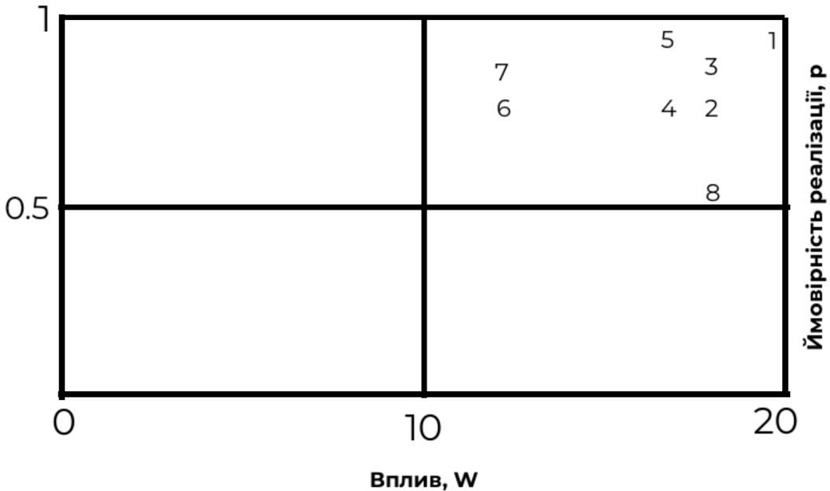

Рисунок 1.14 – Матриця можливостей
Джерело: складено автором

Побудувавши матрицю можливостей, можемо прослідкувати, що фактор
1 (створення доданої вартості бренду за рахунок унікальної технології) є найбільш вагомим, тому саме нам обов’язково потрібно враховувати його у прийнятті маркетингових рішень. Такі фактори, як: 3 (можливість залучення нових клієнтів завдяки високій прохідності торгової точки), 2 (можливість

залучення нових клієнтів та розширення аудиторії внаслідок тренду на здорове харчування), 5 (можливість підвищення середнього чеку за рахунок активного просування веган-ланчів) та 4 (довіра потенційного клієнта за рахунок багаторічного досвіду бренду) також є важливими та з високою ймовірністю реалізації. Такі фактори, як: 6 (зменшення витрат на адміністративні послуги та бухгалтерський облік завдяки пільговій системі оподаткування) має високу ймовірність реалізації, проте досить низький вплив на маркетингову діяльність компанії. Сьомий фактор, тобто нівелювання синдрому провини вцілілого за рахунок комунікації, що базується на тому, щоб дати споживачу «моральне право» відчувати позитив буде найскладнішим у реалізації, проте може мати рушійне значення для сприйняття споживачами бренду. Таблиця з найбільш ймовірних загроз 1.16 наведена нижче.

Таблиця 1.16 - Найбільш ймовірні загрози

№ | Загрози | Вплив W(1-20) | Ймовірність реалізації, P(0-1)
1. | Зниження попиту на купівлю нашого товару через інфляцію | 14 | 0,9
2. | Втрата ЦА через міграцію молодого населення | 13 | 0,7
3. | Залежність обсягів продажу від зовнішніх умов | 13 | 0,8
4. | Зміна структури витрат внаслідок зниження платоспроможності населення | 12 | 0,6
5. | Збільшення витрат на комунальні послуги, транспортування, розхідні матеріали внаслідок зростання цін на сировину | 11 | 0,8
6. | Збільшення витрат на оплату праці та ЄСВ через підняття мінімальної заробітної плати | 9 | 0,8
Джерело: складено автором

На основі таблиці 1.16 побудуємо матрицю загроз – 1.15. Побудова матриці загроз допомагає підприємству зосередитися на ключових аспектах, які можуть негативно впливати на його діяльність. Вона дозволяє ідентифікувати загрози, їх пріоритетність та вплив на підприємство, що в свою чергу допомагає управлінню ризиками та розробці стратегій зменшення цих загроз.

Оцінка загроз та визначення пріоритетів допоможе підприємству краще розуміти свої потенційні слабкі місця та підготуватися до можливих негативних сценаріїв. Підприємство може прийняти відповідні заходи для мінімізації ризиків, розробити плани наведення в дію під час виникнення загроз та прийняти проактивну позицію щодо управління ризиками.

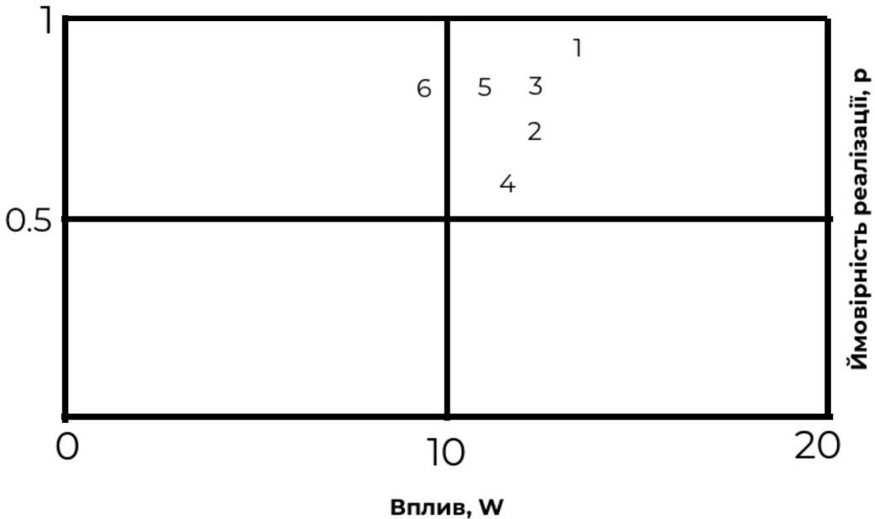
Рисунок 1.15 – Матриця загроз
Джерело: складено автором

Побудувавши матрицю загроз, можемо дійти до висновку, що перший фактор (зниження попиту на купівлю нашого товару через інфляцію) є найбільш небезпечним на потребує детального розгляду та пошуку шляхів рішення, наприклад, за допомогою коригування цінової політики або покращення якості товару або націлення на більш платоспроможну цільову аудиторію. Третій фактор, тобто «залежність обсягів продажу від зовнішніх умов» є досить впливовим та виріується шляхом вровадження нових функцій у мобільний додаток, що частково переведе компанію в онлайн. Другий фактор, а саме «втрата ЦА через міграцію молодого населення» це чинник, що суттєво впливає на діяльність компанії та є складним у нівелюванні. Четвертий фактор, а саме: «зміна структури витрат внаслідок зниження платоспроможності населення (підвищення попиту на товари першої необхідності, яким наш товар не є)» є менш впливовим,

його можливо нівелювати правильною комунікацією, що базується на стратегії нейтральних цін а також з донесенням цінності продукту. П’ятий фактор:
«збільшення витрат на комунальні послуги, транспортування, розхідні матеріали внаслідок зростання цін на сировину» це загроза, яку обов’язково потрібно врахувати у плануванні бюджету компанії. Шостий фактор, тобто «збільшення витрат на оплату праці та ЄСВ через підняття мінімальної заробітної плати» є найменш значним, тож враховувати ми його не будемо.
Наступним кроком буде проведення SWOT-аналізу. SWOT-аналіз, відомий також як матриця SWOT, є стратегічним інструментом планування, що допомагає компаніям оцінити свої переваги та недоліки, потенційні можливості та загрози, пов'язані з їх діяльністю, конкуренцією та проектним плануванням.
Наш товар знаходиться на стадії зрілості, а отже SWOT-аналіз використовується як метод маркетингового аналізу, що визначає сильні та слабкі сторони товару і стратегії бізнесу в цілому, а також потенційні можливості та загрози. SWOT-аналіз допомагає визначити подальшу стратегію та тактику обслуговування продукту на ринку. На даному етапі, організація вдосконалює сервісне, післяпродажне та післягарантійне обслуговування та використовує різноманітні методи стимулювання збуту, такі як зниження цін, проведення акцій, надання пільг і знижок для лояльних клієнтів.
Основна мета маркетингу на цьому етапі полягає у підтримці іміджу компанії та продукту, а завдання маркетингового аналізу - дослідження конкурентного середовища та відстеження показників прибутковості та маржинальності. Рекомендується тримати етап зрілості якомога довше, щоб досягти стабільних економічних показників і для подальшого позиціонування товару на ринку.
Найбільш вагомими можливостями та загрозами є ті, що опинились у верхній правій площині. Таблиця SWOT-аналізу 1.17 наведена нижче.

Таблиця 1.17 - SWOT-аналіз

Сильні сторони:  - Система франчайзингу, що дозволяє розширити ЦА  - Наявність патенту на спосіб приготування та подачі супу  - “Ідейний” бренд з чіткою позицією (екологічний, веганський, безвідходний)  - Співвідношення ціна-якість | Слабкі сторони:  - Слабка система дослідження ринку  - Акцент на одному методі маркетингових комунікацій (ярмарки)  - Відсутність маркетингової та комунікаційної стратегії  - Втрата потенційних клієнтів та зниження конкурентоспроможності через відсутність просування у соціальних мережах  - Обмежені функціональні можливості додатка
Можливості:  - Створення доданої вартості бренду за рахунок унікальної технології  - Можливість залучення нових клієнтів та розширення аудиторії внаслідок тренду на здорове харчування  - Можливість залучення нових клієнтів завдяки високій прохідності торгової точки  - Довіра потенційного клієнта за рахунок багаторічного досвіду бренду  - Можливість підвищення середнього чеку за рахунок активного просування веган-ланчів  - Зменшення витрат на адміністративні послуги та бухгалтерський облік завдяки пільговій системі оподаткування  - Нівелювання синдрому провини вцілілого за рахунок комунікації, що базується на тому, щоб дати споживачу “моральне право” відчувати позитив | Загрози:  - Зниження попиту на купівлю нашого товару через інфляцію  - Втрата ЦА через міграцію молодого населення  - Зміна структури витрат внаслідок зниження платоспроможності населення (підвищення попиту на товари першої необхідності, яким наш товар не є)  - Збільшення витрат на комунальні послуги, транспортування, розхідні матеріали внаслідок зростання цін на сировину  - Збільшення витрат на оплату праці та ЄСВ через підняття мінімальної заробітної плати  - Залежність обсягів продажу від зовнішніх умов (від погоди до повітряної тривоги – на продажі дуже впливають ці чинники)
Джерело: складено автором

Отже, було виявлено сильні та слабкі сторони ТОВ «Супкультура» та виділено можливості та загрози маркетингового середовища. З метою виявлення маркетингової управлінської проблеми перейдемо до перехресного SWOT- аналізу.

Перехресний SWOT-аналіз

Загрози - сильні сторони. Фінансові загрози, такі як інфляція, збільшення витрат на комунальні послуги, транспортування, розхідні матеріали, оплату праці можна нівелювати декількома шляхами: підняття ціни, зменшення виходу продукції на 10%, зміна постачальника, використання сезонних продуктів, зменшення відходів, залучення зовнішнішніх інвестицій. Оскільки «Супкультура»
– компанія про людей і для людей, то шлях підняття ціни буде останнім, який буде розглядатись. Досить ефективними можуть бути методи зниження собівартості продукту: зменшення виходу продукту на 10% (наприклад, з 300г до 270г), або зміна постачальника, тобто використання дешевших матеріалів. Використання винятково сезонних продуктів також зменшить витрати + це може бути чудовою можливістю протестувати ці позиції, та за позитивного результату ввести у асортимент. А оскільки «Супкультура» – ідейний бренд, що виступає за екологічність та свідоме споживання, такий інструмент, як зменшення відходів, чудово вписується у концепцію бренду. Має бути проведений аналіз середньої кількості проданих супів кожного смаку кожного дня тижня, також враховано особливості погодніх умов та інших зовнішні факторів, що можуть впливати на продажі – це допоможе точніше прогнозувати, скільки супу потрібно зварити, відповідно зменшить розхід ресурсів. Щоб нівелювати втрату основного цільового сегменту молодих жінок, що мігрують закордон через війну, потрібно у комунікації більше приділяти увагу сегменту офісні працівники, зокрема акцентувати на просування веган-ланчів для підвищення середнього чеку. Платоспроможність населення знижується, а поїсти у закладі стає предметом розкоші, тож щоб нівелювати цей ризик потрібно побудувати стратегію на донесення цінності «ціна-якість». Компанія страждає від залежності обясягів продажу від зовнішніх умов (від погоди до повітряної тривоги – на продажі дуже впливають ці чинники), потрібно перевести продажі частково в онлайн. Можна спробувати, за допомогою додатку, наприклад, дати можливість кастомізувати свій суп, додати певні функції, які не доступні при оффлайн покупці, а також

додати мінімальну суму замовлення.
Загрози - слабкі сторони. Компанія акцентує лише на одному методі маркетингових комунікацій (ярмарки). Так, це дієвий метод та приносить прибуток, проте цього однозначно недостатньо для сучасної компанії у конкурентному середовищі. Це підкріплено відсутністю маркетингової та комунікаційної стратегії, ціллю яких є донесення цінності, що є також важливим фактором у прийнятті рішення про покупку, тим більше коли платоспроможність населення знижується. Розробка маркетингової та комунікаційної стратегії, що враховує різноманітні канали та інструменти, дозволить ефективніше досягати цільову аудиторію та збільшувати конкурентоспроможність компанії. Покупці сьогодні більш усвідомлені та вимогливі, тому важливо створювати комунікаційні повідомлення, які демонструють цінність продукту або послуги для них. Це може включати використання різних каналів комунікації, таких як соціальні медіа, електронна пошта, реклама, мобільний додаток та інші, щоб забезпечити широкий спектр охоплення аудиторії та ефективне спілкування з нею. Для розробки маркетингової та комунікаційної стратегій обов’язково необхідно дослідити ринок: споживачі, конкуренти, посередники, постачальники. Крім того, розробка маркетингової та комунікаційної стратегії повинна враховувати зниження платоспроможності населення. У таких умовах може бути необхідно переглянути цінову політику, шукати інноваційні способи залучення клієнтів та створення цінних пропозицій, що відповідають їхнім потребам.
Можливості – сильні сторони. Система франчайзингу, багаторічний досвід бренду, унікальна запатентована технологія, екологічне та безвідходне позиціонування, цікавий продукт – у компанії є всі можливості займати лідерські позиції, проте саме маркетингові комунікації створюють додану вартість бренду. Система франчайзингу може бути важливим фактором для розширення бізнесу, оскільки вона дозволяє привернути нових партнерів та розмістити бренд у різних локаціях.
Багаторічний досвід бренду також відіграє важливу роль, оскільки він будує довіру серед клієнтів і партнерів. Унікальна запатентована технологія є ще однією

перевагою, яка підкреслює конкурентоспроможність та диференціює компанію на ринку. Зростаючий тренд на здорове харчування та свідоме споживання надає можливість залучити якісну та ідейну аудиторію, яка цінує екологічно чисті продукти та підтримує безвідходний підхід.
Маркетингові комунікації грають ключову роль у створенні доданої вартості для бренду. Це включає в себе розробку ефективних стратегій, каналів комунікації та повідомлень, які підкреслюють унікальність вашого бренду, його екологічність, безвідходність та сприяють формуванню позитивного сприйняття серед цільової аудиторії. Ефективна маркетингова комунікація допоможе вам залучити нових клієнтів та розширити аудиторію. Підтримка держави малого бізнесу допомагає зберегти ресурси та зосередитися на стратегічних ініціативах, таких як, наприклад, удосконаленння маркетингових комунікацій.
Можливості - слабкі сторони. Додаток слугує інструментом маркетингових комунікацій, він може носити не тільки інформаційну, комунікаційну, а й рекламну функції. Оскільки ми хочемо підвищити середній чек просуванням веган-ланчів для сегменту «офісні працівники», соціальні мережі+мобільний додаток стануть чудовими плейсментами для цього. Також для посилення системи дослідження ринку слід запропонувати власникам франчайзингової мережі залучити незалежне марктингове агентство для аудиту усіх локацій в Україні та закордоном.
Отже, проаналізувавши вищеперераховані фактори, маркетинговою управлінською проблемою є «Удосконалення комунікаційної політики ТОВ
«Супкультура».

Висновок до 1 розділу

У першому розділі було проаналізовано діяльність компанії «Супкультура» на ринку стрітфуду та основні фактори, що впливають на її діяльність. Проведений аналіз внутрішнього середовища компанії показав основні сильні та слабкі сторони компанії.

Було виділено такі сильні сторони: «система франчайзингу, що дозволяє захопити іноземні ринки», «наявність патенту на спосіб приготування та подачі супу», «ідейний» бренд з чіткою позицією (екологічний, веганський, безвідходний) та «співвідношення ціна-якість».
Найбільш значущою слабкою стороною було виявлено відсутність маркетингової та комунікаційної стратегії, адже якою потужною не була б продуктова стратегія, саме на маркетингових комунікаціях грунтуються цінності бренду, доноситься ідея, вкладаються певні сенси.
Крім цього, було виділено такі слабкі сторони: «Слабка система дослідження ринку», «акцент на одному методі маркетингових комунікацій (ярмарки)» , «відсутність маркетингової та комунікаційної стратегії», «обмежена функціональність додатку». Далі був проведений аналіз макро-, мезо-, та мікросередовища та виявлено основні можливості та загрози для компанії, котрі було висвітлено у SWOT-аналізі.
Отже, проаналізувавши вищеперераховані фактори, маркетинговою управлінською проблемою є «Удосконалення комунікаційної політики ТОВ
«Супкультура».

РОЗДІЛ 2 ПЛАНУВАННЯ МАРКЕТИНГОВОГО ДОСЛІДЖЕННЯ

  - Методологія дослідження

Базуючись на класичній концепції маркетинг-міксу, розробленій ще в середині минулого століття, реалізація маркетингової стратегії та ефективність ринкової діяльності підприємства залежить від взаємопов’язаному та гармонійному поєднанні 4 елементів – продукту, ціни, місця та просування. Однак сьогодні комплекс маркетингу все частіше включає кілька інших елементів, таких як упаковка, позиціонування, люди та навіть політика, як життєво важливі елементи. Сучасні потреби суспільства менш сфокусовані на продукті, так як в класичному розуміння концепції 7P, а більше на сервісі, створенні потрібних вражень, емоційної прив’язаності та лояльності до бренду. Ці тенденції свідчать про те, що мати хороший продукт недостатньо, потрібно вміти заявити про нього, донести цінність – завдяки, в тому числі, маркетинговій комунікаційній політиці компанії.
«Систему маркетингових комунікацій слід визначити як набір методів і форм передачі повідомлень (реклама, особистий продаж, рекламні акції, зв’язки з громадськістю, прямий маркетинг тощо), спрямованих на обрану аудиторію, які використовують для досягнення маркетингових цілей підприємства» [13].
Ось, які визначення дають визначенню «маркетингові комунікації» науковці:
- Ж.-Ж. Ламбен: «Маркетингові комунікації – сукупність сигналів, які виходять від фірми на адресу різних аудиторій, в тому числі клієнтів, збутовиків, органів управління та власного персоналу»[24].
- С.С. Гаркавенко: «Просування (маркетингові комунікації) – створення і підтримування постійних зв’язків між фірмою і ринком з метою активізації продажу товарів і формування позитивного іміджу шляхом інформування, переконування та нагадування про свою діяльність»[24].
- Дж. Бернет, С. Моріарті: «Маркетингові комунікації – процес передачі

інформації про товар цільовій аудиторії»[24].
- Ф. Котлер: «Загальна програма маркетингових комунікацій, яка називається комплексом просування, представляє собою специфічне поєднання засобів реклами, особистого продажу, стимулювання збуту і пропаганди»[24].
- Примак Т. О. : «Діяльність щодо інформування, переконання й нагадування цільовій аудиторії про свої товари, стимулювання їх збуту, формування позитивного зовнішнього та внутрішнього іміджу підприємства і та налагодження тісних взаємовигідних відносин між підприємством і контрагентами»[25].
Основними завданнями маркетингових комунікацій є формування попиту, стимулювання збуту та створення певного іміджу товару чи компанії. Також є кілька під задач [13]:
- надавати інформацію про наявність товарів і послуг, їх призначення та характеристики;
- переконувати в наявності заявлених рекламодавцем властивостей товару;
- формувати позитивного споживчого ставлення до підприємства та його продукції;
- створювати позитивний імідж товару, підкреслюючи його унікальність і конкретні переваги його використання;
- мотивувати та підтримувати покупки товар.
Проаналізуємо основні елементи комплексу маркетингових комунікацій у таблиці 2.1. Розглянемо основні елементи: стимулювання збуту, реклама, PR, особистий продаж, прямий маркетинг та синтетичні: спонсорство, виставки, ярмарки, мерчандайзинг.

Таблиця 2.1 – Основні елементи КМК

Основні елементи КМК | Стимулювання збуту | Знижки, конкурси, лотереї, безкоштовне тестування продукту, розіграші.
Основні елементи КМК | Реклама | Реклама в ЗМІ, product placement, упаковка, етикетка, брошури, буклети, плакати.
Основні елементи КМК | PR | Фірмовий стиль, семінари, виступи, PR заходи.
Основні елементи КМК | Особистий продаж | Презентації, преміальні програми, зразки товару.

Продовження Таблиці 2.1

Основні  елементи КМК | Прямий маркетинг | Каталоги, директ маркетинг, електронні продажі.
Синтетичні елементи КМК | Спонсорство, виставки, ярмарки, мерчандайзинг
Джерело: складено автором на основі [4]

Основні методи маркетингової комунікації визначаються наступним чином: Реклама, зв'язки з громадськістю, акції, персональні продажі, прямий маркетинг.
«Реклама – це неособиста форма комунікації, що здійснюється через посередництво платних засобів поширення інформації з чітким зазначенням джерела фінансування»[26].
«Стимулювання збуту – це сукупність різних методів і засобів, що використовуються компанією з метою посилити відповідну реакцію ринку. Особистий продаж – це усне представлення товарів або послуг компанії з метою їх продажу в ході особистої бесіди з потенційними споживачами»[27].
«Public relations (PR) – координовані зусилля по створенню сприятливого уявлення про компанію, її товари або послуги шляхом реалізації певних програм і видів діяльності, які прямо пов'язана зі збутом»[27].
«Прямий маркетинг – це інтерактивна система маркетингу, що дозволяє споживачам отримувати інформацію і купувати товари за допомогою використання різних каналів поширення інформації»[27].
Крім основного засобу маркетингової комунікації, в ній також виділяють повні засоби маркетингової комунікації. Синтетичними їх називають тому, що вони вбирають ознаки різних основних методів маркетингової комунікації та мають індивідуальні особливості. Серед них: брендинг, виставки та ярмарки, спонсоринг, product placement, мерчандайзинг та інші[27].
А коли всі засоби ефективно працюють у синергії, ми можемо говорити про інтегровані маркетингові комунікації. «Інтегровані маркетингові комунікації - концепція планування, організації та імплементації маркетингових комунікацій, що передбачає спільне узгоджене використання комунікаційних елементів з метою забезпечення синергетичного впливу на споживача та досягнення

поставлених стратегічних цілей»[4]. Система інтегрованих маркетингових комунікацій зображена на рисунку 2.1.

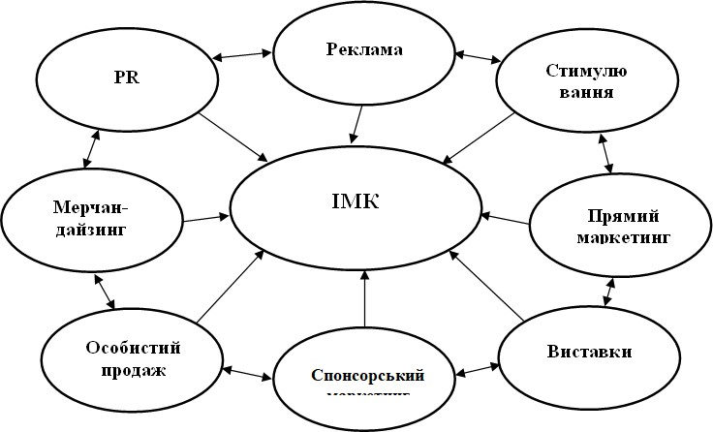
Рисунок 2.1 – Система інтегрованих маркетингових комунікацій
Джерело:[13]

Принципи планування інтегрованих маркетингових комунікацій наведені у таблиці 2.2. Вони допомагають забезпечити гармонійне і узгоджене використання різних каналів та інструментів комунікації для досягнення поставлених маркетингових цілей.

Таблиця 2.2 - Принципи планування інтегрованих маркетингових комунікацій
Принцип послідовності | Потрібна координація всіх рекламних заходів і матеріалів. Зокрема, масштабна рекламна кампанія на споживчому ринку повинна супроводжуватися цілеспрямованою медіа-підтримкою, що покращує вплив рекламної програми.
Принцип зваженого підходу | Воно потребує дослідження та врахування змін ринкової ситуації, які можуть бути викликані як зміною ставлення споживачів до бренду, так і впливом зовнішнього ринкового середовища.
Принцип урахування  витрат | Для комунікаційної програми, яка потребує огляду маркетингового та  рекламного бюджету.
Джерело: створена автором на основі [13]

З розвитком краудтехнологій, виникають й нові інтерпретації класичних інструментів комплексу маркетингових комунікацій. Новітні інструменти КМК наведені у таблиці 2.3.

Таблиця 2.3 – Новітні інструменти КМК

Інструмент КМК | Характеристика
Тренд-сеттінг | Це процес передбачення майбутніх змін у смаках споживачів, що дозволяє компаніям робити прогнози щодо цього, планувати та вносити необхідні зміни в маркетингові стратегії в будь-якій сфері  виробництва та послуг.
Buzz маркетинг | Характеризується використанням «заразливих», мімічних, модних методів психологічного впливу для управління реакцією на конкретні  (рекламні) події. Це також породження чуток і резонанс громадської думки після інциденту.
WOM technology | Це «вірусна» технологія поширення інформації за рахунок впливу  «сарафанного радіо». Коли люди стають свідками дивних подій, вони розповідають про це друзям, родичам і знайомим; В Інтернеті фото- та відеоматеріали поширюються самі собою.
Event маркетинг | Мета полягає в тому, щоб створити спеціальні заходи, які пропонують споживачеві особистий досвід позитивної взаємодії з брендом і таким чином створюють емоційний зв’язок з ним.
Product placement | Це рекламний прийом, коли реквізит у фільмі, телешоу, відеогрі, музичному кліпі чи книзі має реальну комерційну цінність.
Флешмоб | Це заздалегідь спланована масова акція, під час якої велика кількість людей швидко збирається в громадському місці для виконання заздалегідь узгодженої дії (за заданим сценарієм) у певний час.
Провокаційний маркетинг (ПМ) | Базується на абсолютній інноваційності кожного проекту. Не нав’язує рішення, а працює таємно, впливає на підсвідомість, зачаровує і грає в емоційну гру, спонукаючи споживача самостійно шукати закодований зміст рекламного повідомлення.
Entertainment - маркетинг | Передбачає використання методів індустрії розваг для просування товарів і послуг. Важливо створити позитивну атмосферу, пов’язану з бізнесом, що зробить маркетингові комунікації живими та цікавими.
Life placement | Це поєднання театральної вистави та маркетингового просування, де саме життя – сцена. Актори – це навчені диктори, реквізит – це продукти чи послуги, сценарії – це підготовлені пропозиції щодо  кампанії, а глядачі – це ми.
Тизер | Це оголошення, створене у вигляді пазла, який містить інформацію  про товар, але не відображає сам товар.
Ambient media | Це засоби зовнішньої реклами, призначені для використання переваг середовища, в якому знаходиться цільова аудиторія. Сьогодні це  стандартний термін для альтернативних або альтернативних ЗМІ в рекламній індустрії.
Джерело:створена автором на основі [28]

Інтерпретуємо етапи формування маркетингової комунікаційної політики підприємства згідно формулювання Джона Бернета, Сандри Моріарті [27].
- Ситуаційний аналіз. На цьому етапі ми проводимо дослідження ринку, внутрішнього середовища компанії (система менеджменту, маркетингу, фінансові, інформаційні, трудові ресурси), вплив макросередовища (політико- правові, культурні, економічні, технологічні фактори), а також мікросередовище підприємства (споживачі, конкуренти, постачальники, посередники, контактні групи).
- Визначення цілей. Цілі мають бути конкретними, вимірюваними та операційними. Такі цілі ставить перед собою компанія «Супкультура»:
- збільшити поінформованість серед цільових сегментів про ТОВ
«Супкультура» як про сучасний бренд корисних та смачних супів у їстівному стакані, що можна їсти на ходу з 50% до 75%;
- підвищити впізнаваність бренду з 5% до 15%;
- підняти обсяг продажів на рівень весни 2021.
- Вибір цільової аудиторії. Нам потрібно виділити основні сегменти ЦА, і до кожного з них адаптувати рекламне повідомлення. Так, використання оффлайн- реклами (бігборди, сітілайти, друковані ЗМІ, телевізійна та радіо реклама) дуже складно націлити на певну аудиторію, а персоналізувати – взагалі неможливо, цей вид просування можна використовувати омніканально, наприклад, у поєднанні з інтернет-маркетингом. Дослідження дасть нам змогу зрозуміти, які інструменти використовувати найбільш доцільно та ефективно. Проте, якщо ми беремо до уваги онлайн-маркетинг, ми можемо виділити найбільш економічно-привабливі сегменти та розробити різні рекламні повідомлення для кожного з них.
- Вибір концепції звернень. «Концепція рекламного звернення - це чітко сформульований задум подання рекламованого об’єкта, який ґрунтується на обраній стратегії позиціонування і визначає конструктивні принципи побудови рекламного звернення як кінцевого продукту, призначеного для споживачів»[13].
На цьому етапі нам потрібно сформулювати цілісний образ бренду, його конкурентні переваги, унікальну торгову пропозицію – всі ті складові, що

будувати формувати емоційну реакцію та стійкі асоціації споживача з брендом.
При складанні рекламного брифу повинні бути враховані психологічні аспекти та особливості сприйняття рекламного звернення. Наприклад, ми повинні врахувати перешкоди, що заважають сприйняттю рекламного повідомлення у процесі кодування та декодування. Перешкоди бувають фізичного, психологічного та сематичного характеру, розберемо детальніше кожну з них.
«Перешкода фізичного характеру може бути пов’язана з негармонійним розміщенням елементів, що нашаровуються або погано читаються. Для уникнення цієї перешкоди, потрібно користуватись правилом «золотого перетину». Візуальне рекламне повідомлення, для того, щоб воно найкраще сприймалося людиною, повинно мати співвідношення сторін близьке до 1,618»[4]. Правило розміщення елементів рекламного звернення зображене на рисунку 2.2.

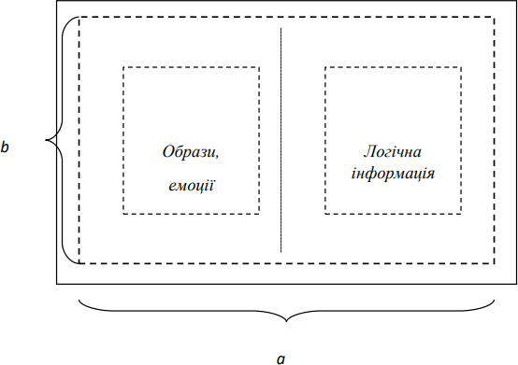
Рисунок 2.2 – Правило розміщення елементів рекламного повідомлення
Джерело: [4]

Перешкода психологічного характеру може бути з різницею сприйняття певних символів, образів у зв’язку з ментальними відмінностями [4]. Перешкода семантчного характеру полягає у використанні недоречних, незрозумілих, багатозначних понять, що можуть бути неоднозначно сприйняті споживачем [4].
Також врахуймо психологічні особливості інтерпретації рекламних повідомлень. «Сприйняття повідомлення становить процес, завдяки якому

людина відбирає, організує та інтерпретує пропоновану компанією інформацію, формуючи у свідомості його цілісне сприйняття» [13].

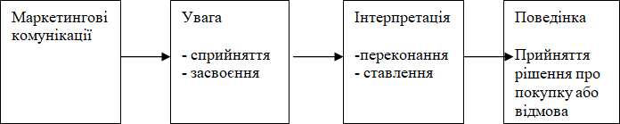
Рис. 2.3 – Процес сприйняття маркетингових повідомлень
Джерело: складено атвором на основі [13]

- Визначення бюджету. Розглянемо основні методи визначення бюджету просування.
Залишковий метод - передбачає планування бюджету, виходячи з фінансових можливостей фірми [13]. Метод розрахунку бюджету виходячи із цілей і завдань. Розмір бюджету планується з урахуванням витрат на реалізацію цілей [13]. Метод паритету з конкурентами. Базується на визначенні бюджету кампанії відповідно до рекламних витрат конкурентів [13]. Метод відсотку від обсягу продажу. Метод враховує зв'язок між витратами та динамікою продаж [13].
- Реалізацію стратегії. На цьому етапі відбувається впровадження конкретних заходів та дій, спрямованих на досягнення маркетингових цілей компанії.
- Оцінку результатів. Існують два підходи до визначення ефективність реклами: психологічний вплив та економічна ефективність.
Психологічний вплив на свідомість споживачів це:
- привернення уваги;
- створення певного рівня поінформованості (пригадування, сприйняття);
- глибина сприйняття повідомлення;
- емоції, асоціації, сталі реакції;
- економічний вплив подамо у вигляді основних метрик для оцінки маркетингових інтернет-комунікацій.

Таблиця 2.4 – Метрики для оцінки маркетингових інтернет-комунікацій

Метрики | Характеристики
Покази | Цей показник демонструє, скільки разів реклама була показана  користувачеві.
Охоплення | На відміну від показів, вони показують кількість унікальних користувачів, які переглянули рекламу. Іншими словами, кількість  контактів з оголошенням.
Частота показу | Частота показів пов’язана з показником охоплення та відображає кількість переглядів окремого оголошення унікальним користувачем.
Кліки | Показує, скільки разів користувач натиснув оголошення.
CTR — коефіцієнт клікабельності | CTR показує відношення загальної кількості кліків реклами до кількості показів.
CPC — ціна за клік | На основі показника CPC – середньої ціни за клік оголошення – ви можете визначити, наскільки ефективно витрачається ваш бюджет і чи не переплачує рекламодавець за те, щоб користувачі перейшли з  реклами.
CR — коефіцієнт конверсії | Основний показник і один з найважливіших, який показує частку користувачів, які натиснули на рекламне посилання та виконали певну дію на сайті:: зареєструвались, звернулись в онлайн-чат, оформили  замовлення та ін.
CPL — вартість ліда | Інформує про вартість відвідувача сайта, який звернувся в компанію.
ROAS —  рентабельність інвестицій в рекламу | Return on Ad Spend (ROAS) демонструє, чи отримав бізнес з реклами більше або менше вкладених в неї коштів.
ROMI — коефіцієнт повернення інвестицій у маркетинг | ROMI дозволяє оцінити рентабельність вкладень в платне просування
Джерело: складено автором на основі [29]

У цьому пункті було проаналізовано теоретичну базу до предмету нашого дослідження – маркетингових комунікацій. На основні аналізу статей, навчальних посідників іноземних та вітчизняних науковців було сформовано методологію дослідження.

  - Визначення цілей та завдань дослідження

Після проведеного комплексного аналізу компанії «Супкультура», та виділення її маркетингової управлінської проблеми «Вдосконалення комунікаційної політики ТОВ «Супкультура», перейдемо до формування цілі маркетингового дослідження.
Предмет дослідження – комунікаційна політика компанії «Супкультура». Об’єктом дослідження є маркетингова діяльність компанії «Супкультура». Суб’єктами дослідження є існуючі та потенційні споживачі.
Границі дослідження:
- запланований час проведення дослідження 49 днів, з яких 13 днів проводились кабінетні дослідження, а 36 – польові;
– строки: 01.03.2023-30.03.2023;
- територія: Київ та Київська область;
- специфіка продукції: весь асортимент компанії «Супкультура».
Ціль маркетингового дослідження: визначення доцільності впровадження нових функцій додатку як інструмент удосконалення комунікаційної політики ТОВ «Супкультура».
Оскільки такі явища як веганство, екологічність, безвідхідність вже декілька років є трендом та тільки набирають обертів, ринок на даний момент вже є перенасиченим, а диференціюватись стає все складніше. Удосконалення маркетингової комукаційної політики допомагає: донести цінність свого бренду, чим відрізняємось, який досвід отримає споживач від вибору саме цього закладу, залучити нових клієнтів та втримати «старих», підвищити конкурентоспроможність, сформувати стале уявлення про бренд, підвищити продажі.
Ринок веганського стрітфуду є специфічним, проте правильна комунікація бізнесу з споживачами, а також посередниками та партнерами допоможе досягти цілей бізнесу, в основі яких лежить прибуток.

Завданнями дослідження є:
- аналіз конкурентів, які рішення та можливості вони пропонують;
- аналіз ефективності застосування мобільного додатку на цьому типі ринку;
- дослідження ступеня зацікавленості у використанні мобільного додатку нашої цільової аудиторії;
- визначення основних характеристик, що будуть корисні та ефективні для досягнення поставлених цілей.
Для визначення доцільності впровадження нових функцій додатку будемо застосовувати такі методи збору інформації як кабінетні дослідження та онлайн анкетування споживачів. Кабінетні дослідження нам потрібні для отримання вторинної інформації про ринок веганського стріфуду, поверхнево дослідити ефективність застосування мобільного додатку на цьому типі ринку, з відкритих джерел систематизувати відомості про конкурентів та їхні рішення щодо мобільних додатків, а також дослідити витрати, що супроводжуватимуть впровадження нових функцій у додатку, а також тестування та подальша підтримка. Онлайн анкетування є досить доступним та репрезентативним методом збору інформації.
Хід маркетингового дослідження
- Проведення кабінетних досліджень для систематизації вторинної інформації про ринок веганського стрітфуду, динаміку використання додатків конкурентами та ефективність цього використання.
- Проведення онлайн-анкетування дозволить нам зібрати дані від широкої аудиторії респондентів. Ми зможемо дізнатись демографічні дані про респондентів, їхні цінності та нестачі, базово дослідити їхні уподобання щодо майбутніх характеристик додатку, що будуть для них цінними та корисними.
- На основі проаналізованих даних з кабінетних досліджень та онлайн- анетування, ми вже зможемо оцінити, які функції додатку будуть цінними для наших споживачів, при тому економічно-доцільними. На цьому етапі ми проводимо прототипування майбутнього додатку та тестування з обраними

респондентами.
- Після тестування нових функцій додатка проводимо онлайн-анкетування обраних респондентів.
- Впроваджуємо нові функції у випадку позитивного результату та спостерігаємо за результатами.
Формуємо гіпотези
Перша гіпотеза: нові функції додатку збільшать конверсії на 10%.
Друга гіпотеза: найбільш ефективною функцією додатку буде передзамовлення з самовивозом веган-ланчів для сегменту «офісні працівники».
Третя гіпотеза: функція «суп дня» у додатку оптимізує роботу менеджерів.
Четвета гіпотеза: функція передзамовлення з самовивозом буде затребувана споживачами, адже істотно зменшує час очікування на замовлення.
П’ята гіпотеза: додаток стане певним видом entertainment маркетингу, та зробить досвід користувача корисним та цікавим.
Шоста гіпотеза: наші споживачі звертають увагу на співвідношення БЖВ у виборі харчування.
Сьома гіпотеза: важливою мотиваційною складовою завантаження додатка буде наявність бонусної системи.

Таблиця 2.5 – Завдання дослідження

№ з/п | Завдання дослідження | Пошукові питання | Метод отримання таджерело інформації | Формат отриманої інформації
1 | Аналіз конкурентів, які | Який функціонал та основні можливості пропонуються у додатках конкурентів? | Кабінетні дослідження | Статистичні дані, діаграми, таблиці систематизова на інформація з відкритих джерел.
 | рішення та можливості додатку вони пропонують |  | Кабінетні дослідження
 | рішення та можливості додатку вони пропонують | Які елементи дизайну та інтерфейсу покращують клієнтський досвід? | Кабінетні дослідження
 |  | Які функції додатка отримують | Кабінетні дослідження
 |  | найбільше позитивного | Кабінетні дослідження
 |  | фідбеку споживачів? | Кабінетні дослідження
 |  | Які канали просування додатка | Кабінетні дослідження
 |  | використовують конкуренти? | Кабінетні дослідження

Продовження Таблиці 2.5
№ з/п | Завдання дослідження | Пошукові питання | Метод отримання таджерело інформації | Формат отриманої інформації
2 | Аналіз ефективності | Які показники росту попиту на онлайн-замовлення страв? | Кабінетні дослідження | Статистичні дані, діаграми, таблиці, систематизован а інформація з відкритих джерел у текстовому вигляді.
застосування мобільного додатку на
цьому типі
 | застосування мобільного додатку на  цьому типі | Як мобільні додатки впливають на конверсії?
 | застосування мобільного додатку на  цьому типі | Мобільний додаток краще працює для залучення нових
 | ринку; | користувачів чи на ремаркет?
 |  | Які фактори впливають на те,
 |  | що користувачі продовжують
 |  | використовувати додаток з
 |  | часом?
3 | Дослідження ступеня зацікавленості у використанні мобільного додатку нашої цільової аудиторії; | З якого ресурсу споживачі дізнались про додаток? | Онлайн-анкетування | Текстовий підсумок проведеного анкетування з візуалізацією результатів
3 |  | Які нестачі закриває додаток? | Онлайн-анкетування
3 |  | Які можливі бар’єри спостерігаються у  користуванні додатком? | Онлайн-анкетування
3 |  | Які можливості для покращення бачить наша ЦА? | Онлайн-анкетування
3 |  | На чому базується | Онлайн-анкетування
 |  | мотиваційне поле
 |  | користування додатками
 |  | конкурентів?
4 | Визначення основних характеристик, що будуть корисні та ефективні для | Чи зважають споживачі на БЖВ у виборі харчування? | Онлайн-опитування, | Текстовий підсумок проведеного анкетування з візуалізацією результатів
4 |  | Який вид програми лояльності у додатку хотіли б бачити? | Онлайн-опитування,
4 |  | Чи переглядають споживачі | Онлайн-опитування,
 | досягнення | корисні поради, цікаві факти
 | поставлених | та статті, якщо такі
 | цілей; | пропонуються в додатках?
 |  | Через який ресурс споживач
 |  | частіше замовляє їжу?
 |  | Чи буде користувачам цікаві
 |  | поради щодо найкращих сетів
 |  | веган-ланчів відповідно до
 |  | бажаної харчової цінності?
 |  | Чи покращить
 |  | користувацький досвід
 |  | функція самовивозу по
 |  | передзамовленню?
Джерело: складено автором

Для визначення доцільності впровадження нових функцій додатку були сформовані такі пошукові запитання:
Для вирішення першого завдання: «Аналіз конкурентів, які рішення та можливості додатку вони пропонують», нас цікавлять відповіді на такі
Пошукові запитання (блок 1) : Який функціонал та основні можливості пропонуються у додатках конкурентів? Які елементи дизайну та інтерфейсу покращують клієнтський досвід? Які функції додатка отримують найбільше позитивного та негативного фідбеку споживачів? Які канали просування додатка використовують конкуренти?
За допомогою дослідження цього блоку пошукових запитань, ми зможемо комплексно оцінити ефективність застосування конкурентами мобільних додатків. Проаналізувавши основний функціонал та можливості додатків, ми зможемо адаптувати найкращі рішення для свого додатку. Зможемо оцінити, які елементи дизайну та інтерфейсу покращують клієнтський досвід, а які створюють додаткові бар’єри. Завдяки аналізу фідбеку від користувачів зрозуміємо, які функції додатку є доцільними для впровадження та цікавими користувачам. Досліджуємо воронку, яку проходить користувач з першого кліка до конверсії. А також оцінимо ефективність різних каналів просування мобільних додатків, спираючись на досвід конкурентів. Цю інформацію ми будемо збирати методом кабінетних досліджень, використовуючи вторинну інформацію з відкритих джерел. Основним джерелом будуть використані безпосередньо додатки конкурентів, а саме Veggie Grill, ШОШО Vegan, Salateira, Shalom Avi, Fast Vegan.
Для вирішення другого завдання: «Аналіз ефективності застосування мобільного додатку на цьому типі ринку», нас цікавлять відповіді на такі
Пошукові запитання (блок 2) : Які показники росту попиту на онлайн- замовлення страв? Як мобільні додатки впливають на конверсії? Мобільний додаток краще працює для залучення нових користувачів чи на ремаркет? Які фактори впливають на те, що користувачі продовжують використовувати додаток з часом?

За допомогою дослідження цього блоку пошукових запитань, ми зможемо спостерігати тенденції зростання попиту на онлайн-замовлення, зокрема в додатках, а також комплексно оцінити перспективи зростання. Проаналізувавши вплив додатку на конверсію в середньому по ринку, ми зможемо бачити доцільність введення певних функцій у ньому. Цю інформацію ми будемо збирати методом кабінетних досліджень, використовуючи вторинну інформацію з відкритих джерел.
Для вирішення третього завдання: «Дослідження ступеня зацікавленості у використанні мобільного додатку нашої цільової аудиторії», нас цікавлять відповіді на такі
Пошукові запитання (блок 3) : З якого ресурсу споживачі дізнались про додаток? Які нестачі закриває додаток? Які можливі бар’єри спостерігаються у користуванні додатком? Які можливості для покращення бачить наша ЦА? На чому базується мотиваційне поле користування додатками конкурентів?
З цього моменту ми приступаємо до збору інформації за допомогою онлайн-анкетування респондентів. До кожного пошукового питання буде наведена схема опитування.
- З якого ресурсу споживачі дізнались про додаток? Можливі декілька варіантів відповідей
Таким чином ми зможемо визначити найбільш привабливі для нашої ЦА канали просування. (див. рисунок 2.4)

Контекстна і таргетована реклама
Реклама всередині App Store і Google Play
Просування у соціальних мережах
Рекомендація face to face
Оффлайн методи: ярмарки, бігборди, зовнішня реклама
QR код на торгових точках
Рисунок 2.4 – Опитування
Джерело: складено автором

- Які нестачі закриває додаток? Відкрите запитання
Таким чином ми зможемо покращити, в тому числі, наявні функції у додатку, та запропонувати нові. (див. рисунок 2.5)

Рисунок 2.5 – Опитування
Джерело: складено автором
Відповідь

- Які можливі бар’єри спостерігаються у користуванні додатком? Можливі декілька варіантів відповідей
Зможемо систематизувати основні бар’єри у користуванні додатку, та в подальшому, з модифікацією застосунку, знати як робити не треба. (див. рисунок 2.6)

Складний інтерфейс
Відсутня навігація
Несумісність на певній операційній системі
Багато реклами
Недосконала система конфіденційності
Рисунок 2.6 – Опитування
Джерело: складено автором

- Які можливості для покращення бачить наша ЦА? Відкрите запитання Місце для «побажань та пропозицій», допоможе нам побачити свої недоліки
з боку клієнта, а також краще зрозуміти потреби споживачів. Ми можемо отримати цінні пропозиції щодо нових функцій, покращення інтерфейсу або інших аспектів додатка, які можуть зробити його більш привабливим та зручним для користувачів. (див. рисунок 2.7)

Рисунок 2.7 – Опитування
Джерело: складено автором
Відповідь

- На чому базується мотиваційне поле користування додатками конкурентів? Можливі декілька варіантів відповідей. (див. рисунок 2.8)

Функціональність: всі основні функції в одному місці
Вигода: можливість виведення кешбеку, накопичення бонусів
Інформативність: статті, поради, цікаві факти у додатку
Інтерактив: можливість “поклацати”, 3D-візуалізація страв, можливість
кастомізувати страви і тд.
Рисунок 2.8 – Опитування
Джерело: складено автором

Для вирішення четвертого завдання: «Визначення основних характеристик, що будуть корисні та ефективні для досягнення поставлених цілей», нас цікавлять відповіді на такі
Пошукові запитання (блок 4) : Чи зважають споживачі на БЖВ у виборі харчування? Який вид програми лояльності у додатку хотіли б бачити? Чи переглядають споживачі корисні поради, цікаві факти та статті, якщо такі пропонуються в додатках? Через який ресурс споживач частіше замовляє їжу? Чи буде користувачам цікаві поради щодо найкращих сетів веган-ланчів відповідно до бажаної харчової цінності? Чи покращить користувацький досвід функція самовивозу по передзамовленню?
На цьому етапі продовжуємо використовувати онлайн-анкетування.
- Чи зважають споживачі на БЖВ у виборі харчування? (див. рисунок 2.9)
Це запитання надасть компанії розуміння, чи звертають увагу наші споживачі на поживну цінність, та яку роль вона займає у виборі закладу харчування.

Це ключовий показник вибору
Так
Швидше так, ніж ні
Не має значення
Зацикленість на харчовій цінності дратує.
Рисунок 2.9 – Опитування
Джерело: складено автором

- Який вид програми лояльності у додатку хотіли б бачити? (див. рисунок 2.10)
Це запитання надасть компанії розуміння, який вид бонусної системи є найбільш привабливим для наших споживачів.

Накопичення бонусів
Кешбек з кожного замовлення
Персоналізовані пропозиції та знижки
Графічні елементи та досягнення
Рисунок 2.10 – Опитування
Джерело: складено автором

- Чи переглядають споживачі корисні поради, цікаві факти та статті, якщо такі пропонуються в додатках? (див. рисунок 2.11)
Це надасть розуміння про наявний попит на споживання інформаційного контенту у додатку.

Завжди переглядаю
Часто переглядаю
Переглядаю, якщо ця тема профільна та цікава
Зазвичай одразу пропускаю
Завжди пропускаю, це марнує мій час
Рисунок 2.11 – Опитування
Джерело: складено автором

- Через який ресурс споживач частіше замовляє їжу? (див. рисунок 2.12)
Результати опитування можуть слугувати сигналом про встановлення співпраці з цими ресурсами або про розвиток власної доставки.

Служба доставки
Сайт компанії
Додаток компанії
Чат-бот в Телеграм
Рисунок 2.12 – Опитування
Джерело: складено автором

- Чи буде користувачам цікаві поради щодо найкращих сетів веган-ланчів відповідно до бажаної харчової цінності? (див. рисунок 2.13)

Так, адже основна цінність додатку в можливості персоналізації!
Швидше так, ніж ні
Не має значення
Я не хочу щоб хтось знав мої особисті уподобання. Навіть додаток.
Рисунок 2.13 – Опитування
Джерело: складено автором

- Чи покращить користувацький досвід функція самовивозу по передзамовленню? (див. рисунок 2.14)

Так, адже це зекономить мені час очікування!
Швидше так, ніж ні
Не має значення
Я не користуюся самовивозом.
Рисунок 2.14 – Опитування
Джерело: складено автором

У цьому пукті було розглянуто цілі та завдання дослідження, що необхідно провести для вирішення маркетингової управлінської проблеми ТОВ
«Супкультура». Перейдемо до планування цього дослідження та організацій збору даних.

  - Планування то організація збору даних

Для вирішення маркетингової управлінської проблеми компанії буде проведено кабінетні дослідження та онлайн-анкетування наявних та потенційних споживачів. «Кабінетні дослідження - це збір, вивчення, систематизація і аналіз вторинної інформації про ринок, отриманої з доступних джерел. Таким чином, збираються дані, що містяться у доступних джерелах інформації (періодиці, економічних виданнях, статистичних довідниках, внутрішньофірмових звітах і т.д.), які певним чином обробляються і консолідуються у звіт, що відображає

об’єктивну ринкову ситуацію»[30]. Вторинна інформація - інформація, що була зібрана раніше з різних джерел, та не обов’язково відповідає цілям дослідження.
Переваги вторинної інформації:
- низька ціна;
- є фундаментом до первинної інформації;
- можливість співставляти різні джерела та виявляти альтернативні підходи до вирішення проблеми.
Кабінетні дослідження будемо застосовувати для вирішення таких питань: дослідження ринку (частка компаній, що використовує мобільні додатки, вплив на конвесії в середньому по ринку), ефективність застосування різних бізнес- моделей, визначення тенденції та перспективи впровадження додатку на данному типі ринку, аналіз конкурентів (функціонал додатку, навігація, інтерфейс, фідбек користувачів на певні функції, канали просування додатку)
Первинна інформація — це дані, отримані в результаті польових досліджень, проведених спеціально для вирішення конкретної маркетингової проблеми. Переваги первинної інформації [31]:
- збирання відповідно до точно поставленої мети;
- відома і контрольована методологія збирання;
- високий ступінь надійності.
Для отримання первинної інформації застосуємо метод опитування.
«Опитування – метод збору первинної інформації про безпосередні факти свідомості. Опитування – спосіб знайти відповідь на питання, які цікавлять дослідника, за допомогою відповідей опитуваних осіб на більш приватні і конкретні питання» [32]. Будемо застосовувати опитування в Google Forms. Тут ми можемо безкоштовно створити опитування без обмеження кількості опитувань, запитань і отриманих відповідей, але їх необхідно конструювати самостійно за прямим посиланням або вводити на сайті (без додаткових налаштувань). Є мобільна версія сервісу. При налаштуванні дизайну опитування, ми можемо використовувати попередньо розроблені колірні схеми та додати заголовок і логотип [33].

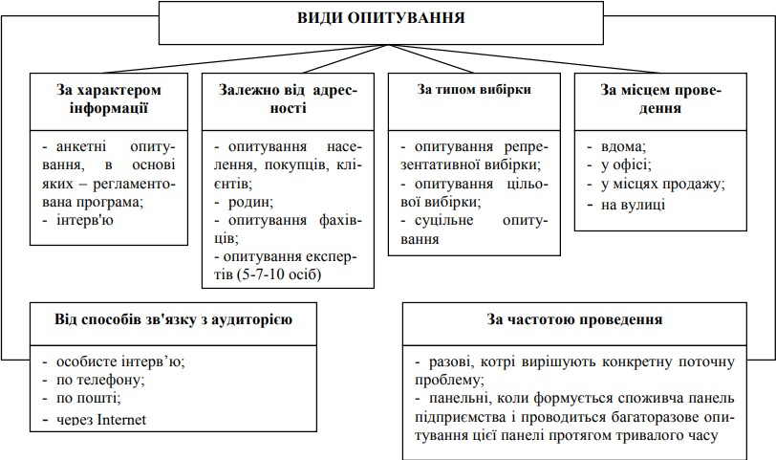

Рис. 2.15 – Види опитування [32]
Джерело: [32]
Ми будемо застосовувати опитування:
- за характером інформації: анкетні опитування;
- залежно від адресності: опитування населення, покупців, клієнтів;
- за типом вибірки: репрезентативна вибірка;
- за місцем проведення: в будь-якому місці з наявністю мережі Інтернет;
- від способів зв’язку з аудиторією: через Internet;
- за частотою проведеня: одноразові.
Які існують переваги онлайн-опитувань?
    - Скорочення витрат. Використання онлайн-інструменту скорочує витрати на проведення опитування вдвічі, оскільки немає витрат на інтерв’ю та матеріали, загальна вартість дослідження значно зменшується. Фактори, що визначають вартість опитування, включають кількість запитань, розмір вибірки, охоплення аудиторії та використання бренду [34].
    - Швидка реалізація. Завдяки онлайн-опитуванням не доведеться чекати, поки респонденти повернуть заповнену паперову анкету. Дані збираються автоматично. Таким чином, загальний час, необхідний для збору даних за допомогою онлайн-опитувань, значно менший порівняно з традиційними опитуваннями [34].

    - Вища якість. Традиційні методи проведення опитувань покладаються на увагу співробітників, робота яких полягає в передачі даних з паперових форм в електронну систему. Великий вплив на цей процес має людський фактор. Відсоток помилок в онлайн-дослідженнях мінімальний, оскільки всі учасники вводять свою інформацію безпосередньо в систему [34].
    - Більш чесні відповіді. Анонімність онлайн-опитувань робить їх більш зручними, ніж традиційні дослідницькі інструменти, коли йдеться про відверті питання. Це тому, що немає інтерв’юера, який ставить запитання безпосередньо. Інтерв'юери можуть впливати на відповіді своєю присутністю, оскільки деякі опитувані схильні давати «суспільно прийнятні» відповіді на певні делікатні питання. Однак, зіткнувшись із анкетою наодинці, вони стали більш чесними. Це ключовий фактор при розгляді чутливих тем, таких як доходи та здоров’я [34].
    - Простота використання. 90% людей, які мають доступ до Інтернету, віддають перевагу онлайн-опитуванням, ніж відповідям на запитання по телефону. За допомогою онлайн-опитувань учасники можуть вибрати час, який їм найбільше підходить [34].
    - Гнучкість. Порядок питань в онлайн-опитуванні можна легко змінити, а деякі запитання можна пропустити залежно від відповіді на попереднє запитання. Таким чином, можна персоналізувати дослідження для кожного респондента безпосередньо під час заповнення ним анкети [34].
    - Підвищення рівня активності. IT-інфраструктура допомагає створювати для онлайн-опитувань багаторівневі дослідження та зручні для користувача інтерфейси. Респонденти можуть вибрати найзручніших час для відповіді на питання. У поєднанні з гнучкими методами проектування (наприклад, автоматичний пропуск невідповідних запитань) це сприяє більш простому, швидкому та чуйному підходу до заповнення анкет, що, у свою чергу, збільшує кількість заповнених анкет і позитивно впливає на загальний результат опитування [34].
    - Без шкоди для навколишнього середовища. Окрім усіх зазначених переваг, онлайн-опитування мають ще одну перевагу – захист навколишнього середовища,

яка стає все більш актуальною. Методи онлайн-опитування вважаються найбільш екологічно чистими альтернативами, оскільки для їх формату не потрібен папір [34].
Респондентами анкетування є особи, які виявляють інтерес до екології, свідомого споживання та споживають веганську/вегетаріанську їжу. Це включає як потенційних, так і наявних споживачів, які належать до різних соціальних груп. Жінки та чоловіки віком від 18 до 45 років є цільовою аудиторією, яка активно користується різноманітними мобільними додатками у повсякденному житті [34].
Ці респонденти мають зацікавленість у здоровому способі життя та ставлять акцент на свідомому виборі харчування. Вони мають позитивне ставлення до веганської/вегетаріанської їжі та усвідомлюють екологічні переваги цього виду харчування. Такі споживачі вірогідно мають високу мотивацію випробувати нові веганські продукти та послуги [34].
Оскільки ці респонденти активно використовують мобільні додатки у повсякденному житті, їм буде зручно отримувати інформацію та здійснювати покупки через мобільний додаток нашого закладу. Вони вже впевнено орієнтуються в цифровому середовищі та готові використовувати різні функції, такі як сканування QR-кодів, щоб отримати додаткові переваги, знижки або акції [34].
Попит на мобільні програми продовжує зростати – сьогодні у світі налічується приблизно 3,5 мільярда користувачів смартфонів. Google Android і Apple iOS разом контролюють 99% світового ринку мобільних пристроїв. За статистикою, люди проводять понад 92% свого щоденного часу на мобільних пристроях і користуються різноманітними додатками. Наприклад, 44% усього часу витрачається на соціальні мережі та програми для спілкуванні [35].
Скрипт до онлайн-анкетування Вступ:
Привіт! Ми – «Супкультура», компанія, що вже понад 9 років годує найсмачнішими та найкориснішими веганськими супчиками з хрумкими хлібними стаканчиками. У нас швидко, смачно, і дуже приємно – все, як ви любите.

Декілька років тому ми створили додаток, щоб зробити ваш досвід з нашою компанією ще кращим, проте настав час для змін. Ми хочемо удосконалити наш додаток та додати деякі функції, щоб нас зв’язок став ще міцнішим! Ми будемо неймовірно вдячні за проходження нашого анкетування, це дозволить нам створити продукт, що буде дійсно корисним. Приблизний час – 7 хв, адже ми цінуємо кожну твою хвилинку)
Анкета для опитування наявних та потенційних споживачів була розроблена у відповідності до пошукових питань та цілей дослідження і наведено нижче.
- З якого ресурсу ви дізнались про додаток?
- Контекстна і таргетована реклама
- Реклама всередині App Store і Google Play
- Просування у соціальних мережах
- Рекомендація face to face
- Оффлайн матоди: ярмарки, бігборди, зовнішня реклама
- QR код на торгових точках
- Які нестачі закриває наш додаток? Відкрите питання
- Які бар’єри вас стримують від користування додатком?
- Складний інтерфейс
- Відсутня навігація
- Несумісність на певній операційній системі
- Багато реклами
- Недосконала система конфіденційності
- Які можливості для покращення додатка ви бачите? Відкрите питання
- Чому ви користуєтесь альтернативними додатками інших компаній?
- Функціональність: всі основні функції в одному місці
- Вигода: можливість виведення кешбеку, накопичення бонусів
- Інформативність: статті, поради, цікаві факти у додатку
- Інтерактив

Кінець анкетування: Дякуємо за ваш вклад у розвиток нашої компанії!
Після врахування результатів першої частини анкетування, розробляємо нові функції додатка та віддаємо на тестування опитаним респондентам. Після цього проходить друга частина онлайн-анкетування.
Привіт! Дякуємо, що приєднались до першої частини опитування, а також спробували нові функції нашого додатку. Перейдемо до завершальної частини нашого опитування. Приблизний час виконанання – 7 хв. Дякуємо!
- Чи зважаєте ви на БЖВ у виборі харчування?
- Це ключовий показник вибору
- Так
- Швидше так, ніж ні
- Не має значення
- Зацикленість на харчовій цінності дратує
- Який вид програми лояльності ви б хотіли бачити?
- Накопичення бонусів
- Кешбек з кожного замовлення
- Персоналізовані пропозиції та знижки
- Графічні елементи та досягнення
- Чи переглядаєте ви корисні поради, цікаві факти та статті, що пропонуються у додатках?
- Завжди переглядаю
- Часто переглядаю
- Переглядаю, якщо ця тема профільна та цікава
- Зазвичай пропускаю
- Завжди пропускаю, це марнує мій час
- Через який ресурс найчастіше замовляєте їжу?
- Служба доставки
- Сайт компанії
- Додаток компанії
- Чат-бот у Телеграм

- Чи цікаві вам поради щодо сетів веган-ланчів відповідно до бажаної харчової цінності?
- Так, адже основна цінність додатку в можливості персоналізації!
- Швидше так, ніж ні
- Не має значення
- Я не хочу щоб хтось знав мої особисті уподобання. Навіть додаток.
- Чи покращить користувацький досвід функція само вивозу по передзамовленню?
- Так, адже це зекономить мені час очікування!
- Швидше так, ніж ні
- Не має значення
- Я не користуюсь самовивозом.
Кінець анкетування: Дякуємо за ваш вклад у розвиток нашої компанії! Формуємо графік проведення дослідження у таблиці 2.6, що допоможе нам чітко визначити терміни та розподілити завдання.

Таблиця 2.6 – Графік проведення дослідження

Етап дослідження | Зміст етапу | Трудомісткість робіт (людино-  дні)
1.Підготовка до проведення дослідження | Формування завдань та цілей дослідження | 2
1.Підготовка до проведення дослідження | Розробка пошукових питань | 2
1.Підготовка до проведення дослідження | Розробка скрипту проведення онлайн- анкетування споживачів | 3
Усього на перший етап |  | 7
2.Кабінетні дослідження | Пошук джерел для збору вторинної інформації | 1
2.Кабінетні дослідження | Збір вторинної інформації | 3
2.Кабінетні дослідження | Аналіз та систематизації отриманої інформації | 2
Усього на другий етап |  | 6
3.Онлайн-анкетування | Розробка анкети в Google формах | 2
3.Онлайн-анкетування | Анкетування | 4
3.Онлайн-анкетування | Висунення гіпотез щодо функцій у  додатку | 1

Продовження таблиці 2.6

Етап дослідження | Зміст етапу |  | Трудомісткість робіт (людино-  дні)
Усього на третій етап |  |  | 7
5.Розробка функцій додатку |  | Розробка технічного завдання | 3
 |  | Розробка спеціалістами | 14
Усього на п’ятий етап |  |  | 17
6.Тестування |  | Тестування респондентами | 2
Усього на шостий етап 2
7.Онлайн-анкетування |  | Анкетування | 4
 |  | Аналіз отриманої первинної  інформації | 2
 |  | Систематизація та формування висновків щодо  рекомендованих функцій додатку | 1
Усього на сьомий етап 7
8. Підготовка звіту |  | Оформлення звіту | 3
 |  | Представлення звіту | 1
Усього на восьмий етап 4
9. Вровадження нових  функцій |  | Вровадження нових функцій  у додаток | 1
Джерело: складено автором

Всього для проведення дослідження нам знадобиться 49 людино-днів. Враховуючи цей показник, команда може розподілити роботу між учасниками та призначити відповідальних осіб.

Висновок до 2 розділу

У даному розділі було проаналізовано теоретичну базу до предмету нашого дослідження – маркетингових комунікацій. На основні аналізу іноземних та відчизняних науковців, було сформовано методологію дослідження.
Були сформовано 7 гіпотез, а саме: нові функції додатку збільшать конверсії на 10%; найбільш ефективною функцією додатку буде передзамовлення з самовивозом веган-ланчів для сегменту «офісні працівники»; функція «суп дня» у додатку оптимізує роботу менеджерів; функція передзамовлення з самовивозом

буде затребувана споживачами, адже істотно зменшує час очікування на замовлення; додаток стане певним видом entertainment маркетингу, та зробить досвід користувача корисним та цікавим; наші споживачі звертають увагу на співвідношення БЖВ у виборі харчування; важливою мотиваційною складовою завантаження додатка буде наявність бонусної системи.
Для того щоб обрати певну комбінацію варіантів вирішення МУП, нам необхідно провести маркетингове дослідження з подальшим збором, аналізом, та систематизацією вторинної та первинної інформації.
При проведення дослідження було вирішено застосовувати такі методи збору інформації як кабінетні дослідження та онлайн-опитування наявних та потенційних споживачів. Було сформовано скрипт проведення двох етапів анкетування та визначений графік проведення дослідження, в результаті якого ми дізнались, що для проведення дослідження нам знадобляться 49 людино-днів.

РОЗДІЛ 3 РЕАЛІЗАЦІЯ ДОСЛІДЖЕННЯ ТА ВЕРИФІКАЦІЯ РЕЗУЛЬТАТІВ

  - Збір та аналіз даних

Починаємо збір даних з розгляду Завдання 1, а саме аналізу конкурентів, які рішення та можливості додатку вони пропонують. В рамках завдання було проведено кабінетне дослідження з метою комплексної оцінки ефективності застосування конкурентами мобільних додатків. Дані були систематизовані на основі аналізу прямих та опосередкованих конкурентів компанії, таких як Veggie Grill, ШОШО Vegan, Salateira, Shalom Avi, Fast Vegan.
- Який функціонал та основні можливості пропонуються у додатках конкурентів?
Shalom Avi. Сучасний ресторан ізраїльської кухні, що пропонує в собі як веганські, так і м’ясні страви. Корисна альтернатива звичайній шаурмі. Що пропонує додаток - можливість поставити оцінку, переглянути історію замовлень, забронювати прямо в додатку, а також карта з найближчими ресторанами. Карта гостя (тобто бонусний рахунок з унікальним штрихкодом), вибір страв з детальним описом та новинки та акції.
Veggie Grill. Мережа веганських стрітфуд закладів, що нараховує 29 закладів. З доступних функцій – кешбек за кожне замовлення, можливість одразу обрати та замовити страву. Також можна знайти найближчий заклад по карті у додатку. З незвичного - нагорода за долучення друга.
ШОШО Vegan. Веганський стрітфуд з Києва з широким асортиментом здорової їжі. Що пропонує додаток – вкладка з новинками та акційними пропозиціями, зручні онлайн замовлення, можливість накопичувати та витрачати бонуси. Також доступна історія замовлень та накопичення бонусів разом з друзями.
Salateira – міжнародна мережа здорового харчування. У додатку запропоновано безкоштовну доставку, зручну оплату за допомогою Apple Pay, карткою або готівкою. Можна відстежувати статус доставки та точний час

отримання, а також використовувати трекінг кур’єра на карті. Зворотній зв’язок надається за допомогою оцінки та складається рейтинг ресторану та кур’єра. В якості системи лояльності повертається кешбек за кожне замовлення. Також до кожної страви наведений детальний опис з співвідношенням БЖВ.
Fast Vegan – веганський заклад швидкого харчування. Меню з можливістю обрання інгредієнтів до кожної страви та доставка – єдині функції додатку.
- Які елементи дизайну та інтерфейсу покращують клієнтський досвід?
Для того, щоб воронка продажів додатку працювала, та потенційний клієнт виконав цільову дію у вигляді різних видів конверсії, потрібно покращувати його досвід користування додатком, в тому числі, за допомогою дизайну та інтерфейсу додатка.
Наприклад, Veggie Grill мають інтуїтивний інтерфейс, візуал мінімалістичний, багато яскравих соковитих картинок з їжею, що приваблюють споживача та створюють приємні, позитивні емоції. З недоліків – користувач повинен здійснити 5 дій до оформлення замовлення, в ідеалі вважається, що оптимально користувач має дійти до цільової дії за 3 кліки.
Fast Vegan має абсолютно нечитабельний інтерфейс, надзвичайно мало функцій. Має хаотичний вигляд та аж ніяк не підштовхує до цільової дії.
Salateira. Все структуровано та інтуїтивно зрозуміло. У додатку використано 3 кольори, що чудово поєднуються – зелений, білий та чорний. Є недоліки в контексті ергономічності – наш великий палець завжди знаходиться внизу екрана, тому кнопки бажано розміщувати саме там, проте у додатку вони розміщені зліва зверху, що не зовсім зручно [36].
ШОШО Vegan. З переваг – основні кнопки (меню, QR-код, історія замовлень та профіль) знаходяться внизу, це оптимальне розташування враховуючи положення руки на смартфоні. Додаток інтуїтивно зрозумілий, проте використано лише два кольори – чорний та білий, виглядає досить пусто та безбарвно. Крім того, на жаль, немає більшості зображень страв.
Shalom Avi. Інтерфейс, що відповідає усім вимогам сучасного додатку. Нижня модель навігації, охоплює основні 4 аспекти платформи, зрозумілий,

мінімалістичний.
- Які функції додатка отримують найбільше позитивного фідбеку споживачів?
Найбільш привабливі функції додатку для споживачів:
Програма лояльності. За даними Accenture , понад 90% (приблизно) компаній мають певну програму лояльності клієнтів. За цими ж даними, програми лояльності сильно впливають на приблизно 62% мілленіалів. Окрім цієї статистики, найважливішим є той факт, що вартість залучення/придбання нового клієнта в 5 разів вища, ніж вартість утримання клієнта, тобто заробити лояльність до бренду дешевше, ніж створити впізнаваність та привабливість бренду. Саме тому деякі з великих імен у галузі приділяють пильну увагу своїм програмам лояльності. Наприклад, компанія Starbucks успішно збільшила свої продажі на 80%, запровадивши програми лояльності [37].
Повне меню. Споживачам важливо мати повне дательне меню з якісними зображеннями страв, а також їхнім описом, в тому числі з урахуванням різноманітних дієт – веганська, вегетаріанська, безглютенова, безлактозна і тд. Також певним категоріям споживачів важлива поживна цінність страв, тож для них можуть бути важливими вказані пропорції БЖВ.
Персоналізація – це те, що неможливо врахувати у алгоритмах веб-сайтів або соціальних мереж. Це може проявлятись у рекомендації страв, що замовляли раніше, а також пропозиції щодо вибору страв відповідно до обраної поживної цінності або смакових переваг.
- Які канали просування додатка використовують конкуренти?
Всі розглянуті нами компанії не мають окремої маркетингової стратегії щодо просування додатків. Посилання на додатки розташовані в нижній частині сайту, інколи фігурує у дописах у соціальних мережах а також знаходиться по QR-коду за столиком.
Для Завдання 2 проведемо кабінетні дослідження з метою аналізу ефективності застосування мобільного додатку на ринку громадського харчування.

- Які показники росту попиту на онлайн-замовлення страв?
Попит на онлайн-замовлення страв з закладів харчування невпинно росте, ось декілька статистичних даних та прогнозів щодо подальшого розвитку онлайн- замовлень:
- очікується, що доходи від онлайн-доставки їжі зростуть на 8,29% щорічно, що призведе до прогнозованого обсягу ринку в 466 472 млн доларів США до 2026 року [38];
- ресторани з системою онлайн-замовлень можуть збільшити прибуток від їжі на виніс на 30% більше , ніж ті, хто цього не робить [38];
- майже 28% людей замовляли їжу онлайн, щоб заощадити час на приготування та прибирання [38];
- понад 80% ресторанів використовують такі технології, як-от додатки для онлайн-замовлень, бронювання та інвентарю, а також ресторанну аналітику, щоб допомогти їм успішно та ефективно вести свій бізнес [38];
- за рік обсяг прямих онлайн-замовлень збільшився на ;
- близько 56% клієнтів і власників ресторанів хочуть робити онлайн- замовлення в додатку закладу [38];
- майже 60% ресторанів можуть розраховувати на збільшення продажів, якщо пропонують онлайн-замовлення [38];
- клієнти, які роблять онлайн-замовлення в ресторані, відвідуватимуть цей ресторан на 67% частіше, ніж ті, хто цього не робить [38].
- Як мобільні додатки впливають на конверсії?
Конверсії в додатку – це події або дії в додатку, які виконує користувач, які можуть мати різні форми, зокрема додавання товарів у кошик для покупок, завершення покупки, створення облікового запису або проходження рівня.
Які чинники рушійним чином впливають на конверсії?
- Швидкість програми. Користувачі мобільних пристроїв часто більш нетерплячі, ніж користувачі ПК. Золотий стандарт для часу завантаження програми має становити 1-2 секунди. 70% споживачів стверджують, що швидкість сторінки може вплинути на їхню готовність до покупки [39].

- Інтуїтивний інтерфейс. Дизайн додатка полегшує користувачам прийняття рішень і веде їх до наміченого висновку або результату. Кнопка заклику до дії (CTA) є основним інструментом, який підвищує ймовірність досягнення мети програми, чи то збільшення продажів, чи надання достовірної інформації [39].
- Ретаргетинг. Перенацілювання, також відоме як ремаркетинг, — це стратегія онлайн-реклами, яка допомагає вам підтримувати свій бренд перед трафіком, який відбивається після того, як користувачі залишають ваш сайт або програму. Ретаргетинг – це інструмент, який допомагає компаніям охопити 98% відвідувачів, які не здійснюють конверсії одразу.
- Безперебійний процес оплати. Насправді 50% користувачів, які починають процес оформлення замовлення, не завершують його, тому важливо максимально спростити цей процес [40].
- Персоналізовані Push-повідомлення. Ці повідомлення потрібно диференціюват відповідно до кожного сегменту споживачів та надсилати те, що закриває потреби кожного з них.
Найпоширенішим показником, який використовують маркетологи додатків, є середній коефіцієнт конверсії 1-2% від встановлення до покупки. Насправді не існує золотого стандарту, оскільки в гру вступає занадто багато змінних, таких як демографічні показники, галузь програми та країна.
Американські споживачі демонструють найвище співвідношення кількості встановлених програм і покупців, тоді як ринки, що розвиваються, набагато менше витрачають на програми. Користувачі iOS мають більшу купівельну спроможність, але користувачі Android роблять покупки частіше [39].
- Мобільний додаток краще працює для залучення нових користувачів чи на ремаркет?
Інвестувати в ретаргетинг – вигідніше та, скоріше за все, ефективніше. Брендам вигідніше утримувати існуючих користувачів своїх мобільних додатків, ніж залучати нових користувачів, що зазвичай вимагає набагато більше часу, зусиль і ресурсів.

Згідно з численними дослідженнями, середньостатистичний користувач мобільного додатку має на своєму телефоні більше сотні програм. У той час як понад 20% користувачів залишають програму після одного використання, понад 80% користувачів програми припиняють користуватися нею протягом перших трьох місяців. Тому маркетологи та розробники додатків повинні зосередитися на залученні та утриманні користувачів, які завантажили додаток і хочуть скористатися послугами.
Дослідження показують, що перенацілювання одразу після встановлення програми підвищує ймовірність утримання користувачів на 30%. Дослідження показують, що в середньому близько 80% бізнесу бренду припадає на 20% лояльних клієнтів.
Отже, бренди повинні визначити пріоритети, чи хочуть вони інвестувати свій час і ресурси в пошуки кожного користувача, який втратив доступ, чи зосередитися на тому, щоб повернути найбільш активних і лояльних клієнтів до своєї програми. Зосередження на клієнті, який покинув свій кошик, швидше за все, дасть позитивну відповідь, ніж повторне націлювання на користувача, який ніколи не робив жодного запиту у вашій мобільній програмі [41].
- Які фактори впливають на те, що користувачі продовжують використовувати додаток з часом?
Наведемо дослідження китайських науковців щодо того, які фактори впливають на повторюваність користування додатка. Вони допускають, що існують основні 3 фактори впливу: якість системи, якість інформації та якість обслуговування відповідно. Якість обслуговування визначається взаємодією користувача з менеджерами та кур’єрами. Взаємодія з обслуговуючим персоналом з хорошим ставленням також зробить покупки клієнта приємнішими. Що ще важливіше, те, чи буде доставка їжі своєчасною та як описано на платформі, безпосередньо вплине на задоволеність споживачів. У онлайн- замовленні їжі, оскільки клієнти можуть бачити лише обмежену інформацію, надану платформою, вони не можуть точно оцінити продукт перед покупкою, що призводить до невизначеності інформації.

У рисунку 3.1 розглянемо фактори та їх взаємодію, що здатні «втримати» споживача у користуванні додатком.

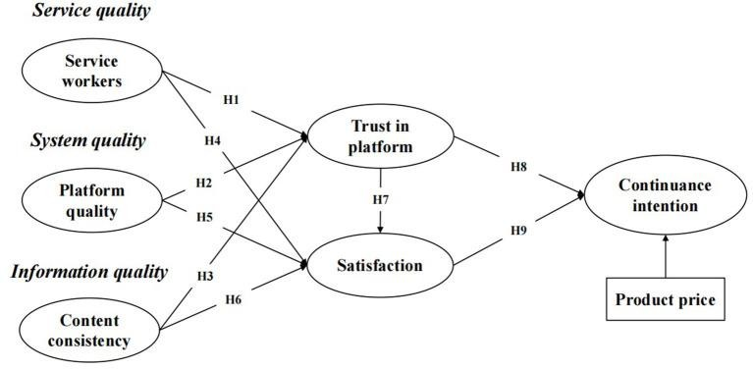

Рисунок 3.1 – Фактори, що впливають на повторюваність користування додатка.
Джерело: [42]

Щоб вивчити вплив на сприйняття споживачами якості продукції, дослідницька група виявила, що якість платформи впливає на сприйняття споживачами якості продукту; чим вищий ступінь інформаційної асиметрії, тим більший ефект. Вони стверджують, що лише якісні торгові сайти можуть залучити споживачів. Можна побачити, що високоякісна платформа може підвищити бажання споживачів купувати та завоювати довіру споживачів до платформи. Так само, якщо їжа, отримана клієнтом, в основному відповідає вмісту, описаному платформою, сама платформа може створити кращий імідж, тим самим підвищивши довіру споживачів [42].
Для Завдання 3 проведемо опитування шляхом онлайн-анкетування потенційних та наявних споживачів з метою дослідження ступеня зацікавленості у використанні мобільного додатку нашої цільової аудиторії. Респондентами анкетування будуть потенційні та наявні споживачі, жінки та чоловіки 18-45 р, що споживають веганську/вегетаріанську їжу, зацікавлені темою екологіїі, свідомого споживання та активно використовують різноманітні мобільні додатки у

повсякденному житті. Результати опитування наведені на рисунку 3.2.

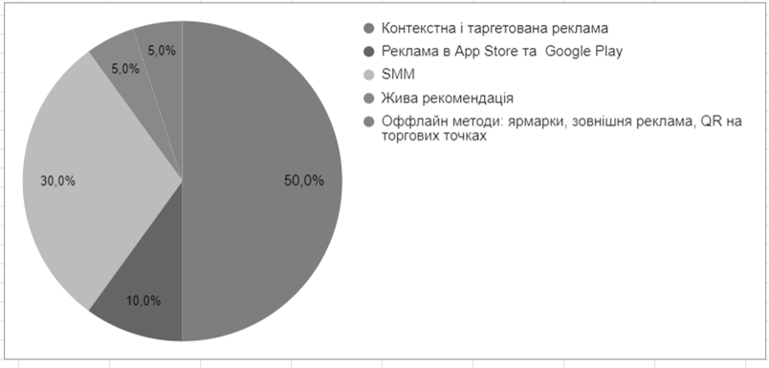
Рисунок 3.2 – Результати опитування на тему «З якого ресурсу споживачі дізнались про додаток?»
Джерело: власне дослідження

Абсолютна більшість респондентів (50%) дізналась про наш мобільний додаток з контекстної та таргетованої реклами, а також значна частина (30%) дізналась завдяки нагадуванням у соціальних мережах.
Наступним кроком проведення опитування, що мало на меті виявити глибинні нестачі нашого споживача, та змотивувати його провести невеликий самоаналіз. На рисунку 3.3 зображені результати опитування.

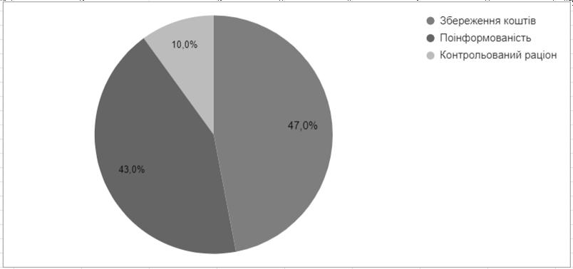
Рисунок 3.3 – Результати опитування на тему «Які нестачі закриває додаток?»
Джерело: власне дослідження

З результатів опитування нам стає відомо, що 47% респондентів використовуючи додаток, закривають нестачу збереження коштів у виді системи лояльності. 43% опитаних повідомили, що саме поінформованість, інформація про новинки та акційні пропозиції задовольняють нестачу поінформованості. Меншість стверджує, що контрольований раціон є нестачею, що задовольняється додатком – адже у додатку вказана поживна цінність кожного супу, а також алергени та наявність компонентів, що викликають непереносимість.
Наступне запитання до споживачів покликане покащити користувацький досвід та зручність користування додатком. Результати наведені на рисунку 3.4.

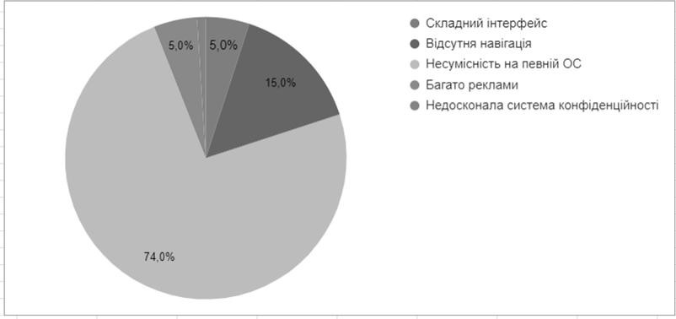
Рисунок 3.4 – Результати опитування на тему «Які можливі бар’єри спостерігаються у користуванні додатком?»
Джерело: власне дослідження

Судячи з відповідей, більшість респондентів (74%) вважають бар’єром несумісність на операційній системі, якщо конкретніше – IOS, тому що додаток погано працює на цій ОС. Також спостерігаються проблеми з навігацією додатка.
Наступне запитання анкети «запрошує» споживача долучитись до прийняття рішення та надати компанії цінні ідеї для покращення. Лідерські позиції займають рекомендації щодо можливості передзамовлення (23%), персоналізованого меню (22%) а також геймифікації нагород (21%). Таким чином ми Результати опитування на рисунку 3.5.

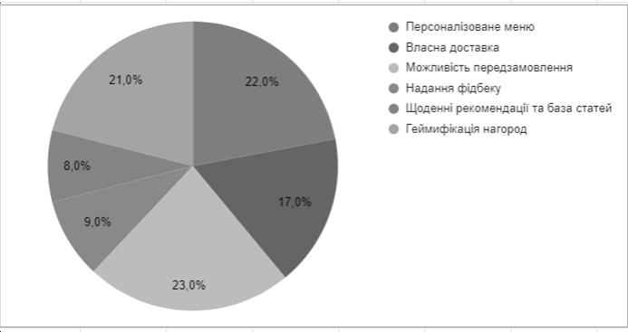
Рисунок 3.5 – Результати опитування на тему «Які можливості для покращення бачить наша ЦА?»
Джерело: власне дослідження

Наступним запитаннням опитування було сформоване таким чином: «На чому базується мотиваційне поле користування додатками конкурентів?». Це запитання дозволяє з'ясувати, які фактори або елементи мотивують користувачів обирати конкурентні додатки. Результати дослідження зображені на рисунку 3.6.

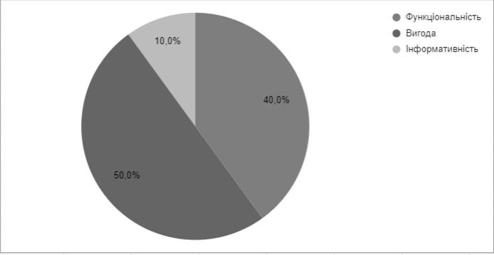

Рисунок 3.6 – Результати опитування на тему «На чому базується мотиваційне поле користування додатками конкурентів?»
Джерело: власне дослідження

Наша ЦА користується додатками конкурентів в першу чергу через вигоду (бонусна система) та функціональність. Аналізуючи додатки конкурентів, не було

виявлено жодних інформаційних елементів (статті, цікаві факти або щоденні рекомендації) що могли б та забезпечити повторюваність користування додатком. Для Завдання 4 проведемо опитування шляхом онлайн-анкетування потенційних та наявних споживачів з метою дослідження ступеня зацікавленості у використанні мобільного додатку цільовою аудиторії. Це дозволить нам отримати цінну інформацію щодо уподобань, потреб, мотиваційної сладової
наших споживачів та удосконалити наш продукт відповідно до цих даних.
Результати опитування на тему «Чи зважають споживачі на БЖВ у виборі харчування?» наведені на рисунку 3.7. Це запитання надасть розуміння компанії, чи звертають увагу наші споживачі на поживну цінність та яку роль вона займає у виборі закладу. Відштовхуючись від цієї інформації, компанія може додати відповідні фунції, наприклад, персоналізоване меню з урахуванням типового складу раніше замовлених страв.

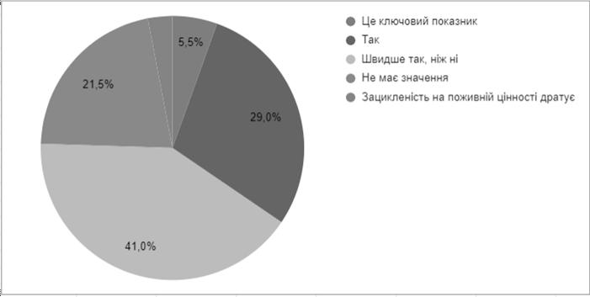
Рисунок 3.7 – Результати опитування на тему «Чи зважають споживачі на БЖВ у виборі харчування?»
Джерело: власне дослідження

Можемо констатувати, що для більшості наших споживачів поживна цінність має значення. Споживачі стають більш вимогливими до якості продуктів, їхньої поживної цінності і складу. Вони хочуть знати, що їхні харчові продукти містять корисні поживні речовини, необхідні для нормального функціонування організму.

Результати опитування на тему «Який вид програми лояльності у додатку хотіли б бачити?» поданий на рисунку 3.8.

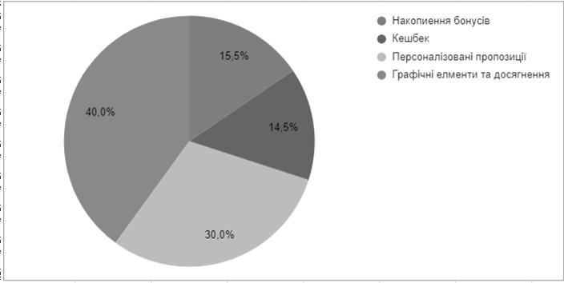
Рисунок 3.8 – Результати опитування на тему «Який вид програми лояльності у додатку хотіли б бачити?»
Джерело: власне дослідження

Персоналізовані пропозиції, графічні елементи та досягнення (елементи персоналізації і геймифікації) цікавить нашу ЦА найбільше. Навідміну від більш традиційних методів, такі як накопичення бонусів та кешбек, «Супкультура», як сучасна та інноваційна компанія, може використати персоналізовану та геймифіковану систему лояльності з метою диференціації та покращення користувацького досвіду. Результати опитування на тему «Чи переглядають споживачі корисні поради, цікаві факти та статті, якщо такі пропонуються в додатках?» подані на рисунку 3.9. Це запитання допоможе зрозуміти цінність такої «інформаційної» комунікації для користувача. Адже на сьогодні, щоб зацікавити споживача, у компанії є всього за декілька секунд, адже інформаційний шум часто починає набридати користувачам. Цінувати час та простір свого споживача – дуже важливо для сучасних компаній.

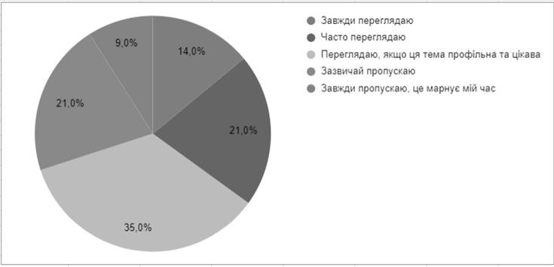
Рисунок 3.9 – Результати опитування на тему «Чи переглядають споживачі корисні поради, цікаві факти та статті, якщо такі пропонуються в додатках?» Джерело: власне дослідження

Більшість респондентів цінують свій час, тому переглядають інформаційні елементи в додатку (поради, факти, статті) лише у випадку, якщо це відповідає їхнім інтересам. Додаток може надавати споживачам можливість встановлювати персоналізовані налаштування щодо типів сповіщень, а також можливість оцінювати та фільтрувати контент залежно від його корисності та релевантності.
Результати опитування на тему «Через який ресурс споживач частіше замовляє їжу» подані на рисунку 3.10.

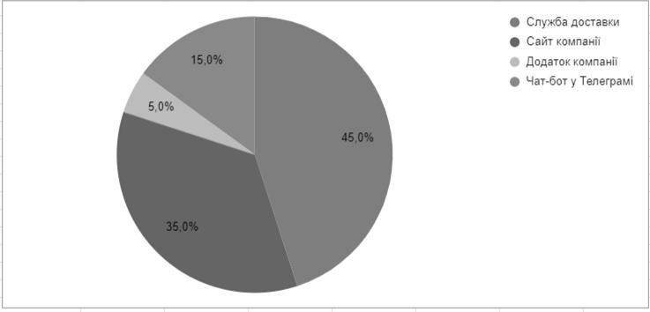
Рисунок 3.10 – Результати опитування на тему «Через який ресурс споживач частіше замовляє їжу?»
Джерело: власне дослідження

В Україні мало компанії на ринку громадського харчування мають мобільні додатки, це більше характерно для країн західної Європи та Америки. Розподіл такий: 45% замовляють через служби доставки, 35% через сайт компанії та 15% - використовують для цього чат-бот у Телеграмі. З урахуванням вказаного розподілу замовлень, компаніям варто ретельно аналізувати та досліджувати уподобання своєї цільової аудиторії. Це може допомогти розробити стратегію, щоб залучати більше клієнтів та підвищувати свою конкурентоспроможність. Варто розглянути можливості впровадження мобільних додатків або вдосконалення наявних платформ, щоб задовольняти потреби споживачів і підвищувати зручність процесу замовлення їжі.
Результати опитування на тему «Чи буде користувачам цікаві поради щодо найкращих сетів веган-ланчів відповідно до бажаної харчової цінності» подані на рисунку 3.11. Це дозволить зрозуміти рівень попиту на такого виду персоналізовані функції мобільного додатка.

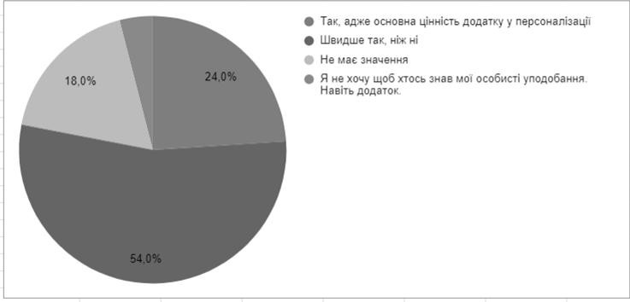
Рисунок 3.11 – Результати опитування на тему «Чи буде користувачам цікаві поради щодо найкращих сетів веган-ланчів відповідно до бажаної харчової цінності?»
Джерело: власне дослідження

Для більшості опитаних персоналізовані поради щодо найкращих сетів веган-ланчів відповідно до бажаної харчової цінності будуть цікаві. Результати опитування на тему «Чи покращить користувацький досвід функція самовивозу

по перед замовленню?» наведені на рисунку 3.12.

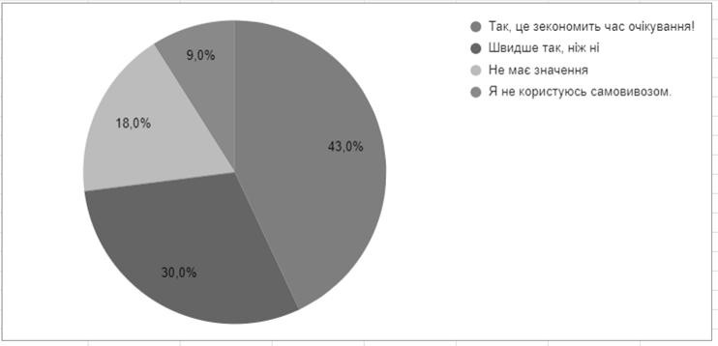
Рисунок 3.12 – Результати опитування на тему «Чи покращить користувацький досвід функція самовивозу по перед замовленню?»
Джерело: власне дослідження

Ці дані підтверджують, що більшість респондентів розуміють і вбачають цінність даної функції, яка покликана турбуватись про їхній час. Це означає, що споживачі розуміють важливість ефективного використання свого часу та нададуть перевагу очікувати на замовлення вдома, а не стояи у черзі.

  - Пропозиції щодо удосконалення маркетингової діяльності підприємства

Під час проведення ситуаційного аналізу компанії «Супкультура», були виявлені її сильні та слабкі сторони, а також загрози та можливості, що впливають на її діяльність. У результаті SWOT-аналізу було сформовано МУП:
«Удосконалення комунікаційної політики ТОВ «Супкультура» на ринку стрітфуду України».
Підсумовуючи результати нашого дослідження, нам важливо врахувати, що попит на онлайн-замовлення в закладах громадського харчування стрімко зростає, а отже ми повинні пропонувати додаток, що оптимізовує всі процеси, доносить цінність бренду, та вміло продає наш товар. Понад 20% користувачів видаляють

додаток після першого ж користування, інші 80% - протягом перших трьох місяців.
Для того, щоб користувач залишився з нами «надовго», потрібно запропонувати функції, що закривають нестачі споживача, в основному це стосується функціональності (швидка доставка, легка оплата, безперебійна робота менеджерів), інформативності (детальний опис товару, поживна цінність, корисні статті, персоналізовані рекомендації), вигоди (система лояльності) та інтерактиву. Бар’єрами до користування додатком наші респонденти вважають несумісність додатку з певною операційною системою, складний, нечитабельний інтерфейс, відсутність навігації, багато реклами та недосконала система конфіденційності. З дослідження стало відомо, що для додатків найкраще працю таргетована та контекстна реклама, а також нагадування про додаток у соціальних мережах. Ми виявили, що 45% ЦА замовляють їжу саме через служби доставки, адже в Україні, на даний момент, додатки для закладів громадського харчування не є популяризовані, що дає нам можливість стати «трендсеттером» на цьому ринку. Виходячи з відповідей наших респондентів, найбільш затребуваними
функціями додатка є:
- персоналізоване меню (з врахуванням попередніх дій у додатку, страв, які найчастіше замовляються, поживної цінності, буде складатись індивідуальне персоналізоване меню, що пропонує веган-ланчі з двох страв суп у їстівному стакані + «друга» страва)
- можливість передзамовлення з самовиносом, що значно скоротить час очікування
- щоденні рекомендації, цікаві факти та база статей
- геймифікація нагород (поділ користувачів на рівні – наприклад, від SUPer noob до Pro, на кожному з яких користувач отримує певний % знижки).
У даному пункту буде надано рекомендації щодо напрямків удосконалення маркетингової комунікаційної діяльності, та визначено заходи, що сприятимуть досягнення наших маркетингових цілей, а саме:
- донесення цінність свого бренду, чим відрізняємось, який досвід отримає

споживач від вибору саме цього закладу;
- залучення нових клієнтів та утримання «старих»;
- підвищення конкурентоспроможності;
- формування сталого уявлення про бренд;
- підвищення продажів.
У маркетинговому просуванні бренду та мобільного додатку, зокрема, важливо використовувати омніканальний підхід спираючись на високомаржинальні методи. У нашому випадку доцільно буде поєднати такі інструменти оффлійн-маркетингу:
- прямий маркетинг за допомогою листівок;
- реклама на радіо;
- ярмарки та виставки;
- рекомендація продавцем face to face;
- QR-коди на столиках;
- прямий маркетинг за допомогою листівок.
Прямий маркетинг — це форма маркетингової комунікації, яка базується на прямому спілкуванні віч-на-віч з одержувачами повідомлень для побудови стосунків і отримання прибутку. Прямий маркетинг заснований на ставленні до клієнтів як до окремих осіб, включає зворотний зв'язок і не використовує інформаційних посередників для спілкування [43].
При розробці стратегії просування за допомогою цього методу, нам потрібно врахувати:
- Привабливий дизайн та інформативність. Листівки мало хто переглядає, тому нам важливо одразу звернути увагу яскравим, при тому мінімалістичним та зрозумілим дизайном. На листівці одразу повинні бути висвітлені основні переваги нашого продукту, а також на зворотній стороні QR-код з посиланням на соціальні мережі та мобільний додаток.
- Час і місце. Важливо правильно обрати місця для реалізації цього методу просування, адже нам потрібно охопити максимум цільової аудиторії. Це можна реалізовувати біля університетів,офісних центрів, шкіл та садочків, лікарні, входів

та виходів з метро, при тому в радіусі до 1.5 км до торгової точки, та здебільшого в обідній час. Також, наприклад, можна реалізовувати директ-маркетинг за допомогою листівок біля спортзалів, на фестивалях здорового харчування та іних тематичних заходах.
- Демонстрація. Важлива функція промоутера – не просто роздати листівки, а ще й зацікавити, адже зараз такий вид просування може дратувати споживача. Повинен бути чіткий скрипт комунікації промоутера, що буде включати лаконічне та ненав’язливе звертання, що буде првертати увагу, проте не відштовхувати.

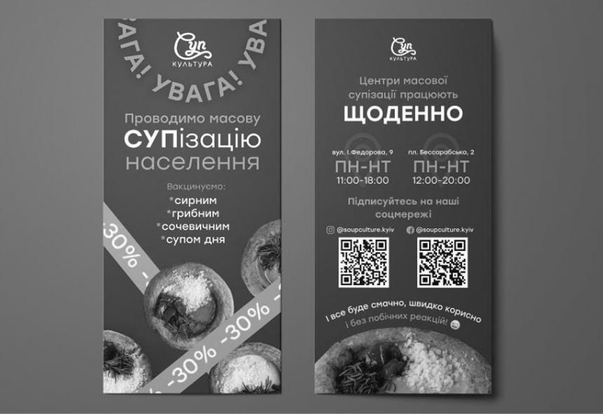
Рисунок 3.13 – Приклад листівки компанії
Джерело: надано компанією

Реклама на радіо. У сучасних умовах радіореклама в різних регіонах України забезпечує дешеві контакти між рекламодавцями та глядачами, оскільки вартість радіореклами значно нижча за тисячу контактів з глядачами порівняно з іншими ЗМІ. Це доводить показник CPT (ціна за тисячу – вартість 1000 взаємодій

рекламодавця з будь-якою аудиторією).
Радіореклама - складний інструмент, яким потрібно вміло користуватися. Необхідно знайти цільову аудиторію і правильно розробити медіа-план, враховуючи всі особливості поведінки того чи іншого сегменту. Тут має значення все - яку радіостанцію вибрати, дата і час оголошення. Має значення також форма і вид рекламного повідомлення, адже різні люди сприймають повідомлення по- різному[44]. Проаналізуємо популярні радіостанції України та їхню цільову аудиторію у таблиці 3.1.

Таблиця 3.1 – ЦА українських радіостанцій [45]

Radio RELAX | Основу цільової групи становлять жінки та чоловіки віком від 25 до 40 років. Це платоспроможні мешканці «великого міста». Люди, які звикли насолоджуватися комфортом сучасного мегаполісу, відвідують салони краси, фітнес-центри та подібні місця. Слухачі Relax FM, як правило, освічені люди зі стабільною та добре оплачуваною роботою.
Радіо Люкс | Цільова аудиторія - активні новатори із середнім рівнем доходу, віком від 25 до 32 років. Особливо популярний він серед молоді віком від 18 до 24 років, які слухають Радіо Люкс. Згідно з даними TNS Україна, він займає 2-е місце в рейтингу за охопленням аудиторії.
Радіо Рокс | Близько 80% слухачів Радіо Рокс - чоловіки у віці від 25 до 50 років. Вони мають середній і високий рівень доходу і проявляють впевненість у собі та лідерську життєву позицію. Ця аудиторія включає менеджерів, експертів вищого рівня та підприємців. За даними TNS Україна, Радіо Рокс займає 10-е місце в рейтингу за охопленням аудиторії, складеному на замовлення «Радіокомітету».
Хіт FM | Ядро ЦА Хіт ФМ становлять чоловіки та жінки віком від 20 до 45 років. Ці проактивні люди, що цікавляться модними тенденціями,  новинками в різних сферах життя. Позиція в рейтингу за охопленням (TNS Україна на замовлення «Радіокомітету»): 1 місце
Радіо NRJ | Цільова аудиторія: Основні слухачі радіо NRJ – це активні та амбіційні молоді люди, віком від 18 до 35 років.
Радіо NV | Ядро цільової аудиторії — чоловіки та жінки із середнім і високим рівнем доходів, проактивні, цікавляться суспільно-політичною тематикою.
Джерело: складено автором на основі [45]

Оскільки радіо рекламу ми націлюємо на наш найбільш платоспроможний сегмент, а саме офісні працівники, що полюбляють по дорозі на роботу послухати радіо, пропонуємо використовувати у якості майданчиків для розміщення реклами Радіо NV та Радіо NRJ.
Виставки та ярмарки. Цей метод маркетингового просування використовується компанією уже тривалий час та дає хороші результати у вигляді охоплення якісної, ідейної цільової аудиторії. Потенційний споживач одразу має змогу спробувати наш продукт, а ми, в свою чергу, отримати зворотній зв’язок та створити емоційний зв’язок з нашим продуктом.
Рекомендація face to face. Це дає можливість максимально персоналізувати підхід, адже продавець може візуально визначити ймовірні інтереси клієнта, та умовно визначити до якого сегмента він може відноситись. Важливо розробити скрипт обслуговування клієнта, що буде враховувати рекомендацію нашого мобільного додатка, або окремої його функції, що може бути корисна для окремого споживача.
Для того, щоб додаток виконував свої комунікаційні функції та конвертувався, нам потрібно підвищити обізнаність про нього, тож просування додатка – є рушійним фактором його потенційної ефективності. Так як фінансові ресурси у компанії обмежені, основна задача для нас – максимізувати ефект при мінімальних витратах. Просування мобільних додатків можливе через безліч платформ, проте у нашому випадку, з точки зору релевантності найбільш привабливими є: SMM (видимість у соціальних мережах), таргетована реклама у Instagram, Facebook, TikTok, SEO-оптимізація у App Store та Google Play.
Соціальні мережі – це обличчя бренду, зі своїм «tone of voice», цінностями, візуальним стилем та індивідуальністю. Вони допомагають брендам налагоджувати емоційні зв’язки з аудиторією, розповідати історії брендів і доносити цінності бренду. Крім того, соціальні мережі пропонують брендам можливість активно слухати своїх клієнтів, реагувати на їхні потреби та надавати персональну підтримку. Це дозволяє будувати міцні стосунки зі споживачами та зміцнювати позиції бренду на ринку, тим самим впливаючи на довіру споживачів.

Для того, щоб просування було максимально влучним, нам потрібно націлити кожне рекламне звернення на окремий сегмент ЦА, що нас цікавить. Будемо розглядати такі сегменти:
- офісні працівники 25-40 років з запитами: їжа поруч з офісом, швидкий перекус, їжа за 5 хвилин, бізнес-ланчі, стрітфуд поруч;
- сучасні матусі 20-35 років з запитами: корисна їжа для малюка, вегетаріанство, еко-френдлі перекус, свіжий супчик, без підсилювачів смаку, безлактозна їжа;
- студенти 18-23 роки з запитами: недорогий перекус поруч з університетом, незвичайна подача страви, «супчик, як у мами».
Для того щоб розуміти, яка платфома буде більш дієва для кожного сегменту, поглянемо на демографічну ситуацію обраних соціальних мереж.
Tik Tok:
Більшість користувачів (25%) віком від 10 до 19 років. За даними Statista, до 2022 року жінки становитимуть більшість користувачів TikTok. Жінки становлять 57% активних користувачів платформи порівняно з 43% чоловіків [46]. А згідно зі статистикою TikTok, «розваги» є найпопулярнішою категорією контенту платформи в усьому світі. Цей конкретний хештег переглянули 535 мільярдів разів [46].
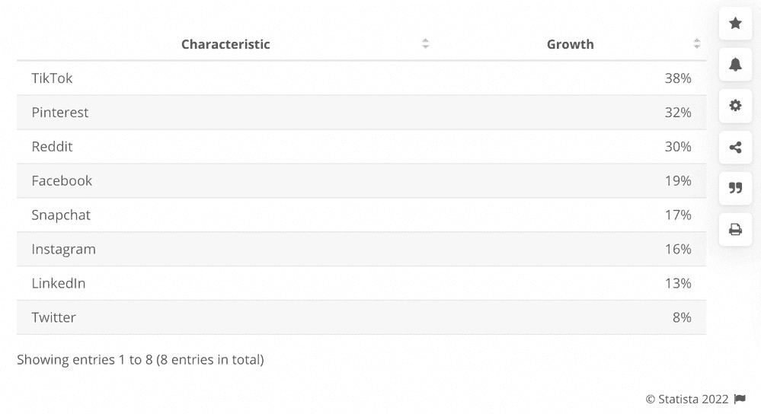
Рисунок 3.14 – Рейтинг соціальних мереж
Джерело: [46]

За даними Statista, 2022 TikTok – найпопулярніша платформа у світі. Ця платформа буде найбільш приваблива для націлення на сегмент студенти.
Instagram:
Платформа є найбільш використовуваною серед 18-34 років. Ці вікові групи складають понад 60% бази користувачів Instagram [47]. Гендерний розподіл досить рівномірний, хоча чоловіків більше (51,8%), ніж жінок (48,2%) [47].
81% людей використовують Instagram для пошуку продуктів і послуг, тому дуже важливо, щоб сторінка містила всю основну інформацію про продукт, а “шапка” профілю містила ключові слова пошуку [47]. Оскільки у Instagram більш платоспроможна та доросла аудиторія, ця платформа буде націлена на сегмент сучасні матусі та офісні працівники.
Facebook:
Користувачі віком від 65 років є сегментом платформи, який розвивається найшвидше. Нещодавнє дослідження Pew Research Center показало, що серед усіх демографічних груп Facebook найшвидше з 2018 по 2019 роки зростала кількість користувачів у США віком від 65 років, з 26% до майже 40% [48].
Тим часом міленіали (1977-95) і бебі-бумери (1946-64) зросли лише на 2%. У 2021 році приблизно 84% американських міленіалів є активними користувачами платформи соціальних мереж , що робить їх найбільшою аудиторією [48]. У Facebook будемо дублювати контент Instagram, тому ця платформа теж буде націлена на сегмент сучасні матусі та офісні працівники.
Нам потрібно побудувати контент-стратегію для кожного сегменту ЦА окремо на кожній платформі. Звичайно, потрібно врахувати, що усі 3 сегменти так чи інакше перетинаються на різних платформах, отже контент має бути досить універсальним.
- Контент-стратегія для матусь 20-35 років та офісних працівників 25-40 у Instagram.
Стратегія контенту Instagram включає створення релевантного, цікавого та привабливого контенту та його оптимізацію для платформи. Це означає розуміння алгоритмів і тенденцій платформи, а також найкращі методи створення контенту,

який резонує з нашою аудиторією. Стратегія контенту Instagram також включає розуміння різних типів вмісту, які ми можемо використовувати, наприклад відео, зображення, історії та рекламу [49].
На даний момент основною тенденцією в Instagram є відео-контент: якісні Reels, короткі відео-сторітеллінги в Stories. Для обраних сегментів важливо, щоб їжа була здоровою та корисною, високої якості, бачити процес та бути впевненими у безпеці, а також щоб це було поруч з офісом (у випадку з офісними працівниками), тому пропонуємо такі рубрики на дописів:
- рецепти супів з поетапним приготуванням: показуємо, що беремо овочі на перевірених ринках, далі завозимо, добре промиваємо, чистимо, варимо – все це має відбуватись умовно “перед очима” клієнта, це підвищує довіру;
- стерильність: все про дезінфекцію приміщень;
- маркетинг впливу: створюємо відео-рецепти у колаборації з мікроблогерами, що спеціалізуються на кулінарії;
- амбасадор бренду: нам потрібно висвітлювати сімейні цінності, тобто обрати одну сім’ю, що буде періодично з’являтись у нашій стрічці;
- екологічність: доносимо наші цінності – жодного платику та продуктів, що не піддаються переробці;
- додаток: висвітлюємо переваги нашого додатку, робимо туторіали, акцентуємо на функції передзамовлення з самовиносом, що особливо актуально для матусь, щоб не стояти в черзі з дитиною а також на функції персоналізованого меню з веган-ланчами, що цікаво офісним-працівникам.
- Контент-стратегія для студентів 18-23 років у Tik Tok.
Контент для цієї мережі повинен бути максимально розважальним, отже пропонуємо рубрики:
- створюємо рецепти від імені супчика: він пояснює, що з ним відбувається на тому чи іншому етапі;
- суп на запит: збираємо відповіді користувачів та знімаємо рецепт незвичних супів, наприклад, з полуниці;
- опитуємо 5 клієнтів “Назвіть будь-який інгредієнт” і з всіх інгредієнтів

готуємо суп;
- анімовані відео під трендову музику з використанням овочів;
- інтерв’ю з супом: є тренд в Tik Tok “Скільки коштує ваш образ?” – по цьому прикладу робимо інтерв’ю з супом, який розповідає скільки коштує кожен складник;
- завдання для працівників: наприклад, щоб вони приготували суп одною рукою або з заплющеними очима;
- тематичні дні: працівники мають дрес-код відносно суп дня, наприклад, коли суп дня томатний, одягаємо все червоне та розповідаємо цікаві факти про помідори;
- геймифікований додаток: наочно демонструємо, як це працює.
Наступним кроком є формування рекламного брифу для таргетованої реклами в соціальних мережах. Формування рекламного брифу дозволяє належним чином спланувати та спрямувати свої маркетингові зусилля до цільової аудиторії. Реклманий бриф наведено у таблиці 3.2.
Таблиця 3.2 – Рекламний бриф

№ | Характеристика | Опис
1 | Назва продукту | Суп у їстівному стакані + «другі» страви
2 | Цільова аудиторія рекламного звернення | Сучасні мами 25-40 років Офісні працівники 25-40 років Студенти 18-23 роки
3 | Мета рекламного звернення | Для мам: донесення базових цінностей бренду з посиланням на функцію додатка передзамовлення з самовиносом.  Для офісних працівників: інформування про персоналізовані веган-ланчі у додатку з вигідною пропозицією для офісів – 9+1 веган-ланч безкоштовно.  Для студентів: акцент на тому, що ми трендові та сучасні з посиланням на геймифіковану бонусну систему нашого додатка
4 | Формат рекламного  звернення | Таргетована реклама у Instargram, Facebook та TikTok
Джерело: складено автором

Необхідне впровадження SEO-оптимізації у App Store та Google Play. Також її називають ASO-оптимізація. ASO-оптимізація дозволяє зробити пошук додатка

значо простішим та висвітлювати його при пошуку додатків зі схожою тематикою. Тут важливо додати стислий опис про основні функції та переваги додатку, 3-5 скріншотів з додатку, універсальний проморолик, що зачіпить увагу потенційних користувачів, та додати ключові слова (фрази до 100 символів), які найбільш точно описують додаток [50].

  - Економічне обґрунтування ефективності маркетингових заходів

У попередньому розділі було запропоновано рекомендації щодо напрямків удосконалення маркетингової комунікаційної діяльності, та визначено заходи, що сприятимуть досягнення наших маркетингових цілей, а саме: директ-маркетинг за допомогою листівок, реклама на радіо, ярмарки та виставки, рекомендація продавцем face to face, QR-коди на столиках, SMM, таргетована реклама у Instagram, Tik Tok та Facebook а також SEO-оптимізація у App Store і Google Play, інакше ASO-оптимізація. Перед тим, як впроваджувати ці заходи, необхідно визначити їх економічну доцільність.
Директ-маркетинг за допомогою листівок.
Перший етап – розробка дизайну. Перш ніж приступати до розробки дизайну, необхідно зрозуміти, яке повідомлення він повинен нести. Щоб отримати максимальну віддачу від друку листівок, важливо не перевантажувати листівку інформацією, а зосередитись на одній пропозиції чи найважливішому повідомленні, яке хочемо донести.
Матеріалом для створення макета краще використовувати якісні, яскраві та барвисті фотографії чи зображення, якісні таблиці та графіки, які залишать позитивне враження про продукт та компанію. Дизайн повинен адекватно відображати діяльність бізнесу. Створюючи листівку для друку, потрібно приділяти увагу кожній деталі, адже вона може впливати на сприйняття потенційним споживачем. Розмір і розбірливість тексту, зручність паперу, висока якість друку впливають на кінцевий результат [51].
У створенні дизайну ми звернемось до команди підрядників. Для нас дизайн

однієї листівки буде вартувати 1000 грн. Дизайн буде універсальний та працюватиме одночасно на всі цільові сегменти. Будемо його оновлювати кожні півроку, отже дизайн листівок на рік коштуватиме 2000 грн.
Наступним кроком є друк листівок. Після того, як макет погоджено, приступаємо до вибору підрядників для друку листівок. Для друкованих листівок найбільш популярні формати А5 і А6, а також формат «Євро». Вибір розміру залежить від обсягу інформації для публікації. Оскільки матеріалу небагато, будемо друкувати листівки А6 та використовувати папір середньої щільності [51]. Прорахуємо необхідну кількість листівок для друку на рік. Промоутер працюватиме 2 дні на місяць по 3 години в різних локаціях та у різний час. В
середньому буде роздавати 400 шт./день. Прорахуємо за допомогою формули 3.1

(2 × 12) × 400 = 9600 (3.1)

Отже, на рік нам необхідно замовити 9600 листівок на рік. Вартість 10 000 шт. складатиме 4 941 грн/рік.
Останнім етапом розрахунку буде обрахування заробітної плати промоутера. Промоутер отримуватиме 80 грн за годину, отже прорахуємо його заробітню плату на рік.

(80 × 3) × 24 = 5760 (3.2)

Заробітня плата промоутера складатиме 5760 грн. Обрахуємо витрати на директ-маркетинг у цілому у таблиці 3.3.

Таблиця 3.3 – Обрахування витрат на директ-маркетинг

Дизайн макета | 2000 грн/рік
Друк листівок | 4 941 грн/рік
Заробітня плата промоутера | 5 760 грн/рік
Джерело: складено автором

Загалом компанія витратить 12 701 грн на директ-маркетинг за допомогою листівок. Наступним кроком буде обрахування вартості рекламних заходів на радіо. У минулому розділі ми визначили, що найбільш релевантними майданчиками для нас є радіо NV та радіо NRJ, адже обидва націлені на платоспроможних, амбіційних, відкритих до нового, проактивних та енергійних лідерів.
Першим етапом є розробка тексту для аудіо реклами. Перш ніж писати будь-яку копію аудіореклами, нам потрібно визначитися з форматом, у якому вона буде представлена аудиторії. Потім необхідно підкреслити основні ідеї, щоб створити компактний, але змістовний контент [52].
Експерти пропонують поради, які допоможуть написати сценарій і структурувати текст [52]:
- вибір творчого способу передачі інформації – це насамперед залежить від підходу оратора до аудиторії, стилю мовлення, структури речень;
- уникнення шаблонних фраз - краще віддати перевагу оригінальним і захоплюючим фразам, які ще не набридли цільовій аудиторії;
- використання особливих фраз-зачіпок, що може полягати в повторенні назв продуктів, брендів або слоганів компаній;
- уникнення складних речень і слів – все має бути чітко та стисло та легко для запам’ятовування.
Особливістю радіорекламних текстів є те, що рекомендується використовувати дієві слова типу «новий», «подарунок», «безкоштовно» тощо, які можуть залучити клієнтів і потенційних клієнтів [52]. Важливо відповідально підійти до визначення оптимальної тривалості аудіозвернення. Загальна тривалість аудіозапису не повинна перевищувати в середньому 10-40 секунд. Оптимальна тривалість – від 20 до 35 секунд.
Цього часу достатньо для того, щоб слухач сприйняв інформативний матеріал без перенасичення [52]. Голос диктора є не менш важливим елементом для повноцінного відношення аудиторії до бренду. Це може бути жіночий або

чоловічий голос [52]. Однак тут важливо пам’ятати, що жіночі голоси підходять для взаємодії з жіночою цільовою аудиторією, а чоловічі належать до категорії універсальних голосів [52]. Написанням тексту для аудіо звернення займемось власноруч, тож бюджет скаладиме 0 грн на рік.
Наступним кроком є запис аудіозвернення. Існують різні види рекламних аудіо звернень для реклами на радіо, наприклад [53]:
- звичайний спот (начитка оголошення з музичним супроводом або без нього);
- ігровий ролик (начитка тексту у формі діалогу, етюду чи сценки одним чи кількома ораторами);
- іміджевий ролик (інформативна реклама покликана зміцнити бренд та позицію на ринку);
- джингл (коротка пісня про бренд. Вона може бути римованою з короткими, запам’ятовуючими текстами та веселою музикою).
Оскільки компанія має дуже дружній та безпосередній tone of voice, найкраще буде протестувати ігровий ролик у вигляді діалогу. Ціна запису такого аудіозвернення - 1000 грн. Третім етапом є обрахування вартості трансляції нашого аудіозвернення на радіостанціях радіо NV та радіо NRJ.

Таблиця 3.4 – Обрахування вартості трансляції радіозвернень

Регіон | Радіостанція | Кількість програвань | Вартість
Київ | Радіо NRJ | 15 | 22 500
Київ | Ретро NV | 15 | 18 750
Джерело: складено автором

Тобто охопивши 30 днів на рік та дві радіостанції, витрати компанії становитимуть 41 250 грн. Обрахуємо загальні витрати на рекламні заходи на радіо.

Таблиця 3.5 – Загальні витрати на рекламні заходи на радіо

Написання тексту для звернення | 0 грн/рік
Запис аудіоролика | 1000 грн/рік
Вартість трансляцій радіозвернень | 41 250 грн/рік
Джерело: складено автором

Ярмарки та виставки. Комунікаційний характер виставки чи ярмарку визначається тим, що вона дає змогу:
  - демонструвати потенційним покупцям свій продук: його переваги та особливості;
  - аналізувати пропозиції конкурентів та отримати інсайти про ринок;
  - розширювати мережі контактів: ярмарки збирають під одним дахом представників різних компаній та індустрій, що створює можливості встановлення партнерських зв'язків, взаємодії з потенційними клієнтами та іншими професіоналами у галузі.
Розрахуємо витрати на одноразову участь у ярмарці у таблиці 3.6. Це допоможе проаналізувати прибутковість цих заходів.

Таблиця 3.6 - Витрати на участь у ярмарці

1 | Оренда місця | 1500 грн
2 | Заробітня плата | 700 грн
3 | Транспортні втрати | 300 грн
4 | Продукти | 1600 грн
5 | Податки | 136,50 грн
 | Всього | 4236,5 грн
Джерело: складено автором

Витративши 4236,5 грн на участь у ярмарці, чистий заробіток буде складати приблизно 5000 грн. На рік компанія може брати участь у 4-ьох виставках,

обрахуємо варість проведення чотирьох ярмарок в рік за допомогою формули 3.3.

4236,5 × 4 = 16946 (3.3)

Рекомендація face to face. До яких рекламних махінацій ми б не вдавались, часто скачування додатку є результатом рекомендації продавцем. Для того, щоб це працювало:
  - нам потрібно прописати у скрипті розмови продавця з покупцем «дружню рекомендацію» завантажити додаток, адже за це на клієнта чекає бонус;
  - мотивувати продавців просувати додаток за допомогою системи нагород.
Можна впровадити систему унікальних промокодів для кожного продавця, яка надасть бонуси за завантаження додатка з використанням їхнього промокоду. Ця пропозиція буде вигідною для обох сторін. Наприклад, продавцю можна запропонувати 50 грн за кожне завантаження додатка з використанням його особистого промокоду, а покупцеві – безкоштовний супчик, якщо він введе цей промокод.
Обрахуємо вартість таких рекламних заходів. Припустимо, що за місяць було завантажено мобільний додаток 10 разів унікальними користувачами. Отже на місяць компанії потрібно буде витратити 500 грн в якості бонусів працівникам, а також, враховуючи собівартість супу 64 грн – 640 грн у випадку, якщо кожен, хто завантажить мобільний додаток повернеться ще раз за безкоштовним супом. За формулою 3.4 на рік це становитиме:

(500 + 640) × 12 = 13680 (3.4)

QR-коди.
«QR-код (quick response - швидка відповідь) це матричний код, що був представлений японською компанією «Denso-Wave» у 1994 році. QR-код – двомірний штрих-код – нові необмежені можливості для on-line взаємодії компаній і споживачів. Пропонуємо проаналізувати переваги даного коду» [54]:

- Зручність для клієнтів: QR-коди забезпечують простий та швидкий доступ до додаткової інформації, такої як меню, акції, мобільний додаток, соціальні мережі, розклад роботи або спеціальні пропозиції. Клієнти можуть легко сканувати коди за допомогою смартфона та отримати необхідну інформацію на місці.
- Економія простору: Розміщення QR-кодів дозволяє ефективно використовувати простір в закладі. Наприклад, замість розміщення довгого списку страв або акцій на фізичних матеріалах, це можна замінити QR-кодом, який веде до цих інформаційних джерел.
- Збір даних та аналітика: QR-коди можуть бути налаштовані для збору даних про поведінку клієнтів. Ми можемо відстежувати, скільки разів було скановано код, які сторінки були переглянуті, а також отримувати іншу корисну аналітику. Це дозволяє краще розуміти потреби та інтереси клієнтів.
- Гнучкість та легка змінність: QR-коди можна легко оновлювати та змінювати, не змінюючи фізичні матеріали. Наприклад, можна легко оновити меню або акції, просто змінивши відповідний вміст, на який вказує QR-код.
- Маркетингові можливості: Розміщення QR-кодів може бути використано для маркетингових цілей, наприклад, для залучення нових клієнтів за допомогою спеціальних промо-кодів до соціальних мереж або мобільного додатка.
QR-коди генеруються безкоштовно, тож витрати на рік складатимуть 0 грн. Далі обрахуємо, яка вартість SMM для Instagram та Tik Tok (Facebook буде дублюватись). Оскільки у нас обмежений бюджет, найбільш релевантним рішенням буде найняти одного SMM-спеціаліста, що буде займатись менеджментом усіх платформ. Це буде вартувати нам 15 000 грн/місяць. Раз у півроку місяці будемо замовляти предметні фотозйомки, що вартуватимуть 2 800 грн. Порахуємо вартість SMM в рік за формулою 3.5:

(15000 × 12) + (2800 × 2) = 185600 (3.5)

Таргетована реклама буде вартувати в середньому 100$ на місяць, проте це

може змінюватись відносно ефективності рекламних заходів для кожного сегмента та може піддаватись регулюванню. Порахуєм вартість таргетованої реклами за формулою (3.6)

100 × 12 = 1200 (3.6)

Отже на рік буде задіяно 1200$ або 44 400 грн. ASO-оптимізацію будемо проводити власними силами, тому витрати на рік = 0 грн. Обрахуємо загальну вартість рекламних заходів, продемонструвавши загальний кошторис у таблиці 3.7.
Таблиця 3.7 – Кошторис на рекламні заходи

Рекламні заходи | Вартість на рік
Директ-маркетнг за допомогою листівок | 12 701 грн
Реклама на радіо | 41 250 грн
Участь у ярмарках | 16 946 грн
Рекомендація працівниками face to face | 13 680 грн
QR-коди | 0 грн
SMM | 185 600 грн
Таргетована реклама | 44 400 грн
ASO-оптимізація | 0 грн
Джерело: складено автором

Загалом наші розходи на просування бренду, та додатка, зокрема, складуть 315577грн на рік. Порахуємо показники економічної ефективності запропонованих заходів.
«Чиста поточна вартість (NPV, Net Present Value) – це показник економічної ефективності інвестиційного проекту, який розраховується шляхом дисконтування (приведення до поточної вартості, тобто на момент інвестування) очікуваних грошових потоків (як доходів, так і витрат)» [55]. Розрахуємо за формулою 3.7:

𝑁𝑃𝑉 = ∑^{𝑛}
𝐶𝐹i

− 𝐼𝐶
(3.7)

i=1 (1+𝑟)i

де:
NPV – чиста поточна вартість інвестиційного проекту; CF – грошовий потік;
r – ставка дисконтування;
n – загальна кількість періодів (інтервалів, кроків) i = 0, 1, 2, …, n за весь термін інвестування;
IC (Invested Capital) – обсяг початкових інвестицій.
Період інвестування – 1 рік, тому i = 1. Прогнозовано, що запропоновані нами заходи збільшать обсяг продажів на 10%, отже грошовий потік становитиме 2 036 415 грн. Обсяг початкових інвестицій є вартістю запропонованих нами заходів, отже становить 315 577 грн. Ставка дисконтування = 10%. Розрахуємо чисту поточну вартість інвестиційного проекту за формулою 3.8.

𝑁𝑉𝑃 = 2036415 − 315577 = 1535709 (3.8)
(1+0,1)

За результатами обрахунків чиста поточна вартість інвестиційного проекту
= 1 535 709 грн. NPV > 0 , отже проект може вважатись прибутковим.
“Індекс прибутковості інвестиційного проекту (profitability index) — це відношення теперішньої вартості грошових надходжень від проекту після оподаткування до теперішньої вартості інвестицій” [56]. Розрахуємо за формулою 3.9:

де
Io - обсяг початкових інвестицій
𝑃𝐼 = 𝑁𝑉𝑃
𝐼0
(3.9)

NPV (Net Present Value) – чиста поточна вартість інвестиційного проекту;

Розрохуємо індекст прибутковості інвестиційного проекту за формулою 3.10:

𝑃𝐼 = 1535709= 4,9 (3.10)
315577

Отже, PI = 4,9. PI > 1, тому можемо вважати, що рекомендації мають економічну доцільність.
«Період окупності проекту – це час, який потрібний для того, щоб сума надходжень (прибутку) від реалізації проекту відшкодувала суму витрат на його впровадження» [57]. Розрахуємо за формулою 3.10:

𝑃𝐵𝑃 = 𝐼𝑁𝑉𝑡
(3.10)

𝑛
∑
𝑡=0
𝐶𝐹𝑡

де:
INVt – обсяг інвестицій за період t CFt – грошовий потік за період t
n – загальна кількість періодів (інтервалів, кроків)
Розрахуємо період окупності проекту. Зробимо це за формулою 3.11

315577

2036415
= 0,15 (3.11)

Отже, PBP = 315 577 / 2 036 415 = 0, 15 (року) 0, 15 року = 55 дні, тому робимо висновок, що окупність наших заходів становить 55 дні. Підсумуємо отримані результати, щоб оцінити економічну доцільність рекомендованих заходів у таблиці 3.8.

Таблиця 3.8 – Зведені результати

Показник | Значення
Чиста поточна вартість | 1 535 709 грн
Індекс прибутковості | 4,9
Період окупності | 0,15 року
Джерело: складено автором

Робимо висновок, що запропоновані заходи є економічно доцільними. Використання наведених рекомендацій допоможе компанії досягнути маркетингових цілей, в основні котрих лежить збільшення доходу.

Висновки до 3 розділу

У третьому розділі було проаналізовано та систематизовано результати попередніх досліджень, що були проведені з метою визначення доцільності впровадження нових функцій додатку як інструмент удосконалення комунікаційної політики ТОВ «Супкультура». В результаті збору вторинної та первинної інформації, було підтверджено зростання попиту на онлайн замовлення та визначено найбільш затребовані функції додатку, а саме:
- персоналізоване меню;
- можливість передзамовлення з самовиносом, що значно скоротить час очікування;
- щоденні рекомендації, цікаві факти та база статей;
- геймифікація нагород (поділ користувачів на рівні – наприклад, від SUPer noob до Pro, на кожному з яких користувач отримує певний % знижки).
Наступним кроком була розробка рекомендацій щодо заходів з просування бренду, та мобільного додатка, зокрема. Запропоновано такі заходи оффлайн просування: директ-маркетинг за допомогою листівок, реклама на радіо, ярмарки та виставки, рекомендація продавцем face to face, QR-коди на столиках. Крім того, було визначено, що присутність у соціальних мережах може слугувати нативною

рекламою для додатка, тому було проведене дослідження щодо найбільш релевантних платформ для різних сегментів цільової аудиторії, а також було розроблено контент-стратегії для кожної з них. Крім того, було рекомендовано використовувати таргетовану рекламу в соціальних мережах, а також ASO- оптимізацію.
Для перевірки економічної доцільності проведення рекомендованих заходів, було використано такі показники: чиста поточна вартість, індекс прибутковості та період окупності. Всі показники продемонстрували економічну доцільність та ефективність запропонованих рекламних заходів.

ВИСНОВКИ

У роботі був проведений комплексний аналіз діяльності ТОВ
«Супкультура» на ринку стрітфуду України та розроблено рекомендації щодо удосконалення комункаційної політики компанії. Розглянемо результати, що були отримані зважаючи на поставлені завдання.
- На основні проведеного ситуаційного аналізу, було виявлено такі сильні сторони компанії: «система франчайзингу, що дозволяє захопити іноземні ринки»,
«наявність патенту на спосіб приготування та подачі супу», «ідейний» бренд з чіткою позицією (екологічний, веганський, безвідходний) та «співвідношення ціна-якість». Крім цього, було виділено такі слабкі сторони: «cлабка система дослідження ринку», «акцент на одному методі маркетингових комунікацій (ярмарки)» , «відсутність маркетингової та комунікаційної стратегії», «обмежена функціональність додатку».
- Наступним кроком було визначення ринкових можливостей та загроз, що пливають на діяльність компанії. Виділимо найбільш вагомі можливості: наявність унікальної технології, що створює додану вартість бренду, тренд на здорове харчування, висока прохідності торгових точок, багаторічний досвід бренду, можливість збільшення середнього чеку просуванням веган-ланчів, пільгова система оподаткування, нівелювання синдрому провини вцілілого. Також врахуймо загрози: інфляція, міграція молодого населення, зниження платоспроможності населення, збільшення витрат на комунальні послуги, оплату праці.
- Базуючись на результатах перехресного SWOT-аналізу, було визначено маркетингову управлінську проблему, а саме – «Вдосконалення комунікаційної політики ТОВ «Супкультура».
- Наступним етапом було визначення методології дослідження. Для цього було проаналізовано теоретичну базу до предмету нашого дослідження – маркетингових комунікацій. На основні аналізу статей, навчальних посідників іноземних та вітчизняних науковців було сформовано методологію дослідження.

- Ціль дослідження була сформована так: «Визначення доцільності впровадження нових функцій додатку як інструмент удосконалення комунікаційної політики ТОВ «Супкультура». Завдання дослідження: аналіз конкурентів, які рішення та можливості вони пропонують, аналіз ефективності застосування мобільного додатку на цьому типі ринку, дослідження ступеня зацікавленості у використанні мобільного додатку нашої цільової аудиторії, визначення основних характеристик, що будуть корисні та ефективні для досягнення поставлених цілей.
- При проведення дослідження було вирішено застосовувати такі методи збору інформації як кабінетні дослідження та онлайн-опитування наявних та потенційних споживачів. Було сформовано скрипт проведення двох етапів анкетування та визначений графік проведення дослідження.
- Наступним кроком був аналіз та систематизація результатів попередніх досліджень, що були проведені з метою визначення доцільності впровадження нових функцій додатку як інструмент удосконалення комунікаційної політики ТОВ «Супкультура». В результаті збору вторинної та первинної інформації, було підтверджено зростання попиту на онлайн замовлення та визначено найбільш затребовані функції додатку, а саме: персоналізоване меню, можливість передзамовлення з самовиносом, що значно скоротить час очікування, щоденні рекомендації, цікаві факти та база статей, геймифікація нагород (поділ користувачів на рівні – наприклад, від SUPer noob до Pro, на кожному з яких користувач отримує певний % знижки).
- Далі було розроблено рекомендації щодо заходів з просування бренду та мобільного додатка, зокрема, за допомогою директ-маркетингу за допомогою листівок, реклама на радіо, ярмарки та виставки, рекомендація продавцем face to face, QR-коди на столиках SMM, таргетована реклама та ASO-оптимізація.
- Для перевірки економічної доцільності проведення рекомендованих заходів, було використано такі показники: чиста поточна вартість, індекс прибутковості та період окупності. Всі показники продемонстрували економічну доцільність та ефективність запропонованих рекламних заходів.

СПИСОК ВИКОРИСТАНИХ ДЖЕРЕЛ

- Курсова робота з освітнього компонента «Маркетингові комунікації» на тему «Розробка маркетингової комунікаційної стратегії веганського стрітфуду для ТОВ «Супкультура» на ринку Київської області» / Сікорська С.-А. С. Київ. 27 с.
- Прес-піч для харчової галузі: [Веб-сайт]. URL: https://tamtechnica.com.ua/portfolio-view/pres-pich-dlya-harchovoyi-galuzi/
- Матриця БКГ – аналіз моделі, пояснення: [Веб-сайт]. URL: https://azbyka.com.ua/uk/matritsy-bkg1/
- Фундаментальний маркетинг / Зозульов О.В., Царьова Т.О., Гавриш Ю.О. Київ. 362 с.
- Супкультура — Код ЄДРПОУ 39785702: [Веб-сайт]. URL: https://youcontrol.com.ua/catalog/company_details/39785702/
- Створення товариства з обмеженою відповідальністю: [Веб-сайт]. URL: https://wiki.legalaid.gov.ua/index.php/%D0%A1%D1%82%D0%B2%D0%BE%D1%8 0%D0%B5%D0%BD%D0%BD%D1%8F_%D1%82%D0%BE%D0%B2%D0%B0%D 1%80%D0%B8%D1%81%D1%82%D0%B2%D0%B0_%D0%B7_%D0%BE%D0%B 1%D0%BC%D0%B5%D0%B6%D0%B5%D0%BD%D0%BE%D1%8E_%D0%B2% D1%96%D0%B4%D0%BF%D0%BE%D0%B2%D1%96%D0%B4%D0%B0%D0%B B%D1%8C%D0%BD%D1%96%D1%81%D1%82%D1%8E
- Структури управління підприємствами ресторанного господарства: [Веб- сайт]. URL: https://westudents.com.ua/glavy/93172-25-strukturi-upravlnnya- pdprimstvami-restorannogo-gospodarstva.html
- Стилі керування: [Веб-сайт]. URL: https://pidru4niki.com/74371/ekonomika/stili_keruvannya
- Спосіб приготування та подачі супу: [Веб-сайт]. URL:https://uapatents.com/4- 102769-sposib-prigotuvannya-ta-podachi-supu.html
- Організація ресторанного господарства: [Веб-сайт]. URL: https://westudents.com.ua/glavy/92550-sklad-skladskih-primschen-zalejno-vd-

potujnost-pdprimstv-h-osnaschennya.html
- Історії успіху. Суп як вулична культура: [Веб-сайт]. URL: https://raiffeisen.ua/biznesu/blog/istori-uspihu-sup-yak-vulichna-kultura-257
- Супкультура – Home: [Веб-сайт]. URL: https://www.facebook.com/soupculture.ua/
- Маркетингові комунікації / Бажеріна К.В. Київ. 125 с.
- Закон України Про спрощену систему оподаткування, обліку та звітності суб'єктів малого підприємництва: [Веб-сайт]. URL: https://ips.ligazakon.net/document/JF36801A
- Патентування: як відобразити в обліку та оподаткувати: [Веб-сайт]. URL: https://buhplatforma.com.ua/article/8576-patentuvannya-yak-vdobraziti-v-oblku-ta- opodatkuvati
- Інфляційний звіт: [Веб-сайт]. URL: https://bank.gov.ua/admin_uploads/article/IR_2023-Q1.pdf?v=4
- Індекс інфляції в Україні 2023: [Веб-сайт]. URL: https://index.minfin.com.ua/ua/economy/index/inflation/
- Мінімальна зарплата з 1 січня 2024 року становитиме 7665 грн. Це на 27,75% більше ніж цьогоріч — Мінфін: [Веб-сайт]. URL: https://minfin.com.ua/ua/2021/07/19/68257338/
- Українські мігранти підіймають економіку Європи. Що буде з Україною без них?: [Веб-сайт]. URL: https://www.epravda.com.ua/publications/2023/01/10/695807/
- Соціально-демографічна ситуація в Україні: шляхи подолання наслідків війни: [Веб-сайт]. URL: https://niss.gov.ua/en/node/4746
- Тренди здорового харчування 2021: як поєднати смачне з корисним: [Веб- сайт]. URL: https://thepage.ua/ua/style/health/zdorove-harchuvannya-2021-racion- produkti-ta-trendi
- Українці намагаються зменшити споживання продуктів тваринного походження: результати дослідження: [Веб-сайт]. URL: https://horeca- ukraine.com/ukrainci-namagajutsja-zmenshiti-spozhivannja-produktiv-tvarinnogo-

pohodzhennja-rezultati-doslidzhennja/
- Market Analysis Report: [Веб-сайт]. URL: https://www.grandviewresearch.com/industry-analysis/vegan-food-market
- Маркетингова політика комункацій / Братко О.С. Тернопіль. 6 с.
- Маркетингові комунікації в системі управління підприємством / Л. В. Шульга, І. О. Терещенко, Т. В. Боровик, О. С. Чухліб. Полтава. 3 с.
- Маркетингові комунікації / Н. В. Попова, А. В. Катаєв, Л. В. Базалієва, О. І. Кононов, Т. А. Муха. Київ. 48-50 с.
- Маркетингові комунікації: [Веб-сайт]. URL: https://prec.pp.ua/4/309.html
- Новітні інструменти маркетингових комунікацій / м Гайтина Н.М. Суми. 1- 2 с.
- Як визначити ефективність реклами: 20 ключових показників: [Веб-сайт]. URL: https://wizeclub.education/blog/yak-viznachiti-efektivnist-reklami-20- klyuchovih-pokaznikiv
- Кабінетні дослідження: [Веб-сайт]. URL: https://4service.group/service/marketingovi-doslidzhennya/kabinetni-doslidzhennya/
- Види маркетингової інформації: [Веб-сайт]. URL: https://tourlib.net/books_ukr/karyagin2-2.html
- Методи збору маркетингової комуніації: [Веб-сайт]. URL: https://msn.khmnu.edu.ua/pluginfile.php/505655/mod_resource/content/1/%D0%A2% D0%B5%D0%BC%D0%B0%203.pdf
- Як розробити та використати онлайн-опитування: [Веб-сайт]. URL: https://www.prostir.ua/?kb=yak-i-dlya-choho-rozroblyaty-onlajn-opytuvannya-nuo
- Переваги онлайн-опитувань: [Веб-сайт]. URL: https://esurvey.com.ua/info/%D0%BF%D0%BE%D1%80%D0%B0%D0%B4%D0%B 8-%D1%89%D0%BE%D0%B4%D0%BE-
%D0%BE%D0%BF%D0%B8%D1%82%D1%83%D0%B2%D0%B0%D0%BD%D0% BD%D1%8F/%D0%BF%D0%B5%D1%80%D0%B5%D0%B2%D0%B0%D0%B3% D0%B8-%D0%BE%D0%BD%D0%BB%D0%B0%D0%B9%D0%BD-
%D0%BE%D0%BF%D0%B8%D1%82%D1%83%D0%B2%D0%B0%D0%BD%D1%

8C-11
- Статистика мобільних додатків 2021: популярність завантажень, тренди: [Веб-сайт]. URL: https://allretail.ua/analytics/75763-statistika-mobilnih-dodatkiv- 2021-populyarnist-zavantazhen-trendi-sposterezhennya-zakaz-ua
- Як створюється інтерфейс мобільних додатків: [Веб-сайт]. URL: https://wezom.com.ua/ua/blog/dizajn-interfejsov-mobilnyh-prilozhenij
- Important features you need to raise your restaurant business: [Веб-сайт]. URL: https://www.peerbits.com/blog/restaurant-mobile-app-features.html
- 25 Most Influential Online Ordering Stats To Know In 2023: [Веб-сайт]. URL: https://madmobile.com/blog/online-ordering-stats/
- Show me the money! Your definitive guide to app conversions: [Веб-сайт]. URL: https://www.appsflyer.com/resources/guides/app-conversion/
- 20 Effective Tips to Boost Your Mobile App Conversion Rate: [Веб-сайт]. URL: https://www.storyly.io/post/20-tips-boost-mobile-app-conversion-rate
- How to effectively retarget your mobile app users?: [Веб-сайт]. URL: https://www.arabyads.com/blog/how-to-effectively-retarget-your-mobile-app-users/
- Influencing Factors of the Continuous Usage Intention of Consumers of Online Food Delivery Platform Based on an Information System Success Model: [Веб-сайт]. URL: https://www.ncbi.nlm.nih.gov/pmc/articles/PMC8415549/
- Прямий маркетинг: [Веб-сайт]. URL: https://posibniki.com.ua/post-pryamii- marketing-sutnist-pryamogo-marketingu
- Реклама на радіо: [Веб-сайт]. URL: https://urd.com.ua/ua/reklama-na-radio
- Радіостанції: [Веб-сайт]. URL: https://effect-radio.top/uk/radiostantsiyi/
- 21 Essential TikTok Statistics You Need to Know in 2023: [Веб-сайт]. URL: https://thesocialshepherd.com/blog/tiktok-statistics
- 24 Essential Instagram Statistics You Need to Know in 2023: [Веб-сайт]. URL: https://thesocialshepherd.com/blog/instagram-statistics
- 30 Essential Facebook Statistics You Need To Know In 2023: [Веб-сайт]. URL: https://thesocialshepherd.com/blog/facebook-statistics
- Контент-стратегія для Instagram в 2023: [Веб-сайт]. URL: https://www.post-

up.com.ua/kontent-strategiya-dlya-instagram-v-2023/
- ASO-оптимізація: [Веб-сайт]. URL: https://lanet.click/seo/aso-optymizatsiia/
- Флаєри: [Веб-сайт]. URL: https://www.24print.ua/ua/vydy-produkciyi/flayery- lystivky
- Радіостанції: [Веб-сайт]. URL: https://effect-radio.top/uk/radiostantsiyi/
- Запис аудіо ролика: [Веб-сайт]. URL: https://www.radioreklama.biz/audiorolik/
- Використання QR-кодів у закладах ресторанного господарства / Л.Б. Базалук, Наталія Стукальська. 1 с.
- Що таке чиста поточна вартість (NPV)?: [Веб-сайт]. URL: https://finances.in.ua/shcho-take-chysta-potochna-vartist-npv/
- Індекс окупності інвестиційного проекту: [Веб-сайт]. URL: https://library.if.ua/book/128/8395.
- Період окупності проекту: [Веб-сайт]. URL: https://spar.ua/blogs/period- okupnosti-proektu

